**МЕТОДИЧЕСКИЕ УКАЗАНИЯ**

**К ПРАКТИЧЕСКИМ ЗАНЯТИЯМ**

**ПО УЧЕБНОЙ ДИСЦИПЛИНЕ**

**ЕН.01 Элементы высшей математики**

**Пояснительная записка**

Согласно п.28 Приказа Министерства образования и науки Российской Федерации от 14.06.2013 г. № 464 «Об утверждении Порядка организации и осуществления образовательной деятельности по образовательным программам среднего профессионального образования» лабораторная работа (практическое занятие) является одним из видов учебной деятельности обучающихся.

Выполнение обучающимися лабораторных работ и практических занятий направлено на:

- обобщение, систематизацию, углубление, закрепление полученных теоретических знаний по конкретным темам дисциплин и профессиональных модулей;

- формирование умений применять полученные знания на практике, реализацию единства интеллектуальной и практической деятельности;

- развитие интеллектуальных умений у будущих специалистов: аналитических, проектировочных, конструктивных и др;

- выработку при решении поставленных задач таких профессионально значимых качеств, как самостоятельность, ответственность, точность, творческая инициатива.

Ведущей дидактической целью практических занятий является формирование практических умений – профессиональных (выполнять определенные действия, операции, необходимые в последующем в профессиональной деятельности) или учебных (решать задачи по математике, физике, химии, информатике и др.)

**Практические занятия выполняются по следующим темам дисциплины «Элементы высшей математики»:**

Р**аздел 1. Линейная алгебра**

**ПЗ № 1** Выполнение операций над матрицами.

**ПЗ № 2** Решение систем линейных уравнений по формулам Крамера.

**ПЗ № 3** Решение систем линейных уравнений методом обратной матрицы.

**ПЗ № 4** Решение систем линейных уравнений методом Гаусса.

Р**аздел 2. Элементы аналитической геометрии**

**ПЗ № 5** Решение простейших задач аналитической геометрии на плоскости.

**ПЗ № 6** Канонические уравнения кривых второго порядка

**Раздел 3. Введение в анализ**

**ПЗ № 7** Вычисление пределов функций.

**ПЗ №** **8** Исследование функций на непрерывность.

**Раздел 4. Дифференциальное исчисление**

**ПЗ №** **9** Вычисление производных сложных функций .

**ПЗ № 10** Дифференцирование функций. Выполнение приближенных вычислений с помощью дифференциала

**ПЗ № 11** Нахождение наибольшего и наименьшего значения функции на отрезке.

**ПЗ №** **12** Правило Лопиталя. Нахождение асимптот кривой.

**ПЗ №** **13** Исследование функций с помощью производной и построение графиков.

**Раздел 5. Интегральное исчисление**

**ПЗ № 14** Вычисление неопределенных интегралов методом подстановки и по частям.

**ПЗ №15** Вычисление неопределенных интегралов

**ПЗ № 16** Вычисление определенных интегралов методом подстановки и по частям.

**ПЗ №** **17** Вычисление площадей плоских фигур, объемов тел вращения.

**ПЗ №** **18** Вычисление объемов тел вращения.

**Раздел 6. Обыкновенные дифференциальные уравнения**

**ПЗ № 19** Решение дифференциальные уравнения первого порядка с разделяющимися переменными.

**ПЗ №** **20** Решение однородных дифференциальных уравнений первого порядка

**ПЗ №** **21** Решение линейных дифференциальных уравнений первого порядка

Р**аздел 7. Комплексные числа**

**ПЗ №22** Действия над комплексными числами в алгебраической форме.

**Цель и задачи практических занятий:**

В результате выполнения практических занятий обучающийся должен

*уметь*:

- решать прикладные задачи в области профессиональной деятельности.

*знать*:

- значение математики в профессиональной деятельности и при освоении профессиональной образовательной программы;

- основные математические методы решения прикладных задач в области профессиональной деятельности;

- основные понятия и методы математического анализа, линейной алгебры, теории вероятностей и математической статистики;

- основы интегрального и дифференциального исчисления.

**Практические занятия** - один из видов практического обучения, имеющий целью закрепление теоретических знаний и формирование практических умений и навыков.

Практическая работа по математике заключается в выполнении студентами под руководством преподавателя комплекса учебных заданий, направленных на усвоение основ учебной дисциплины «Элементы высшей математики», приобретение практических навыков решения примеров и задач. Выполнение практической работы студенты производят в письменном виде, оформляя отчеты в отдельной тетради для практических работ. Отчет предоставляется преподавателю, ведущему данную дисциплину для проверки.

Практические занятия способствуют более глубокому пониманию теоретического материала учебного курса, а также развитию, формированию и становлению различных уровней составляющих профессиональной компетентности студентов, пониманию межпредметных связей. Основой практикума выступают типовые задачи, которые должен уметь решать студент, изучающий дисциплину «Элементы высшей математики» и обучающихся по специальности:

**09.02.07 Информационные системы и программирование**

Для лучшего усвоения студентами изучаемого материала и получения уверенных навыков решения примеров и задач при проведении практических занятий целесообразно использовать различные методы и приемы:

- рассмотрение решения типовых примеров;

- исследовательская работа при решении примеров и практических задач;

- работа в группах;

- применение компьютерных программ для решения математических задач.

*Содержанием практических занятий являются*

— Выполнение вычислений, расчетов;

— Работа со справочниками, таблицами.

*Необходимые структурные элементы практического занятия:*

— Инструктаж, проводимый преподавателем;

— Самостоятельная деятельность студентов;

— Анализ и оценка выполненных работ и степени овладения студентами запланированных умений.

Перед выполнением практического занятия проводится проверка знаний студентов на предмет их готовности к выполнению задания.

Оценки за выполнение являются показателями текущей успеваемости студентов по дисциплине «Элементы высшей математики».

Критерии оценки практических заданий.

**Отметка «5»** ставится, если:

* работа выполнена полностью;
* в логических  рассуждениях и обосновании решения нет пробе­лов и ошибок;
* в решении нет математических ошибок (возможна одна неточ­ность, описка, не являющаяся следствием незнания или непо­нимания учебного материала).

**Отметка «4»** ставится, если:

работа выполнена полностью, но обоснования шагов решения недостаточны (если умение обосновывать рассуждения не являлось специальным объектом проверки);

* допущена одна существенная ошибка или два-три несущественных ошибки.

**Отметка «3»** ставится, если:

допущены более одной существенной ошибки или более двух-трех

несущественных ошибок, но учащийся владеет обязательными

умениями по проверяемой теме; при этом правильно выполнено не

менее половины работы.

**Отметка «2»** ставится, если:

      допущены существенные ошибки, показавшие, что учащийся не владеет

      обязательными умениями по данной теме в полной мере.

**Отметка «1»** ставится, если:

работа показала полное отсутствие у учащегося обязательных знаний и

умений по проверяемой теме или значительная часть работы выполнена

не самостоятельно.

**ПРАКТИЧЕСКИЕ РАБОТЫ по предмету «Элементы высшей математики»**

**Практическое занятие № 1.**

***Выполнение операций над матрицами - 2ч.***

**Цель:** Приобретение базовых знаний в области фундаментальных разделов математики*.* Проверка усвоения знаний по вычислению определителей 2-го и 3-го порядков, выполнения действий над матрицами, нахождению алгебраических дополнений. Повторить и систематизировать знания по данной теме.

***Задачи:***

• развитие творческого профессионального мышления;

• познавательная мотивация;

• овладение языком науки, навыки оперирования понятиями;

• овладение умениями и навыками постановки и решения задач;

• углубление теоретической и практической подготовки;

• развитие инициативы и самостоятельности студентов.

***Ход практического занятия.***

1.Формулирование темы занятия, пояснение связи темы с другими темами учебной дисциплины;

2.Проверка готовности студентов к занятию;

3.Проведение непосредственно занятия согласно тематике и в соответствии с рабочей программой дисциплины:

**›** Изучить теоретический материал по теме «Операции над матрицами. Вычисление определителей»

**›** Рассмотреть примеры решения типовых заданий.

**›** Выполнить самостоятельную работу.

**Теоретические сведения и методические рекомендации**

**по решению задач.**

*Матрицей размером m*×*n* называется совокупность *m·n* чисел, расположенных в виде прямоугольной таблицы из *m* строк и *n* столбцов. Эту таблицу обычно заключают в круглые скобки. Например, матрица может иметь вид:

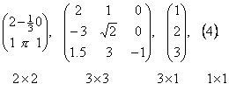

Для краткости матрицу можно обозначать одной заглавной буквой, например, *А* или *В*.

В общем виде матрицу размером *m*×*n* записывают так

.

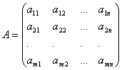

Числа, составляющие матрицу, называются *элементами матрицы*. Элементы матрицы удобно снабжать двумя индексами *aij*: первый указывает номер строки, а второй – номер столбца. Например, *a23* – элемент стоит во 2-ой строке, 3-м столбце.

Если в матрице число строк равно числу столбцов, то матрица называется *квадратной*, причём число ее строк или столбцов называется *порядком* матрицы. В приведённых выше примерах квадратными являются вторая матрица – её порядок равен 3, и четвёртая матрица – её порядок 1.

Матрица, в которой число строк не равно числу столбцов, называется *прямоугольной*. В примерах это первая матрица и третья.

Различаются также матрицы, имеющие только одну строку или один столбец.

Матрица, у которой всего одна строка , называется *матрицей – строкой* (или строковой), а матрица, у которой всего один столбец, *матрицей – столбцом*.



Матрица, все элементы которой равны нулю, называется *нулевой* и обозначается (0), или просто 0. Например,

.



*Главной диагональю* квадратной матрицы назовём диагональ, идущую из левого верхнего в правый нижний угол.

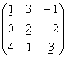

Квадратная матрица, у которой все элементы, лежащие ниже главной диагонали, равны нулю, называется *треугольной* матрицей.

.

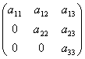

Квадратная матрица, у которой все элементы, кроме, быть может, стоящих на главной диагонали, равны нулю, называется *диагональной* матрицей. Например, или .

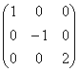

Диагональная матрица, у которой все диагональные элементы равны единице, называется *единичной* матрицей и обозначается буквой E. Например, единичная матрица 3-го порядка имеет вид .

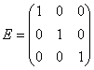

**ДЕЙСТВИЯ НАД МАТРИЦАМИ.**

**Равенство матриц**. Две матрицы *A* и *B* называются равными, если они имеют одинаковое число строк и столбцов и их соответствующие элементы равны *aij* = *bij*. Так если и , то *A=B*, если *a11 = b11, a12 = b12, a21 = b21* и *a22 = b22*.



**Транспонирование**. Рассмотрим произвольную матрицу *A* из *m* строк и *n* столбцов. Ей можно сопоставить такую матрицу *B* из *n* строк и *m* столбцов, у которой каждая строка является столбцом матрицы *A* с тем же номером (следовательно, каждый столбец является строкой матрицы *A* с тем же номером). Итак, если , то .

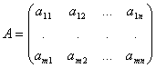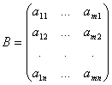

Эту матрицу *B* называют *транспонированной* матрицей *A*, а переход от *A* к *B транспонированием*.

Таким образом, транспонирование – это перемена ролями строк и столбцов матрицы. Матрицу, транспонированную к матрице *A*, обычно обозначают *AT*.

Связь между матрицей *A* и её транспонированной можно записать в виде .



**Пример.** Найти матрицу, транспонированную данной.

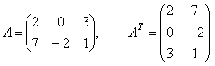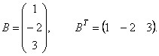

**Сложение матриц.** Пусть матрицы *A* и *B* состоят из одинакового числа строк и одинакового числа столбцов, т.е. имеют одинаковые размеры. Тогда для того, чтобы сложить матрицы *A* и *B* нужно к элементам матрицы *A* прибавить элементы матрицы *B*, стоящие на тех же местах. Таким образом, суммой двух матриц *A* и *B* называется матрица *C*, которая определяется по правилу, например,



или



**Примеры.** Найти сумму матриц:

1. .

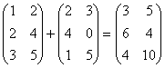

1. - нельзя, т.к. размеры матриц различны.



1. .



Легко проверить, что сложение матриц подчиняется следующим законам: коммутативному *A+B=B+A* и ассоциативному (*A+B*)+*C*=*A*+(*B+C*).

**Умножение матрицы на число.** Для того чтобы умножить матрицу *A* на число *k* нужно каждый элемент матрицы *A* умножить на это число. Таким образом, произведение матрицы *A* на число *k* есть новая матрица, которая определяется по правилу или .

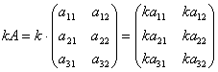

Для любых чисел *a* и *b* и матриц *A* и *B* выполняются равенства:



1. .



**Примеры.**

1. .

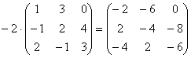

1. Найти 2A-B, если , .



.



1. Найти *C*=–3*A*+4*B*.

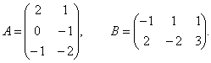

Матрицу *C* найти нельзя, т.к. матрицы *A* и *B* имеют разные размеры.

**Умножение матриц.** Эта операция осуществляется по своеобразному закону. Прежде всего, заметим, что размеры матриц–сомножителей должны быть согласованы. Перемножать можно только те матрицы, у которых число столбцов первой матрицы совпадает с числом строк второй матрицы (т.е. длина строки первой равна высоте столбца второй). *Произведением* матрицы *A* не матрицу *B* называется новая матрица *C=AB*, элементы которой составляются следующим образом:

.



Таким образом, например, чтобы получить у произведения (т.е. в матрице *C*) элемент, стоящий в 1-ой строке и 3-м столбце *c13*, нужно в 1-ой матрице взять 1-ую строку, во 2-ой – 3-й столбец, и затем элементы строки умножить на соответствующие элементы столбца и полученные произведения сложить. И другие элементы матрицы-произведения получаются с помощью аналогичного произведения строк первой матрицы на столбцы второй матрицы.

В общем случае, если мы умножаем матрицу *A = (aij)* размера *m*×*n* на матрицу *B = (bij)* размера *n*×*p*, то получим матрицу *C* размера *m*×*p*, элементы которой вычисляются следующим образом: элемент *cij* получается в результате произведения элементов *i*-ой строки матрицы *A* на соответствующие элементы *j*-го столбца матрицы *B* и их сложения.

Из этого правила следует, что всегда можно перемножать две квадратные матрицы одного порядка, в результате получим квадратную матрицу того же порядка. В частности, квадратную матрицу всегда можно умножить саму на себя, т.е. возвести в квадрат.

Другим важным случаем является умножение матрицы–строки на матрицу–столбец, причём ширина первой должна быть равна высоте второй, в результате получим матрицу первого порядка (т.е. один элемент). Действительно,

.

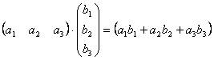

**Примеры.**

1. Пусть

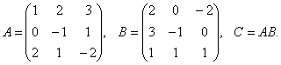

Найти элементы *c12*, *c23* и *c21* матрицы *C*.



1. Найти произведение матриц.

.

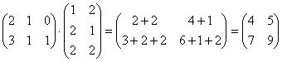

1. .

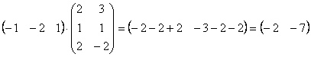

1. - нельзя, т.к. ширина первой матрицы равна 2-м элементам, а высота второй – 3-м.



1. Пусть



Найти *АВ* и *ВА*.



Найти *АВ* и *ВА*.

, *B·A* – не имеет смысла.



**ПОНЯТИЕ ОПРЕДЕЛИТЕЛЕЙ.**

Пусть дана матрица второго порядка – квадратная матрица, состоящая из двух строк и двух столбцов .



*Определителем второго порядка*, соответствующим данной матрице, называется число, получаемое следующим образом: *a11a22 – a12a21*.

Определитель обозначается символом .



Итак, для того чтобы найти определитель второго порядка нужно из произведения элементов главной диагонали вычесть произведение элементов по второй диагонали.

**Примеры.** Вычислить определители второго порядка.



1. .



1. Вычислить определитель матрицы *D*, если *D= -А+2В* и

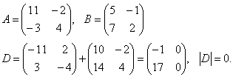

Аналогично можно рассмотреть матрицу третьего порядка и соответствующий ей определитель.

*Определителем третьего порядка*, соответствующим данной квадратной матрице третьего порядка, называется число, обозначаемое и получаемое следующим образом:

.

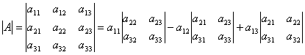

Таким образом, эта формула даёт разложение определителя третьего порядка по элементам первой строки *a11, a12, a13* и сводит вычисление определителя третьего порядка к вычислению определителей второго порядка.

**Примеры.** Вычислить определитель третьего порядка.

1.

.

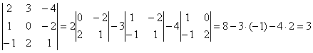

2.

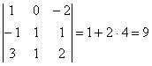

**Задания для совместной работы.**

1. Найдите матрицу C = A + B, если A = , B = .



1. Найдите матрицу C = A + B, если A = , B = .



1. Вычислите: 2A + 3B – C, если А = , В = , С =



1. Произведите умножение двух матриц а) ⋅, б)⋅.



1. Вычислите определитель второго порядка .



1. Вычислите определитель третьего порядка .



1. Запишите все миноры определителя .



1. Найдите алгебраические дополнения для определителя .



1. Разложите определитель по:



а) элементам первой строки; б) элементам второго столбца.

1. Найдите обратную матрицу для матрицы А = .



**Самостоятельная работа**

**Вариант 1.**

1. Найдите матрицу C = А+ 2В, если А= , В = .



1. Найдите: А ⋅ В – В ⋅ А, где А = , В = .



1. Вычислите: 3А ⋅ 2В, если А = , В = .



1. Найдите обратную матрицу для матрицы А = .



**Вариант 2.**

1. Найдите матрицу C = А+ 2В, если А= , В = .



1. Найдите: А ⋅ В – В ⋅ А, где А = , В = .



1. Вычислите: 3А ⋅ 2В, если А = , В = .



1. Найдите обратную матрицу для матрицы А = .



**Практические занятия №2.**

***Решение систем линейных уравнений по формулам Крамера-2ч.***

***Цель:***приобретение базовых знаний в области фундаментальных разделов математики*.*Проверка усвоения знаний по систем n линейных уравнений с n переменными по формулам  Крамера.  Повторить и систематизировать знания по данной теме.

***Задачи:***

• развитие творческого профессионального мышления;

• познавательная мотивация;

• овладение языком науки, навыки оперирования понятиями;

• овладение умениями и навыками постановки и решения задач;

• углубление теоретической и практической подготовки;

• развитие инициативы и самостоятельности студентов.

***Ход практического занятия.***

1.Формулирование темы занятия, пояснение связи темы с другими темами учебной дисциплины;

2.Проверка готовности студентов к занятию;

3.Проведение непосредственно занятия согласно тематике и в соответствии с рабочей программой дисциплины:

- Изучить теоретический материал по теме «Операции над матрицами. Вычисление определителей»

**-** Рассмотреть примеры решения типовых заданий.

**-** Выполнить самостоятельную работу.

**Теоретические сведения и методические рекомендации**

**по решению задач.**

***Метод Крамера.***

Данный метод также применим только в случае систем линейных уравнений, где число переменных совпадает с числом уравнений. Кроме того, необходимо ввести ограничения на коэффициенты системы. Необходимо, чтобы все уравнения были линейно независимы, т.е. ни одно уравнение не являлось бы линейной комбинацией остальных.

Для этого необходимо, чтобы определитель матрицы системы не равнялся 0.

det A ≠ 0;

Действительно, если какое- либо уравнение системы есть линейная комбинация остальных, то если к элементам какой- либо строки прибавить элементы другой, умноженные на какое- либо число, с помощью линейных преобразований можно получить нулевую строку. Определитель в этом случае будет равен нулю.

**Теорема.** *Система из n уравнений с n неизвестными*

**

*в случае, если определитель матрицы системы не равен нулю, имеет единственное решение и это решение находится по формулам:*

*xi = Δi/Δ, где*

*Δ = det A, а Δi – определитель матрицы, получаемой из матрицы системы заменой столбца i столбцом свободных членов bi.*

*Δi = *

**Примеры.**



A = ; Δ1= ; Δ2= ; Δ3= ;

x1 = Δ1/detA; x2 = Δ2/detA; x3 = Δ3/detA;

**1.** Найти решение системы уравнений:



Δ = = 5(4 – 9) + (2 – 12) – (3 – 8) = -25 – 10 + 5 = -30;

Δ1 =  = (28 – 48) – (42 – 32) = -20 – 10 = -30.

x1 = Δ1/Δ = 1;

Δ2 =  = 5(28 – 48) – (16 – 56) = -100 + 40 = -60.

x2 = Δ2/Δ = 2;

Δ3 =  = 5( 32 – 42) + (16 – 56) = -50 – 40 = -90.

x3 = Δ3/Δ = 3

Ответ: (1; 2; 3)

Если система однородна, т.е. bi = 0, то при Δ≠0 система имеет единственное нулевое решение x1 = x2 = … = xn = 0.

При Δ = 0 система имеет бесконечное множество решений.

**Задания для совместной работы**

**Задача 1.**Решить систему уравнений

а) ) б)

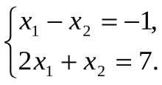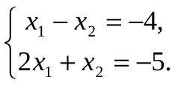

в) г)

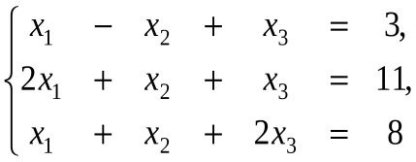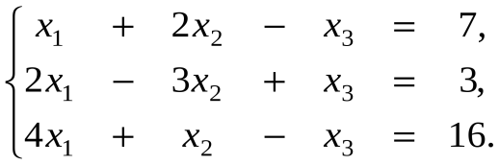

д) е)

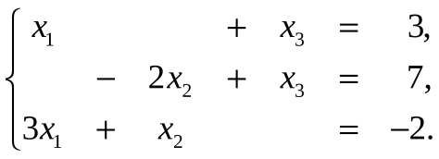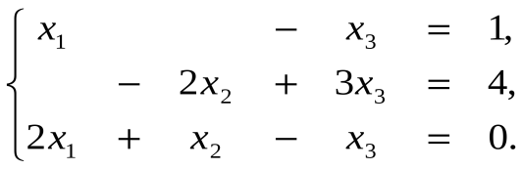

**Самостоятельная работа**

**Вариант 1.**

**1.**По формулам Крамера решить систему линейных уравнений

а) б)

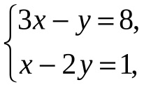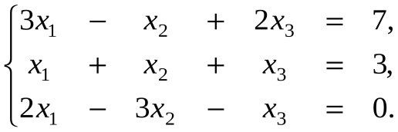

**Вариант 2.**

**1.**По формулам Крамера решить систему линейных уравнений

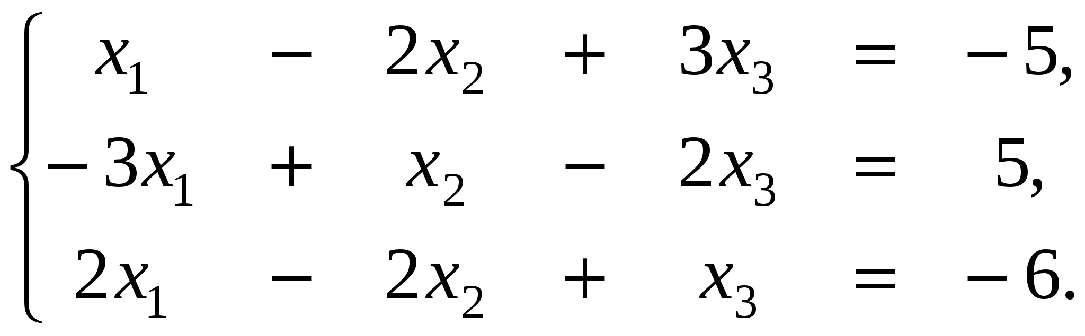

**а)** б)



**Практическое занятие №3**

***Решение систем линейных уравнений методом обратной матрицы-2ч.***

***Цель:***приобретение базовых знаний в области фундаментальных разделов математики*.*Проверка усвоения знаний по решению  систем n линейных уравнений с n переменными методом обратной матрицы.  Повторить и систематизировать знания по данной теме.

***Задачи:***

развитие творческого профессионального мышления;

• познавательная мотивация;

• овладение языком науки, навыки оперирования понятиями;

• овладение умениями и навыками постановки и решения задач;

• углубление теоретической и практической подготовки;

• развитие инициативы и самостоятельности студентов.

**Теоретические сведения и методические рекомендации**

**по решению задач.**

**Матричный метод решения**

Запишем заданную систему в матричном виде:



Если матрица  [невырождена](http://www.webmath.ru/poleznoe/formules_6_12.php), то тогда с помощью [операций над матрицами](http://www.webmath.ru/poleznoe/formules_6_3.php) выразим неизвестную матрицу  . Операция деления на множестве матриц заменена умножением на обратную матрицу, поэтому домножим последнее равенство на матрицу  слева:



Поэтому, чтобы найти неизвестную матрицу  надо найти обратную матрицу к матрице системы и умножить ее справа на вектор-столбец свободных коэффициентов.



**Пример.**

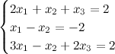

**Решение.** Запишем данную систему в матричной форме:

,



где  - матрица системы,  - столбец неизвестных,  - столбец правых частей. Тогда



[Найдем обратную матрицу](http://www.webmath.ru/poleznoe/formules_6_13.php)  к матрице  с помощью союзной матрицы:



Здесь  - [определитель матрицы](http://www.webmath.ru/poleznoe/formules_6_11.php) ; матрица  - союзная матрица, она получена из исходной матрицы  заменой ее элементов их алгебраическими дополнениями. Найдем  , для этого вычислим [алгебраические дополнения](http://www.webmath.ru/poleznoe/formules_6_10.php) к элементам матрицы  :



Таким образом,



Определитель матрицы



А тогда



Отсюда искомая матрица

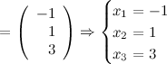

**Ответ.** (-1; 1; 3)

**Задания для совместной работы**

**Задача 1.**Решить систему уравнений матричным методом

а) ) б)



в) г)



д) е)



**Самостоятельная работа**

**Вариант 1.**

**1.**Матричным методом решить систему линейных уравнений

а) б)



**Вариант 2.**

**1.** Матричным методом решить систему линейных уравнений



**а)** б)



**Практическое занятие №4**

***Решение систем линейных уравнений методом Гаусс-2ч.***

**Цели:**  показать применение определителей, метода Гаусса и закрепить умения и навыки математического моделирования при решении задач, продолжить отрабатывать вычислительные навыки при решении задач по специальности.

***Задачи:***

• развитие творческого профессионального мышления;

• познавательная мотивация;

• овладение языком науки, навыки оперирования понятиями;

• овладение умениями и навыками постановки и решения задач;

• углубление теоретической и практической подготовки;

• развитие инициативы и самостоятельности студентов.

**Теоретические сведения и методические рекомендации**

**по решению задач**

***Метод Гаусса.***

Пример Решить систему линейных уравнений методом Гаусса

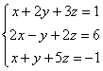

Это пример для самостоятельного решения, образец чистового оформления и ответ в конце урока.

Следует отметить, что ваш **ход решения** может не совпасть с моим ходом решения, **и это – особенность метода Гаусса**. Но вот ответы обязательно должны получиться одинаковыми!

Пример Решить систему линейных уравнений методом Гаусса

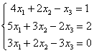

Запишем расширенную матрицу системы и с помощью элементарных преобразований приведем ее к ступенчатому виду:

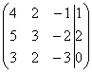

Смотрим на левую верхнюю «ступеньку». Там у нас должна быть единица.

(1) **К первой строке прибавляем вторую строку, умноженную на –1**. То есть, мысленно умножили вторую строку на –1 и выполнили сложение первой и второй строки, при этом вторая строка у нас не изменилась.

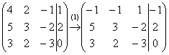

Теперь слева вверху «минус один», что нас вполне устроит. Дальше

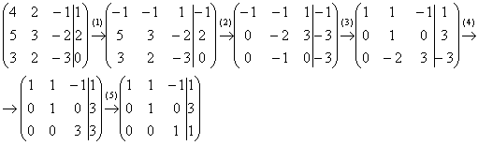

(2) Ко второй строке прибавили первую строку, умноженную на 5. К третьей строке прибавили первую строку, умноженную на 3.

(3) Первую строку умножили на –1, в принципе, это для красоты. У третьей строки также сменили знак и переставили её на второе место, таким образом, на второй «ступеньке у нас появилась нужная единица.

(4) К третьей строке прибавили вторую строку, умноженную на 2.

(5) Третью строку разделили на 3.

Обратный ход работает, снизу вверх.



**Ответ**: .



**Задания для совместной работы**

*1)  2) 3)*

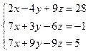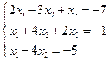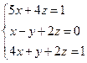

*4)  5)*

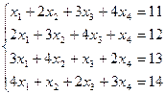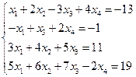

*6)*

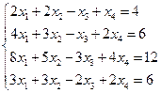

**Самостоятельная работа**

**Вариант 1 а)**



б)

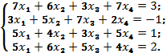

**Вариант 2.**

а)



б)

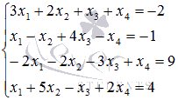

**Практическое занятие 5.**

***Решение простейших задач аналитической геометрии на плоскост-2ч.***

**Цель:**приобретение базовых знаний в области фундаментальных разделов математики*.* Проверка усвоения знаний векторам и их координатам на плоскости. Повторить и систематизировать знания по данной теме.

***Задачи:***

• развитие творческого профессионального мышления;

• познавательная мотивация;

• овладение языком науки, навыки оперирования понятиями;

• овладение умениями и навыками постановки и решения задач;

• углубление теоретической и практической подготовки;

• развитие инициативы и самостоятельности студентов.

**Теоретические сведения и методические рекомендации**

**по решению задач.**

## ****Понятие вектора. Свободный вектор****

**Вектором** называется направленный отрезок, для которого указано его начало и конец:  
  
В данном случае началом отрезка является точка , концом отрезка – точка . Сам вектор обозначен через .

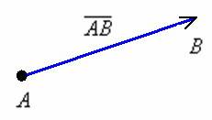

Отдельные точки плоскости, пространства удобно считать так называемым нулевым вектором . У такого вектора конец и начало совпадают.



**!!! Примечание:**Здесь и далее можете считать, что векторы лежат в одной плоскости или можете считать, что они расположены в пространстве – суть излагаемого материала справедлива и для плоскости и для пространства.

**Обозначения:** Можно записать со стрелкой: , но допустима и **запись .**



Способы записи векторов:

1) Векторы можно записать двумя большими латинскими буквами:  
 и так далее. При этом первая буква **обязательно** обозначает точку-начало вектора, а вторая буква – точку-конец вектора.



2) Векторы также записывают маленькими латинскими буквами:  
 В частности, наш вектор  можно для краткости переобозначить маленькой латинской буквой .



**Длиной** или **модулем** ненулевого вектора  называется длина отрезка . Длина нулевого вектора  равна нулю. Длина вектора обозначается знаком модуля: ,



**Вектор можно отложить от любой точки**:

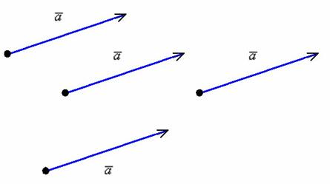

**Ссвободный вектор** – это **множество** одинаковых  направленных отрезков.

## ****Действия с векторами. Коллинеарность векторов****

В школьном курсе геометрии рассматривается ряд действий и правил с векторами:сложение по правилу треугольника, сложение по правилу параллелограмма, правило разности векторов, умножения вектора на число, скалярное произведение векторов и др.

### ***Правило сложения векторов по правилу треугольников***

Рассмотрим два произвольных ненулевых вектора  и :

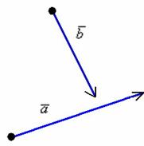

Требуется найти сумму данных векторов. В силу того, что все векторы считаются свободными, отложим вектор  от конца вектора :

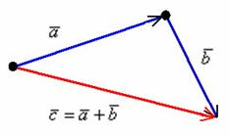

Суммой векторов  и  является вектор . Тогда сумма векторов  представляет собой вектор результирующего пути  с началом в точке отправления и концом в точке прибытия.



Кстати, если вектор  отложить от начала вектора , то получится эквивалентное правило параллелограмма сложения векторов.



### ***Умножение вектора на число***

Два вектора называются **коллинеарными**, если они лежат на одной прямой или на параллельных прямых. Грубо говоря, речь идёт о параллельных векторах. Но применительно к ним всегда используют прилагательное «коллинеарные».

Представьте два коллинеарных вектора. Если стрелки данных векторов направлены в одинаковом направлении, то такие векторы называются **сонаправленными**. Если стрелки смотрят в разные стороны, то векторы будут **противоположно направлены**.

**Обозначения:** коллинеарность векторов записывают привычным значком параллельности:, при этом возможна детализация:  (векторы сонаправлены) или  (векторы направлены противоположно).



**Произведением** ненулевого вектора  на число  является такой вектор , длина которого равна , причём векторы   и  сонаправлены при  и противоположно направлены при .



Правило умножения вектора на число:

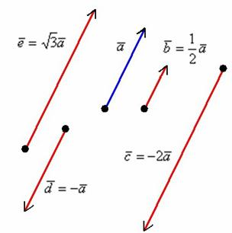

### ***Какие векторы являются равными?***

**Два вектора равны, если они сонаправлены и имеют одинаковую длину**.

## **Координаты вектора на плоскости**

Изобразим декартову прямоугольную систему координат и от начала координат отложим **единичные** векторы  и :

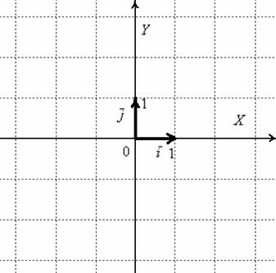

Векторы  и  **ортогональны**. Ортогональны = Перпендикулярны.



Вместо параллельности и перпендикулярности используем соответственно слова коллинеарность и ортогональность.

**Обозначение:** ортогональность векторов записывают привычным значком перпендикулярности, например: .



Рассматриваемые векторы называют **координатными векторами** или **ортами**. Данные векторы образуют **базис** на плоскости. Иногда построенный базис называют ортонормированным базисом плоскости: «орто» – потому что координатные векторы ортогональны, прилагательное «нормированный» означает единичный, т.е. длины векторов базиса равны единице.

**Обозначение:** базис обычно записывают в круглых скобках, внутри которых **в строгой последовательности** перечисляются базисные векторы, например: . Координатные векторы **нельзя** переставлять местами.



**Любой** вектор  плоскости **единственным образом** выражается в виде:  
, где  – **числа**, которые называются **координатами вектора** в данном базисе. А само выражение  называется **разложением вектора  по базису** .

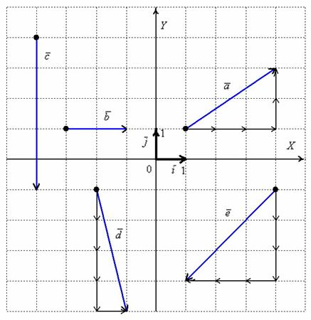

Рассмотренное разложение вида  иногда называют разложением вектора в системе орт (т.е. в системе единичных векторов). Но это не единственный способ записи вектора, распространён следующий вариант:



 Или со знаком равенства:

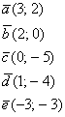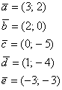

Сами базисные векторы записываются так:  и



То есть, в круглых скобках указываются координаты вектора. В практических задачах используются все три варианта записи.

### ***Как найти длину отрезка?***

Длина, как уже отмечалось, обозначается знаком модуля.

Если даны две точки плоскости  и , то длину отрезка  можно вычислить по формуле



Если даны две точки пространства  и , то длину отрезка  можно вычислить по формуле



**Примечание:**Формулы останутся корректными, если переставить местами соответствующие координаты: и, но более стандартен первый вариант



### ***Действия с векторами в координатах***

1) **Правило сложения векторов**. Рассмотрим два вектора плоскости  и . Для того, чтобы сложить векторы, необходимо **сложить их соответствующие координаты**: .



Формула разности векторов: . Аналогичное правило справедливо для суммы любого количества векторов, добавим например, вектор  и найдём сумму трёх векторов:



2) **Правило умножения вектора на число.**  Для того чтобы вектор  умножить на число , необходимо каждую координату данного вектора умножить на число:  
.



**Задания для совместной работы**

№1.Даны две точки плоскости  и . Найти координаты вектора



№2. а) Даны точки  и . Найти векторы  и .  
б) Даны точки  и . Найти векторы  и .  
в) Даны точки  и . Найти векторы  и .



№3. Даны точки  и . Найти длину вектора .



№4. Даны векторы , ,  и . Найти их длины.



№5. Даны векторы  и . Найти  и



№6. Даны векторы , ,  и . Найти их



длины.

**Самостоятельная работа**

**Вариант 1**  №1.Даны две точки плоскости  и . Найти координаты вектора



№2. а) Даны точки  и . Найти векторы  и .  
б) Даны точки  и . Найти векторы  и .  
в) Даны точки  и . Найти векторы  и .



№3. Даны точки  и . Найти длину вектора .



**Вариант 2.** №1.Даны две точки плоскости  и .



Найти координаты вектора



№2. а) Даны точки  и . Найти векторы  и .  
б) Даны точки  и . Найти векторы  и .  
в) Даны точки  и . Найти векторы  и .



№3. Даны точки  и . Найти длину вектора .



**Практическое занятие №6**

***Канонические уравнения кривых второго порядка-2ч.***

**Цель:** Проверка усвоения знаний по составлению уравнений прямых и кривых 2-го порядка. Повторить и систематизировать знания по данной теме. Освоить способы составления уравнений прямых и кривых 2-го порядка, их построение.

***Задачи:***

• развитие творческого профессионального мышления;

• познавательная мотивация;

• овладение языком науки, навыки оперирования понятиями;

• овладение умениями и навыками постановки и решения задач;

• углубление теоретической и практической подготовки;

• развитие инициативы и самостоятельности студентов.

**Теоретические сведения и методические рекомендации**

**по решению задач.**

Уравнение первой степени относительно переменных и, то есть уравнение видапри условии, что коэффициентыиодновременно не равны нулю, называется *общим уравнением* прямой.

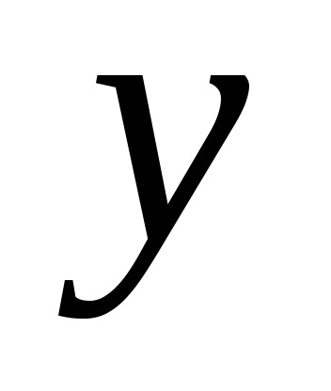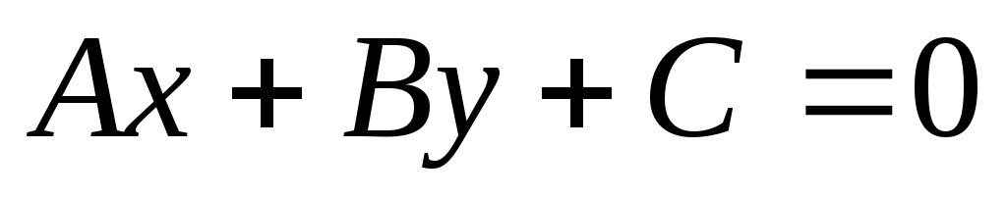

Уравнение вида называется *векторным уравнением* прямой. Если его переписать в координатной форме, то получится уравнение.

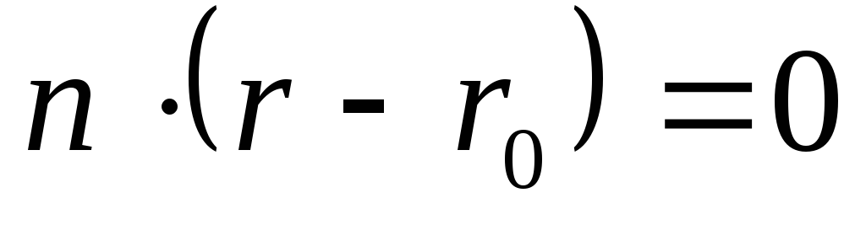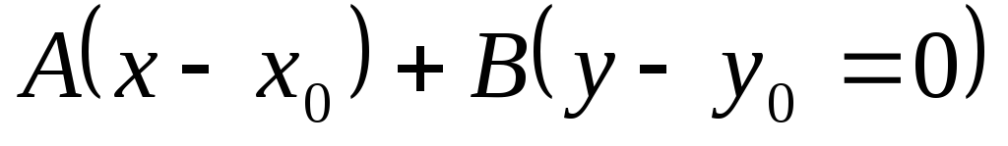

*Каноническое уравнение*прямой записывается в следующем виде, гдеи- координаты направляющего вектора прямой.

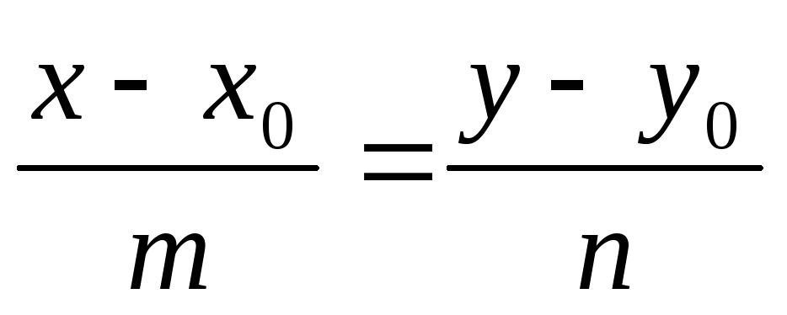

*Уравнение прямой в отрезках на осях* имеет вид, гдеи- соответственно абсцисса и ордината точек пересечения прямой с осямии.

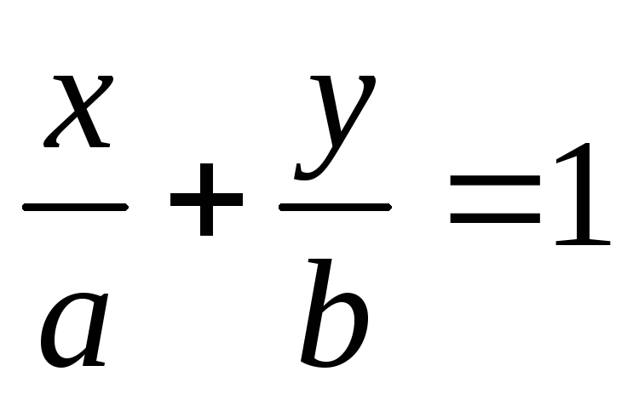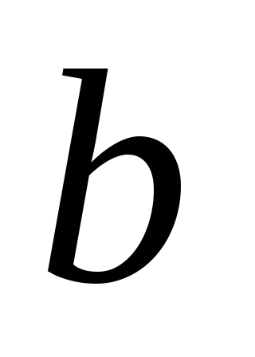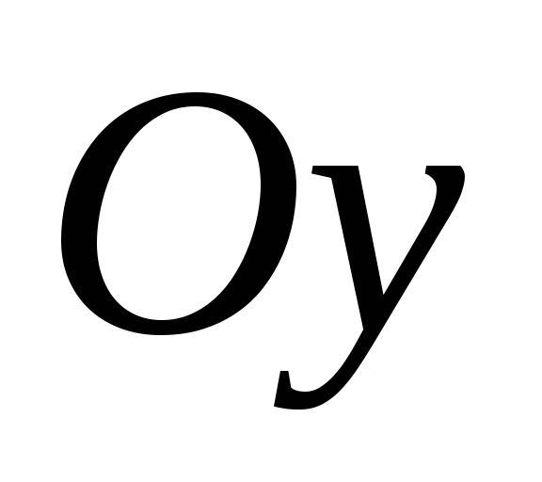

*Уравнение прямой с угловым коэффициентом* имеет вид, где- угловой коэффициент, равный тангенсу угла наклона прямой к оси, а- ордината точки пересечения прямой с осью.

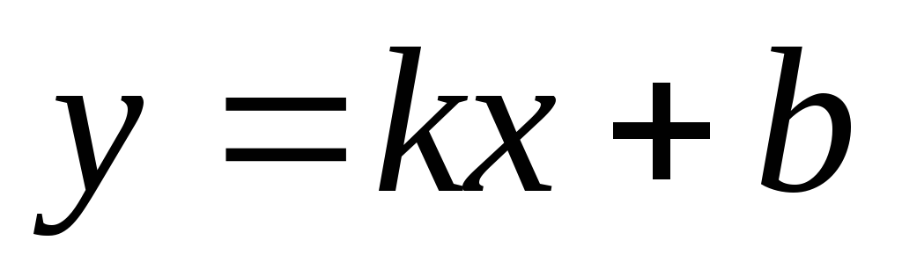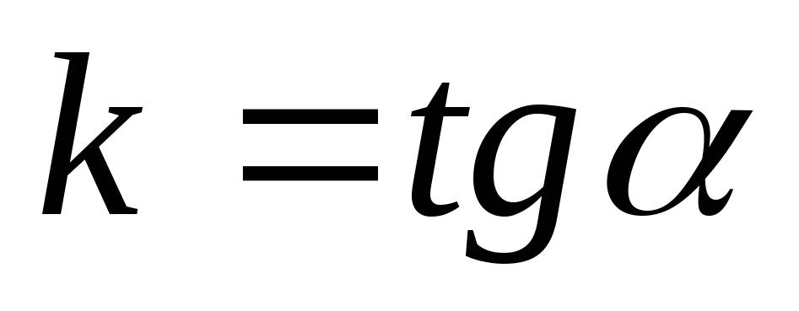

*Уравнение прямой, проходящей через данную точку в заданном направлении*, имеет вид, где- угловой коэффициент прямой.

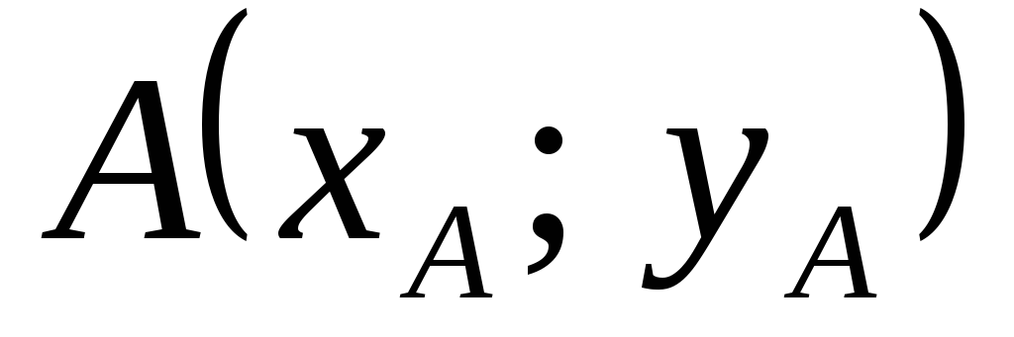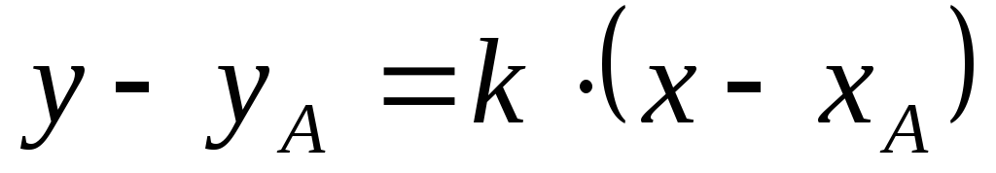

*Уравнение прямой, проходящей через две данные точки и*, имеет вид. Угловой коэффициент прямой, проходящей через точкии, находится из соотношения.

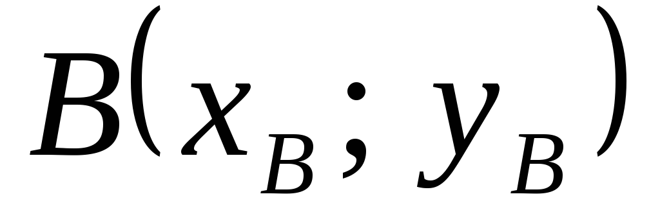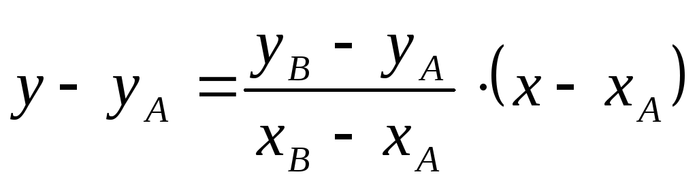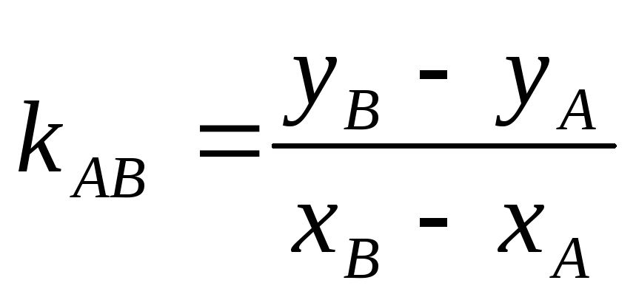

**Условия перпендикулярности прямых**,заданных

1. общими уравнениями.

*A*1 *A*2 *B*1 *B*20;

1. уравнениями с угловым коэффициентом. *k*1 *k*2 1;
2. каноническими уравнениями.

*a*1*b*1 *a*2 *b*20.

**Кривые второго порядка.**

**Окружность.**

Окружностью называется смежность точек плоскости, равноудаленных от данной точки, называется центром.

Уравнение окружности с центром в начале координат и радиусом *R* имеет вид *x* 2 *y* 2 *R* 2.

Уравнение окружности с центром в точке *O*1 *a*; *b* и радиусом *R* имеет вид

*x*  *a*2*y*  *b*2 *R* 2.

**Эллипс.**

Эллипсом называется множество точек плоскости, для каждой из которых сумма расстояний до двух данных точек той же плоскости постоянна и больше расстояния между этими точками.

Данные точки *F*1  *c*; 0 и *F*2 *c*; 0 - называются фокусами, а расстояние между ними – фокусным расстоянием. *F*1 *F*2  2*c* .

|  |  |  |  |  |  |  |  |  |  |
| --- | --- | --- | --- | --- | --- | --- | --- | --- | --- |
| Каноническое уравнение эллипса имеет вид | | | *x* 2 |  | *y* 2 |  1, где *a*, *b* - полуоси, причем | | |  |
| *a* 2 | *b* 2 |  |
|  |  |  |  |  |  |  |  |
| *b* 2 *a* 2 *c* 2, *a* –большая полуось, *b* –малая. | | | |  |  |  |  |  |  |
| Отношение | *c* | называется эксцентриситетом эллипса **  | | | | | *c* | . |  |
|  |  |  |
|  | *a* | | |  |  |  | *a* | |  |

**Гипербола.**

Гиперболой называется множество точек плоскости, для каждой из которых модуль разности расстояний до двух данных точек плоскости постоянен и меньше расстояния между этими точками.

Данные точки называются фокусами гиперболы *F*1  *c*; 0 и *F*2 *c*; 0, *F*1 *F*2  2*c* .

|  |  |  |  |  |  |
| --- | --- | --- | --- | --- | --- |
| Каноническое уравнение гиперболы имеет вид | *x* 2 | − | *y* 2 |  1 , где |  |
| *a* 2 | *b* 2 |  |
|  |  |  |  |

*a* -действительная полуось, *b* -минимальная полуось,причем *b* 2 *c* 2 *a* 2.Отношение полуфокусного расстояния к действительной полуоси называется

эксцентриситетом гиперболы **  *c* . Так как *c*  *a*, то **  1 . Гипербола имеет 2 асимптоты *a*

*y*   *b x* . *a*

**Парабола.**

Параболой называется множество точек плоскости, для каждой из которых расстояние до данной точки равно расстоянию до данной прямой, не проходящей через данную точку Данная точка называется фокусом параболы, данная прямая директрисой. Расстояние от фокуса до директрисы называется фокальным параметром.

Уравнение параболы, осью симметрии которой является ось *Ox* и ветви направлены в право имеет вид *y* 2  2 *px* , уравнение директрисы *x*   *p*2 .



Если ветви параболы направлены влево, то уравнение имеет вид *y* 2  2 *px* , уравнение директрисы *x*  *p*2



Если ветви параболы направлены вверх, а осью симметрии является ось *Oy* , то уравнение параболы имеет вид *x* 2  2 *py* , уравнение директрисы *y*   *p*2 .



|  |  |  |  |  |  |  |  |  |  |  |  |  |  |  |  |  |  |  |  |  |  |  |  |  |  |  |  |  |  |  |  |  |  |  |  |  |  |  |  |  |  |  |  |  |  |  |  |  |  |  |  |  |  |  |  |  |  |  |  |  |  |  |  |  |  |  |  |  |  |  |  |  |  |  |  |
| --- | --- | --- | --- | --- | --- | --- | --- | --- | --- | --- | --- | --- | --- | --- | --- | --- | --- | --- | --- | --- | --- | --- | --- | --- | --- | --- | --- | --- | --- | --- | --- | --- | --- | --- | --- | --- | --- | --- | --- | --- | --- | --- | --- | --- | --- | --- | --- | --- | --- | --- | --- | --- | --- | --- | --- | --- | --- | --- | --- | --- | --- | --- | --- | --- | --- | --- | --- | --- | --- | --- | --- | --- | --- | --- | --- |
|  | Если *Oy* | | | | | | | | | | | | | - ось симметрии, а ветви параболы направлены вниз, то уравнение имеет вид | | | | | | | | | | | | | | | | | | | | | | | | | | | | | | | | | | | | | | | | | | | | | | | | | | | | | | | | | | | |  | |
| *x* 2 2 *py* ,уравнение ее директрисы *y*  *p/* 2. | | | | | | | | | | | | | | | | | | | | | | | | | | | | | | | | | | | | | | | | | | | | | | | |  | |  | |  | |  | |  | |  | |  | |  | |  | |  | |  | |  | |  | |  | |
|  | **Пример 1.** Найти угол между прямыми*l*1: 5*x*12*y*160и*l*2: 3*x*4*y*120. | | | | | | | | | | | | | | | | | | | | | | | | | | | | | | | | | | | | | | | | | | | | | | | | | | | | | | | | | | | | | | | | | | | | | | | | | |
|  | Решение. Прямые *l*1 | | | | | | | | | | | | | | | | | | | | | | | | | | | | | | и *l*2 заданы общим уравнением, поэтому используем формулу | | | | | | | | | | | | | | | | | | | | | | | | | | | | | | | | | | | | | | | | | | | |
| cos **  | | |  |  |  |  |  |  | *A*1 *A*2 | | | | | | | | |  |  *B*1 *B*2 | | | | | | | | | |  |  |  |  |  | . | |  |  |  |  |  |  |  |  |  |  |  |  | |  | |  | |  | |  | |  | |  | |  | |  | |  | |  | |  | |  | |  | |
|  |  |  |  |  |  |  |  |  |  |  |  |  |  |  |  |  |  |  |  |  |  | |  | |  | |  | |  | |  | |  | |  | |  | |  | |  | |  | |  | |  | |
|  | | | | | | | | | | | | | | | | | | | | | | | | | | | | | | |  |  |  | | | | | | | | | | | | | | | | | | | | | | | | | | | | | | | | | | | | |
|  | |  | | | | | | | | | | | | | |  | | |  | | | | | | | | | | |  |  | | | | | | | | | | | | | | | | | | | | | | | | | | | | | | | | | | | | |
|  |  |  |  |  |  | *A*2 *B* 2 | | | | | | | | | | | | ⋅ | |  |  |  | *A*2 | | |  | | | | | *B* 2 | | | | | | |  |  |  |  |  |  |  |  |  |  | |  | |  | |  | |  | |  | |  | |  | |  | |  | |  | |  | |  | |  | |
|  |  |  |  |  |  |  | 1 | |  |  |  |  |  | | 1 | | |  |  | 2 | | | | | |  |  |  |  |  | 2 | |  |  |  |  |  |  |  |  |  |  |  |  |  |  |  | |  | |  | |  | |  | |  | |  | |  | |  | |  | |  | |  | |  | |  | | |
|  | У нас *A*1 | | | | | | | | | | | | | |  5, | | | | |  |  |  | *B*1 | | |  12, | | | | | | | | | |  |  | *A*23, | | | | | *BВ*24, | | | | | | | | | | | | | | | | | | | | | | | | | | | | | | | | |
|  | | |  |  |  |  |  |  |  |  |  |  |  | |  |  |  |  |  |  |  |  |  |  |  | |  |  |  |  |  |  |  |  |  |  |  |  |  |  | | | | | | |  | | | |  | |  | | | | | | | | | |  | |  | |  | |  | |  | |  | | |
|  |  |  |  | | | | | | | | | | | |  | |  | |  | | | | | |  | | | | | | | | |  |  |  | |  |  |  |  | | | | | | | | | |  | |  | |  | |  | |  | |  | |  | |  | |  | |  | |  | | |

, 

|  |  |  |  |  |  |  |  |  |  |  |  |  |  |  |  |  |  |  |  |  |  |  |  |  |  |  |  |  |  |  |  |  |  |  |  |  |  |  |  |  |  |  |  |  |  |  |  |  |  |  |  |  |  |  |  |  |  |  |  |  |  |  |  |  |  |  |  |  |  |  |  |  |  |  |  |  |  |  |  |  |  |  |  |  |  |  |  |  |  |  |  |  |  |  |  |  |  |  |  |  |  |  |  |  |  |  |  |  |  |  |  |  |  |  |  |
| --- | --- | --- | --- | --- | --- | --- | --- | --- | --- | --- | --- | --- | --- | --- | --- | --- | --- | --- | --- | --- | --- | --- | --- | --- | --- | --- | --- | --- | --- | --- | --- | --- | --- | --- | --- | --- | --- | --- | --- | --- | --- | --- | --- | --- | --- | --- | --- | --- | --- | --- | --- | --- | --- | --- | --- | --- | --- | --- | --- | --- | --- | --- | --- | --- | --- | --- | --- | --- | --- | --- | --- | --- | --- | --- | --- | --- | --- | --- | --- | --- | --- | --- | --- | --- | --- | --- | --- | --- | --- | --- | --- | --- | --- | --- | --- | --- | --- | --- | --- | --- | --- | --- | --- | --- | --- | --- | --- | --- | --- | --- | --- | --- | --- | --- | --- |
|  | | **Пример 2.** При каком значении параметра*k*прямые*l*1:*y*5*x*4и*l*2:*y**kx*2 | | | | | | | | | | | | | | | | | | | | | | | | | | | | | | | | | | | | | | | | | | | | | | | | | | | | | | | | | | | | | | | | | | | | | | | | | | | | | | | | | | | | | | | | | | | | | | | | | | | | | | | | | | | | | | | | | |
| перпендикулярны? | | | | | | | | | | | | | | | | | | | | | | | | | | | | | | | | | | | | | | | | | | | | | |  | | |  |  | |  |  |  | | | |  | |  |  |  | | | |  |  |  | |  | |  | | |  |  | |  | |  | |  | |  | |  | | |  |  | |  | |  | |  | | |  |  | |  | |  | |  | |  | | | |  |  | | |
|  | | Решение. Прямые заданы уравнениями с угловыми коэффициентами. Условие | | | | | | | | | | | | | | | | | | | | | | | | | | | | | | | | | | | | | | | | | | | | | | | | | | | | | | | | | | | | | | | | | | | | | | | | | | | | | | | | | | | | | | | | | | | | | | | | | | | | | | | | | | | | | | | | | |
| перпендикулярности имеет вид *k*1  *k*2  1. | | | | | | | | | | | | | | | | | | | | | | | | | | | | | | | | | | | | | | | | | | | | | | | | | | | | | | | | | | | | | | | | | | | | | | | | | | | | | | | | | | | | | | | | |  |  | |  | |  | |  | | |  |  | |  | |  | |  | |  | | | |  |  | | |
|  | | У нас *k*1 | | | | | | | | | | | | | | | | | | | | | |  5, | | | | | | | | |  | | | | | *k*2 | | | | | | | | - неизвестно, значит 5  *k*2 | | | | | | | | | | | | | | | | | | | | | | | | | | | | | | | | | | | | | | | | | | |  1, | | | | | | | | | |  |  | |  | |  | |  | |  | | |  |  | |  | |
|  | |  | |  | |
|  | | | | | | | | | | | | | | | | | | | | | | | | | | | | | | | | | | | | | | | | | | | | | | | | | | | | | | | | | | | | | | | | | | | | | | | | | | | | | | | | | | | | | | | | | | | | | | | | | | | | | | | | | | | | | | | | | |  | |
|  | | **Пример 3.**Вычислить угол между прямыми,заданными каноническими уравнениями | | | | | | | | | | | | | | | | | | | | | | | | | | | | | | | | | | | | | | | | | | | | | | | | | | | | | | | | | | | | | | | | | | | | | | | | | | | | | | | | | | | | | | | | | | | | | | | | | | | | | | | | | | | | | | | |  | |
| *l* : | | *x* 1 | |  | |  | | | | |  | *y* 3 | | | | | | | | | | | | | | ; *l* | | |  | |  | | : | | | | | *x* | |  | | | | | | | | | |  | | *y* 1 | | | | | | | | | | . | | | | | |  | |  | |  | | |  |  | |  | |  | |  | |  | |  | | |  |  | |  | |  | |  | | |  |  | |  | |  | |  | |  | | |  |  | |  | |
|  | |  | |  | | | |  |  | |  | |  | | | 2 | | | |  | | | | |  | | | | | | |  | |  | | | | | |  | | | |  | |  | |  | | |  |  | |  | |  | |  | |  | |  | | |  |  | |  | |  | |  | | |  |  | |  | |  | |  | |  | | |  |  | |  | |
| 1 | 1 | |  | |  | |  |  |  | 5 | | | | | | | | | |  | |  | | |  |  |  | | | | | 2 | | | | | | | | |  |  | − 3 | | | | | | | | | | | | |  |  | |  | | | |  |  |  | | | |  | |  | |  |  | | |  | |  | |  | |  | |  | |  |  | | |  | |  | |  | |  |  | | |  | |  | |  | |  | |  |  | | | | |  |
|  |  | |  | |  |  |  |  | |  | | |  |  |  |  | | | |  |  |  |  | |  | | | |  |  |  | | | |  | |  | |  |  | | |  | |  | |  | |  | |  | |  |  | | |  | |  | |  | |  |  | | |  | |  | |  | |  | |  |  | | | | |  |
|  | Решение. Косинус угла между прямыми будем вычислять по формуле | | | | | | | | | | | | | | | | | | | | | | | | | | | | | | | | | | | | | | | | | | | | | | | | | | | | | | | | | | | | | | | | | | | | | | | | | | | | | | | | | | | | | | | | | | | | | | | | | | | | | | | | | | | | | | | | | |  |
|  | | | | | | | R | | | ⋅ | | | R | |  |  |  | | |  | |  | | | | | | | | | | | | | | | | | | | | | | | | | | | | | | | | | | | | | | | | | | | | | | | | | | | | | | | | | | | | | | | | | | | | | | | | | | | | | | | | | | | | | | | | | | | | |  |
|  | | | | | | |  |  | | | | | | | | | | | | | | | | | | | | | | | | | | | | | | | | | | | | | | | | | | | | | | | | | | | | | | | | | | | | | | | | | | | | | | | | | | | | | | | | | | | | | | | | | | | | |  |
| cos **  | | | | |  | | *a* | |  | *b*R | |  |  |  | | |  | |  | | | |  |  |  | | | |  | | | | | | | | | | 1 5  5  3 | | | | | | | | | | | | | | | | | | | | | | |  | | | | | | | |  |  | | | 13 | | | | | |  | |  | |  |  | | | | | 1 | | | |  | . **  arccos | | | | | | | 1 | | | |  |  45 . | | | | |  |
|  | |  |  |  | | | |  | | |  |  |  | | | |  |  |  |  |  | |  |  | | |  | | | |  |  |  | |  | | | |  |  |  | |  | |  | |  | |  | |  |
|  | | R | |  |  | | |  |  |  | | |  | |  |  |  | | | |  | | |  |  |  | | | |  |  |  |  |  | |  |  | | |  | | | |  |  |  | |  | | | |  |  |  | | | | | | | |  |  | |  | |  | |  | |  | |  |  | |  | |  |  | |  | |  |  |
|  |  | |  | | *a* | | | | ⋅ | | | | *b* | | | |  | | |  | |  | | |  |  | 12  52  22   32 | | | | | | | | | | | | | | | | | | | | | | | | | | | | | | | | | | | | | | | | | | | | | |  |  | | | 26  13 | | | | | | | | | | 2 | | | | | | | | | | 2 | | | | | | | | | | | |  |  | | | | |  |
|  | | | | | | | | | | | | |  | | | |  | | | | | | | | | | | | | | | | | | | | | | | | | | | | | | | | | | | | | | | | | | | | | | | | | | | | | | | | | | | | | | | | | | | | | | | | | | | | | | | | | | | | | | | | | | | | | | | | | |  |

**Пример 4.**В треугольнике с вершинами в точках*M*15; 2,*M*25; 6,*M*31; 2проведена медиана *M* 1 *A*1 . Составить уравнение прямой, проходящей через точку *A*1 перпендикулярно медиане *M* 1 *A*1 .



|  |  |  |
| --- | --- | --- |
| Решение. За нормальный вектор искомой прямой можно принять вектор *n* |  |  |

Чтобы найти координаты вектора *n* , найдем координаты точки *A*1 ; точка *A*1 - середина



|  |  |  |  |  |  |  |  |  |  |  |
| --- | --- | --- | --- | --- | --- | --- | --- | --- | --- | --- |
| отрезка *M* |  | *M* |  | , поэтому *x*  | 5  1 |  3; | *y*  | 6  2 |  2 . |  |
| 2 | 3 |  |  |  |
|  |  | 1 | 2 |  | 1 | 2 |  |  |
|  |  |  |  |  |  |  |  |  |
|  |  |  | R |  *M* 1 *A*1имеет координаты358и220 ,т.е. *M* 1 *A*18; 0. | | | | | |  |
| Вектор *n* | | | |  |

Уравнение искомой прямой ищем как уравнение прямой, проходящей через данную точку, перпендикулярно данному вектору 8*x*  3 0*y*  2  0, *x*  3 .



**Пример 5.**Найти координаты точек пересечения прямых*l*1:*x**y*30и*l*2: 3*x* 2 *y* 90.

Решение. Чтобы найти координаты точки пересечения прямых, решаем систему уравнений

|  |  |  |
| --- | --- | --- |
| *x*  *y* 30 | *x* 3 *y* |  |
| 3*x*  2 *y*  9  0 | *y* 0; *x* 3. |  |
| 3 3  *y* 2 *y*  9  0 |  |
| Ответ: точка *A* 3; 0. |  |  |

**Пример 6.**Доказать,что уравнение*x*2*y*24*x*2*y*40является уравнениемокружности. Найти ее центр и радиус.

Решение. Преобразуем левую часть уравнения *x* 2  4*x*  4  4  *y* 2  2 *y*  1 1  4  0 , *x* 22*y* 129 -это уравнение окружности с центром в точке *O* 2;1и радиусом

равным 3 .

**Пример 7.**Составить уравнение параболы с вершиной в начале координат,если ее

директрисой служит прямая *x*  4 .

Решение. Расстояние от директрисы до начала координат равно *p*2 , значит, *p*2  4, т.е. *p*  8 . Уравнение этой параболы имеет вид *y* 2  2 *px* . Значит, *y* 2  16*x*.



**Пример 8.**Доказать,что уравнение20*x*229*y*2580является уравнением параболы.Найти координаты фокусов.

Решение. Разделив оби части уравнения на 580 , получим *x* 2  *y* 2  1 . Это уравнение

29 20

гиперболы, для которой *a* 2  29, *b* 2  20 . Из соотношения *c* 2  *a* 2  *b* 2 находим

|  |  |  |  |  |  |  |  |  |  |  |  |  |
| --- | --- | --- | --- | --- | --- | --- | --- | --- | --- | --- | --- | --- |
| *c* 2 |  29  20  49, *c*  7. Следовательно, фокусы гиперболы находятся в точках *F*1  7; 0 | | | | | | | | | | |  |
| и *F*2 7; 0. | | | | | | |  |  |  |  |  |  |
|  |  | **Пример 9.**Доказать,что уравнение36*x*2100*y*236000является уравнением | | | | | | | | | |  |
| эллипса. Найти координаты фокусов и фокальное расстояние. | | | | | | | | |  |  |  |  |
|  |  | Решение. Разделив обе части уравнения на 3600 , получим | | | | | | *x* 2 |  | *y* 2 |  1. Это |  |
|  |  |  |  |  |
| уравнение является уравнением эллипса. | | | | | | | 100 | | 36 | |  |  |
|  |  |  |  |  |  |
|  |  | Из равенства *a* 2  *c* 2  *b* 2 следует, что *c* 2  *a* 2  *b* 2 . Так как *a* 2 | | | | | | |  100 и *b* 2  36 , то | | |  |
| *c* 2 |  64 , откуда *c*  8 . Фокусы эллипса будут находиться в точках *F*1  8; 0 и *F*2 8; 0. | | | | | | | | | | |  |
| Фокальное расстояние | | |  | *F*1 *F*2 |  |  16 . |  |  |  |  |  |  |
|  |  |  |  |  |  |  |  |

**Задания для совместной работы.**

1. Проверьте принадлежат ли точки А (3; 14), В(4; 13), С(-3;0), Д(0; 5) прямой 7x-3y+21=0.
2. Постройте прямые: 1) x = 5; x = -3, x=0; 2) y = 4, y = -2, y = 0.
3. Составьте уравнение прямой, проходящей через точку М (2; -4) и перпендикулярной вектору = (4; 2).



1. Вычислите длину отрезка прямой 3x + 4y – 24 = 0, заключенного между осями координат.
2. На прямой 2x + y – 6 = 0 найдите точку М, равноудаленную от точек А(3; 5) и В(2; 6).
3. Вычислите углы наклона к оси Ох для прямых: 1) у = х; 2) у = -х.
4. Составьте уравнение прямой, проходящей через начало координат, если её угловой коэффициент: 1) k = 6; 2) k =-2.
5. Найдите острый угол между прямыми 5х – 2у -16 = 0 и 3х+4у – 12 = 0.
6. Составьте уравнение прямой, проходящей через точку М (-2; -4) параллельно прямой 2х -3у + 16 = 0.
7. Проверьте принадлежат ли точки А (3; 14), В(4; 13), С(-3;0), Д(0; 5) прямой 7x-3y+21=0.
8. Постройте прямые: 1) x = 5; x = -3, x=0; 2) y = 4, y = -2, y = 0.
9. Составьте уравнение прямой, проходящей через точку М (2; -4) и перпендикулярной вектору = (4; 2).



1. Вычислите длину отрезка прямой 3x + 4y – 24 = 0, заключенного между осями координат.
2. На прямой 2x + y – 6 = 0 найдите точку М, равноудаленную от точек А(3; 5) и В(2; 6).
3. Вычислите углы наклона к оси Ох для прямых: 1) у = х; 2) у = -х.
4. Составьте уравнение прямой, проходящей через начало координат, если её угловой коэффициент: 1) k = 6; 2) k =-2.
5. Найдите острый угол между прямыми 5х – 2у -16 = 0 и 3х+4у – 12 = 0.
6. Составьте уравнение прямой, проходящей через точку М (-2; -4) параллельно прямой 2х -3у + 16 = 0.
7. Проверьте, перпендикулярны ли следующие прямые:

1) 3х – 4у + 12 = 0 и 4х+ 3у – 6 = 0;

2) 4х + 4у – 8 = 0 и 3х – 2у + 4 = 0.

1. Составьте уравнение окружности, проходящей через точки А (3; 1), В (-2; 6), С (-5; -2).
2. Составьте уравнение эллипса, если две его вершины находятся в точках (-8; 0) и (8; 0), а фокусы - в точках (0; -6) и (0; 6).



1. Составьте уравнение гиперболы, если её вершины находятся в точках (-3; 0) и (3; 0), фокусы – в точках (-5; 0) и (5; 0).



1. Составьте уравнение параболы с вершиной в начале координат, если её директрисой служит прямая х = -3.

**Самостоятельная работа.**

**Вариант – 1.**

1. В треугольнике АВС, ВМ – медиана, А(-1; 2; 2), В(2; -2; -1).

Найти: а) координаты точки С; б) длину стороны ВС.

1. Вычислить угол между прямыми АВ и СD, если А (; 1; 0), В(0; 0; 2), С(0; 2; 0), D(; 1; 2).



1. Составьте уравнение окружности с центром в точке (-3; 0) и проходящей через

точку (2; 4).

1. Составьте уравнение гиперболы, если её вершины находятся в точках (-3; 0) и (3; 0), а фокусы – в точках (-3; 0) и (3; 0).



1. Составьте уравнение плоскости, проходящей через точку М (-2; 3; 4) и параллельной плоскости x +2y -3z + 4= 0.

**Вариант – 2.**

1. В параллелограмме ABCD диагонали пересекаются в точке О, А (1; 3; -1), В (-2; 1; 0), О (0; 1,5; 0). Найдите: а) координаты точки С; б) длину стороны ВС.
2. Вычислить угол между прямыми АВ и СD, если А (6; -4; 8), В (8; -2;4), С (12; -6; 4), D(14; -6; 2).
3. Составьте уравнение эллипса, если две его вершины находятся в точках (0; -8) и (0; 8), а фокусы - в точках (-5; 0) и (5; 0).
4. Составьте уравнение гиперболы с фокусами на оси ОХ, если её действительная ось равна 26, а мнимая ось равна 42.
5. Напишите уравнение прямой, проходящей через точку М (2; 1; 3) и параллельной вектору



**Практическая занятие № 7*.***

***Вычисление пределов функций-2ч.***

***Тема*:** Вычисление пределов функций с   помощью раскрытия неопределённостей.

***Цель:***приобретение базовых знаний в области фундаментальных разделов математики*.*Проверка усвоения знаний по вычислению пределов функций с   помощью раскрытия неопределённостей. Повторить и систематизировать знания по данной теме.

***Задачи:***

• развитие творческого профессионального мышления;

• овладение языком науки, навыки оперирования понятиями;

• овладение умениями и навыками постановки и решения задач;

• углубление теоретической и практической подготовки;

• развитие инициативы и самостоятельности студентов.

•закрепление вычислительных навыков;

•продолжить работу над математической речью.

•формирование навыков самостоятельной работы, работы с учебником, навыки самостоятельного добывания знаний;

•развитие творческих способностей учащихся.

**Теоретический материал, примеры вычисления пределов**

*Определение*

Конечное число A называется **пределом функции *f*(*x*) в точке *x*0**, если для любого положительного числа ε можно указать такое положительное δ = δ(ε), что для всех значений x, удовлетворяющих неравенству 0 < |*x* − *x*0| < δ, соответствующие значения функции удовлетворяют неравенству |*f*(*x*) − A| < ε. Для обозначения такого предела используют символику:



При решении задач полезно помнить следующие основные свойства пределов функций:

1. Если функция имеет конечный предел, то он единственный.
2. Постоянный множитель можно выносить за знак предела



1. Предел суммы (или разности) функций равен сумме (или разности) их пределов, если оба предела являются конечными



1. Предел произведения функций равен произведению их пределов, если оба предела являются конечными



1. Предел отношения функций равен отношению их пределов, если оба предела являются конечными и знаменатель не обращается в нуль



**Примеры:**

**1.** Найти предел функции



**Решение:**

|  |  |
| --- | --- |
| Имеем неопределенность вида |  |

Для ее раскрытия разложим числитель и знаменатель на множители и сократим на общий множитель *x*+ 2, который при *x* → -2 не равен нулю. В результате неопределенность будет раскрыта.



**2.** Найти предел функции



**Решение:**

|  |  |
| --- | --- |
| Имеем неопределенность вида |  |

Для ее раскрытия можно либо разделить числитель и знаменатель на наибольшую степень переменной *x* и учитывая, что величина обратная бесконечно большой величине есть бесконечно малая величина, раскроем исходную неопределенность, либо вынести переменную в наибольшей степени в числители и знаменатели дроби и сократить на наибольшую степень.  
  
или



**3.** Найти предел функции



**Решение:**

|  |  |
| --- | --- |
| Имеем неопределенность вида |  |

Раскрываем ее аналогично тому, как это сделано в примере 2.

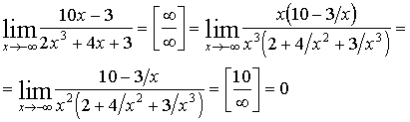

**4.** Найти предел функции



**Решение:**

|  |
| --- |
| Имеем неопределенность вида |

Раскрываем ее аналогично тому, как это сделано в примере 2.

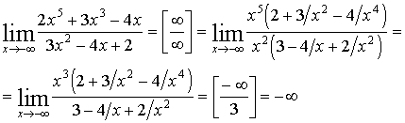

**5.** Найти предел функции



**Решение:**

|  |  |
| --- | --- |
| В данном случае имеем неопределённость вида |  |

Для её раскрытия можно использовать свойство, что существенно упростит вычисление предела, в отличии от примеров 2,3,4, хотя их можно тоже вычислить, используя данное свойство.

|  |  |  |
| --- | --- | --- |
| Пусть дана дробно-рациональная функция |  | , |

где *P*(*x*) и *Q*(*x*) некоторые многочлены. Тогда:

1. *Если степень многочлена P*(*x*)*больше степени многочлена Q*(*x*)*, то*



1. *Если степень многочлена P*(*x*)*меньше степени многочлена Q*(*x*)*, то*



1. *Если степень многочлена P*(*x*)*равна степени многочлена Q*(*x*)*, то  
   ,  
   где p, q числовые коэффициенты при наивысших степенях x в данных многочленах.*



В данном случае степени числителя и знаменателя равны двум, поэтому



**6.** Найти предел функции



**Решение:**

|  |  |
| --- | --- |
| В данном случае снова имеем неопределённость вида |  |

Для её раскрытия используем то же известное свойство, что и в предыдущем случае. Степень числителя равна двум, а степень знаменателя – трём. Поэтому



**7.** Найти предел функции



**Решение:**

|  |  |
| --- | --- |
| Имеем неопределенность вида |  |

Для ее раскрытия умножим числитель и знаменатель на выражение сопряженное числителю, разложим выражение, стоящее в знаменателе, на множители по формуле разности кубов и сократим числитель и знаменатель на общий множитель *x* - 4, который при *x* → 4 не равен нулю. В результате неопределенность будет раскрыта.

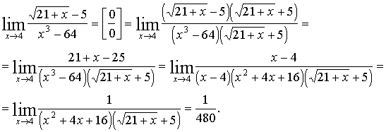

**8.** Найти предел функции



**Решение:**

|  |  |
| --- | --- |
| Имеем неопределенность вида |  |

|  |  |
| --- | --- |
| Для раскрытия этой неопределенности воспользуемся вторым замечательным пределом |  |

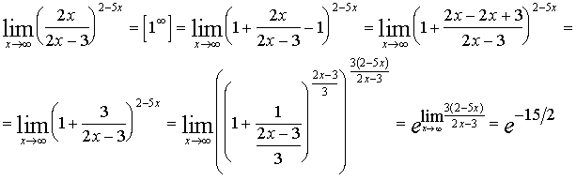

**9.** Найти предел функции



**Решение:**

В данном примере при выяснении вида неопределенности видим, что таковой не имеется.

|  |  |  |
| --- | --- | --- |
| Имеем |  | , тогда |



|  |  |
| --- | --- |
|  |  |

**Задания для совместной работы:**

Вычислить пределы следующих функций:

1) ; 2) ; 3) ; 4) ; 5) ;

6) ; 7) ; 8) ; 9) ;

10) ; 11) ; 12) ; 13) ;

14) ; 15) .

***Раскрытие неопределенности вида ***

**І**. 16) ; 17) ; 18) ; 19) ;

20) ; 21) ; 22) ; 23) ;

24) ; 25) ; 26) ; 27) ;

28) ; 29) ; 30) ;31) ;

**ІІ**. 32) ; 33) ; 34) ; 35) ;

36) ; 37) ; 38) ; 39) ;

40) ; 41) ; 42) ; 43) ;

44) ; 45) ; 46) ; 47) 

***Раскрытие неопределенности вида ***

48) ; 49) ; 50) ; 51) ;

52) ; 53) ; 54) ; 55) ;

56) ; 57) ; 58) ; 59) ; 60) 

***І замечательный предел***

61) ; 62) ; 63) ; 64) ; 65) ; 66) ; 67) ; 68) ; 69) .

***ІІ замечательный предел***

70) ; 71) ; 72) ; 73) .

1.  ; 2.  ;



3.  ; 4.  ;



5.  ; 6.  ;



7.  ; 8.  ;



9.  ; 10.  ;



11.  ; 12.  ;



13.  ; 14.  ;



15.  ; 16.



**Самостоятельная работа:**

|  |  |
| --- | --- |
| Вариант 1 | Вариант 2 |
| Найдите предел функции:  1) ;  2) ;  3) ;  4)  5)  6)  7) | Найдите предел функции:  1) ;  2) ;  3) ;  4)  5)  6)  7) |

**Практическая занятие № 8.**

***Исследование функций на непрерывность-2ч.***

**Цель работы:**Развивать и совершенствовать умение определять непрерывность функции, находить точки разрыва функции, закрепить навык вычисления пределов

**Теоретический материал, примеры исследование функций на непрерывность.**

***Определение***: Функция f(x) называется **непрерывной** в т. х0 если:

1)существует значение функции в точке f(x0)

2)существует конечный предел в точке х0



3)предел равен значению функции в точке х0



***Определение****:* Функция *непрерывна на промежутке,*если она непрерывна во всех точках этого промежутка.

|  |  |  |  |
| --- | --- | --- | --- |
|  | Функция непрерывна на всей области определения |  | Функция не является непрерывной в т. 0 |

***Определение****:* Если в какой-либо точке *х0*функция ***у****= f(x)*не является непрерывной*,*то точка *х0*называется ***точкой разрыва***этой функции, а ***функция у****= f(x)*называется **разрывной**в этой точке.

**Точки разрыва 1 рода**

|  |  |  |  |
| --- | --- | --- | --- |
|  | Точка х=1 точка устранимого разрыва  А1=А2=1 |  | Скачок  =1  =-1 |

**Точки разрыва 2 рода**

|  |  |
| --- | --- |
|  |  |

**Задание 1.**Исходя из определения непрерывной функции, докажите непрерывность данных функций в указанных точках

|  |  |
| --- | --- |
| а) у=х2+3 в точке х=-2  *Решение:*  *y(-2)=(-2)2+3=7*  , функция непрерывна в точке х=-2 | б) у=в точке х=2  *Решение:*  у(2)==1  , функция непрерывна в точке х=2 |

**Задание 2.**Исследуйте функции на непрерывность. Найдите точки разрыва и определите их тип.

**а)у=**



*решение*

*Функция неопределенна в точке х=2, следовательно, функция в этой точке не является непрерывной и терпит разрыв. Построим график функции:*

*Найдём односторонние пределы в точке х=2:*

*, т. к. односторонние пределы конечны и равны, то точка х=2 точка разрыва 1 рода (точка устранимого разрыва)*



*б)у=*



*решение*

*Построим график функции:*

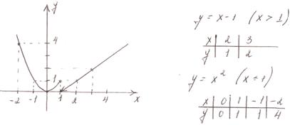

*Функция определена в точке х=1. Найдём односторонние пределы в точке х=1:*

*т. к. односторонние пределы конечны, но не равны, то точка х=1 точка разрыва 1 рода (скачок)*



*в) у=*



*решение*

*Функция неопределенна в точке х=-1, следовательно функция в этой точке не является непрерывной и терпит разрыв. Построим график функции:*

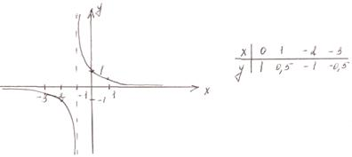

*Найдём односторонние пределы в точке х=-1:*

*т. к. нет ни одного конечного предела, то точка х=-1 точка разрыва 2 рода.*



**Задания для совместной работы.**

№1. Определить точки разрыва функции и исследовать характер точек разрыва:  
  
**1.**а)  б)   
  
**2.**a)  б)   
  
**3.**а)  б) 

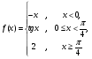

**4.**а)  б)   
  
**5.**а)  б)   
  
**6.**а)  б)   
  
**7.**а) б) 



**8.**а)  б)   
  
  
**9.** a)  б)   
  
**10.**а)  б)



11)  12) 

13)  14) 

**Самостоятельная работа**

|  |  |
| --- | --- |
| **Вариант 1.** | **Вариант 2.** |
| № 1. Исследовать на непрерывность функцию: |  |
| у = х 2+ 4*х*+ 3 в точке *х =*2. | у = х 3*–*5 в точке *х* =1. |
| № 2. Исследовать непрерывность функции в данных точках: |  |
| в точках *х* = 0; − 1; 1. | в точках *х* = −1; 0; 2. |
| № 3. Найти точки разрыва и исследовать их характер для функции: |  |
|  |  |
| № 4.Найти асимптоты кривой: |  |
|  |  |
|  |  |

**Практическая занятие № 10**

***Дифференцирование функций. Выполнение приближенных вычислений с помощью дифференциала -2ч.***

**Цель**: Проверить на практике знание понятия производной функции, умение находить производные элементарных функций, сложных функций, пользуясь таблицей производных и правилами дифференцирования, понятием сложная функция. Закрепить навык нахождения производной и дифференциалов высшего порядка.

***Задачи:***

• развитие творческого профессионального мышления;

• познавательная мотивация;

• овладение языком науки, навыки оперирования понятиями;

• овладение умениями и навыками постановки и решения задач;

• углубление теоретической и практической подготовки;

• развитие инициативы и самостоятельности студентов.

**Теоретический материал и примеры нахождения производной элементарных функций, сложной функции, производных и дифференциалов высших порядков**

**Определение:** Производной функции f(x) (f'(x0)) в точке x0  называется число, к которому стремится разностное отношение , стремящемся к нулю.



**Производные элементарных функций.**

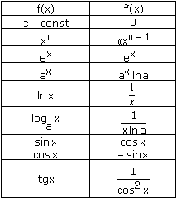

**Правила дифференцирования.**

Если у функций  f(x) и  g(x) существуют производные, то

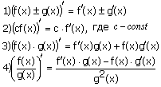

**Производная сложной функции**

Теперь можно установить важное в практических приложениях правило, позволяющее вычислить производную сложной функции, если известны производные составляющих ее функций.

**Теорема 7.3.1.** Пусть задана сложная функция ;функция имеет производную в точке , а функция имеет производную в точке .Тогда функция имеет производную в точке и



**Доказательство.** Так как функция дифференцируема в точке , то



где при . Если положить , то функция непрерывна в точке .



Придадим переменной в точке малое приращение ; оно влечет приращение зависимой переменной : . Итак,



Разделив на , получим



Так как существует , то функция непрерывна в точке и, следовательно, при и так как , то функция непрерывна в точке . Отсюда сложная функция, как суперпозиция непрерывных функций , непрерывна в точке .



Теперь, переходя к пределу в (7.3.1) при , получим



**Пример.**



**Пример.** Найдем дифференциал функции :

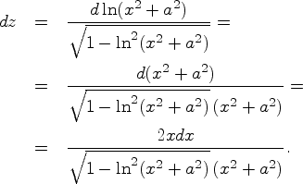

**Производные высших порядков**

Если функция дифференцируема при всех , то мы можем рассмотреть функцию , сопоставляющую каждой точке значение производной . Эта функция называется производной функции , или первой производной от . (Иногда саму исходную функцию называют нулевой производной и обозначают тогда .) Функция , в свою очередь, может иметь производную во всех (или некоторых) точках интервала , которую мы обозначим и назовём второй производной функции . Если предположить, что вторая производная существует во всех точках , то она может также иметь производную , называемую третьей производной функции , и т. д. Вообще, -й производной функции называется производная от предыдущей, -й производной :



если эта производная существует. -я производная называется также производной -го порядка, а её номер называется порядком производной.



При первую, вторую и третью производные принято обозначать штрихами: или ; при прочих  -- числом в скобках в верхнем индексе: или .



Физический смысл производной второго порядка проясняется из того, что если первая производная задаёт мгновенную скорость изменения значений в момент времени , то вторая производная, то есть производная от , задаёт мгновенную скорость изменения значений мгновенной скорости, то есть ускорение значений . Следовательно, третья производная -- это скорость изменения ускорения (или, что то же самое, ускорение изменения скорости, поскольку, как очевидно следует из определения, ).



**Пример 1.**   Найдём вторую производную функции . Первая производная равна



далее находим



**Пример 2.**   Пусть . Тогда



При все производные оказываются равными исходной функции:



**Пример 3.**   Рассмотрим функцию . Тогда



Поскольку четвёртая производная совпала с исходной функцией , то далее значения производных начнут повторяться с шагом 4: при получаем



Заметим также, что

|  |
| --- |
|  |
|  |
|  |
|  |

Легко видеть, что имеет место общая формула:



## Дифференциалы высших порядков.

Напомним, что дифференциал функции (называемый также первым дифференциалом, или дифференциалом первого порядка) задаётся формулой



Рассмотрим это выражение (при фиксированном приращении аргумента ) как функцию переменного и найдём её дифференциал :



Этот дифференциал от первого дифференциала называется вторым дифференциалом от функции , или дифференциалом второго порядка. Аналогично, дифференциал от второго дифференциала называется третьим дифференциалом; он задаётся формулой



Вообще, -й дифференциал , или дифференциал -го порядка, определяется как дифференциал от -го дифференциала (при постоянном приращении ); для него имеет место формула:



**Примеры.**

1. Найти значение производной функции



**Решение.**

Найдем производную данной функции по правилу дифференцирования сложной функции:

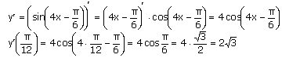

**Ответ:**.



**Примеры.**

1. Если , то



1. *y* = *x*3 – 3*x*2 + 5*x* + 2. Найдем *y* '(–1).

*y* ' = 3*x*2 – 6*x*+ 5. Следовательно, *y* '(–1) = 14.

1. *y* = ln *x* · cos *x*, то *y* ' = (ln *x*) ' cos *x* + ln *x* (cos *x*) ' =1/*x*∙cos *x* – ln *x* · sin *x.*



# **Применение дифференциала в приближенных вычислениях**

Приращение  функции  представимо в виде:



где функция  является [б.м. функцией](http://www.webmath.ru/poleznoe/formules_7_13.php) при стремлении аргумента  к нулю. Так как , то



В силу того, что второе слагаемое  является бесконечно малым, то им можно пренебречь, а поэтому



А так как в нахождении дифференциал значительно проще, чем [приращение функции](http://www.webmath.ru/poleznoe/formules_8_1.php), то данная формула активно используется на практике.

Для приближенного вычисления значения функции применяется следующая формула:



**Пример 1.** Вычислить приближенно  , заменяя приращение функции ее дифференциалом.



**Решение.** Рассмотрим функцию . Необходимо вычислить ее значение в точке  . Представим данное значение в виде следующей суммы:



Величины  и  выбираются так, чтобы в точке  можно было бы достаточно легко вычислить значение функции и ее производной, а  было бы достаточно малой величиной. С учетом этого, делаем вывод, что  , то есть , .



Вычислим значение функции  в точке :



Далее продифференцируем рассматриваемую функцию и найдем значение :



Тогда



Итак,



**Ответ.**



**Задания для совместной работы:**

№1. Найти производные 2-го порядка следующих функций.

1)   2)



3)   4)



5)  6)



7) ; 8) 9)



10) ; 11) 12)



№2. Дана функция  . Найти  ,  ,  .



№3. Вычислить производные 3-го порядка следующих функций.

1)   2)



№4. Дана функция  . Найти  ,  ,  .



№ 5. Найти дифференциалы следующих функций:

1)  2)



3)  4)



5)  в точке х = 1.



№6. Найти приближенное значение приращения функции  при изменении аргумента от х = 3 до х = 3,1



№7.Найти приближенное значение функции:

1)  в точке х = 1,96



2)  в точке х =3,012



**Самостоятельная работа.**

**Вариант – 1.**

1. Найдите производную следующих функций:

а)



б)



в)



г)



д) ;



е)



ж)



з)



1. Найдите производную и дифференциал второго порядка заданных функций:

а) ;



б)



в)



**Вариант – 2.**

1. Найдите производную следующих функций:

а)



б)



в)



г)



д) ;



е)

ж)



з) )



1. Найдите производную и дифференциал второго порядка заданных функций:

а)



б) ;



в)



**Практическое занятие №11.**

***Нахождение наибольшего и наименьшего значения функции на отрезке-2ч.***

**Цели**: Сформировать у обучающихся знания и умения нахождения наибольшего и наименьшего значений непрерывной функции на заданном промежутке, а также применения полученных знаний для моделирования несложных практических ситуаций и решения прикладных задач. Способствовать формированию у обучающихся мышления, памяти, внимания, точной информативной речи, познавательной деятельности, творческой активности, умения самостоятельно делать выводы в ходе исследования.

**Задачи:**

- совершенствовать навыки и умения учащихся применения производной функции в нахождении промежутков возрастания и убывания функции, определения критических точек функции, а также нахождения наибольшего и наименьшего значения функции;

- развивать у учащихся навыки самостоятельного выполнения заданий и решения примеров, а также навыки взаимооценивания работы учащихся класса и осмысления собственного участия в процессе учебной деятельности на уроке;

- воспитывать у учащихся сознательное отношение к данному виду работы.

**Теоретический материал и примеры нахождения наибольшего и наименьшего значения функции на отрезке.**

Пример 1

Найти наибольшее и наименьшее значения функции  на отрезке



**Решение**:  
1) Вычислим значения функции в критических точках, принадлежащих данному отрезку:  
   
 – критические точки.



Вычислим значение функции в нужной точке:



2) Вычислим значения функции  на концах отрезка:



**Ответ**:



Пример 2

1. Найти наибольшее и наименьшее значения функции на заданном отрезке



1) Вычислим значения функции в критических точках, принадлежащих данному отрезку:  
   
- критические точки



Вычислим значения функции в подходящих точках:



2) Вычислим значения функции на концах отрезка:



Выбираем наибольшее и наименьшее значения. **Ответ**:



**Задания для совместной работы:**

1.Найдите наименьшее и наибольшее значения функции:

а) у = х4 – 2х3 – 3 на [0; 2];

б) у = 2х2 – 4х + 3 на [0; 4];

в) у = 3х2 – х3 на [-1; 3]

2. а) Найти наибольшее и наименьшее значение функции y= x4 - 3x3 + 2x2 - 9x + 1  
на отрезке а) [-3;1], б) [2;5], в) [-4;7].  
 б) Найти наибольшее и наименьшее значение функции y= x2 - 6x + 8 + |x - 2| на отрезке [-1;5].   
 в) Найти наибольшее и наименьшее значение функции y= −2x−12x на луче (0;+∞).

3. Найдите наибольшее и наименьшее значения функции на промежутке:

1. y=(12-x) √x на отрезке [1;9]

2. у=1/3сos 3x на отрезке [0; π/2]

3. y=-2tg x на отрезке [0; π/6]

4. у= х3-9х2+15х-3 на отрезке [3;6]

4. Каковы должны быть стороны прямоугольника, периметр которого равен 120 м, чтобы площадь этого участка была наибольшей?

1. у=(х+4)/ √х на отрезке [1;9]

2. у=2sin2x на отрезке [π/3;3π/4]

3. у= 1/2 tg x на отрезке [-π; -3π/4]

4. у= х3-9х2+15х-3 на отрезке [2;7]

5. Прямоугольный участок, площадь которого 2401м2 огораживается забором. Каковы должны быть его размеры, чтобы его периметр был наименьшим?

**6)** Найдите наибольшее и наименьшее значение функции  на отрезке .

**7)** Число 54 представьте в виде суммы трех положительных слагаемых, два из которых пропорциональны числам 1 и 2, таким образом, чтобы произведение всех слагаемых было наибольшим.

**8)** Найдите число, которое, будучи сложено со своим квадратом, дает наименьшую сумму.

**9)** Число 24 представьте в виде суммы двух неотрицательных слагаемых так, чтобы сумма квадратов этих чисел была наименьшей.

**10)** Найти такое положительное число, чтобы разность между этим утроенным числом и его кубом была наибольшей.

**11)** Площадь прямоугольника 64 см2. Какую длину должны иметь его стороны, чтобы периметр был наименьшим?

**12)** Требуется вырыть силосную яму объемом 32м3, имеющую квадратное дно, так, чтобы на облицовку ее дна и стен пошло наименьшее количество материала. Каковы должны быть размеры ямы?

**13)** Из круглого бревна вырезают балку с прямоугольным сечением наибольшей площади. Найдите размеры сечения балки, если радиус сечения бревна равен 20см.

**14)** Открытый бак, имеющий форму прямоугольного параллелепипеда с квадратным основанием, должен вмещать 13,5 л жидкости. При каких размерах бака на его изготовление потребуется наименьшее количество металла?

**Самостоятельная работа.**  
**Вариант 1**  
А1. Найдите наименьшее и наибольшее значения функции на отрезке .

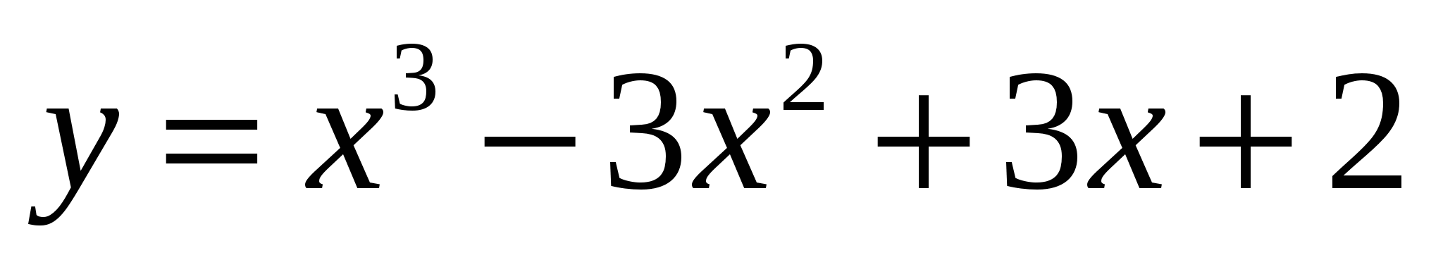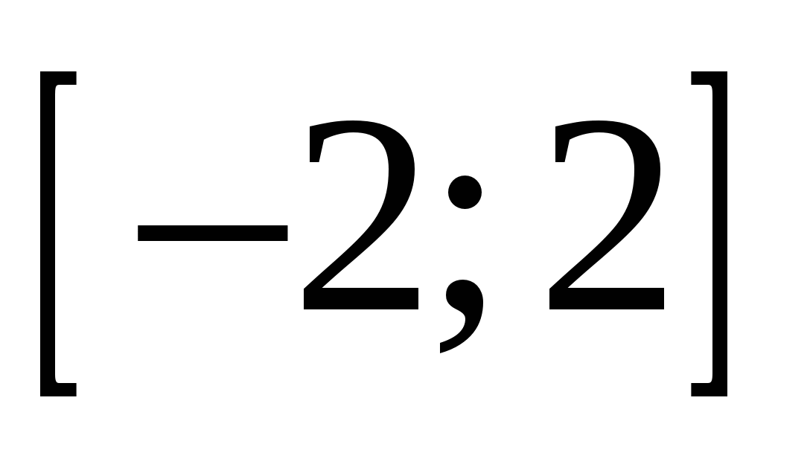

А2. Найдите наименьшее и наибольшее значения функции на отрезке *.*  
В1. Найдите наименьшее и наибольшее значения функции на отрезке *.*  
C1. Боковые стороны и меньшее основание трапеции имеют одинаковые длины – по 50 см. Найдите размер ее большего основания, при котором площадь трапеции была бы наибольшей.

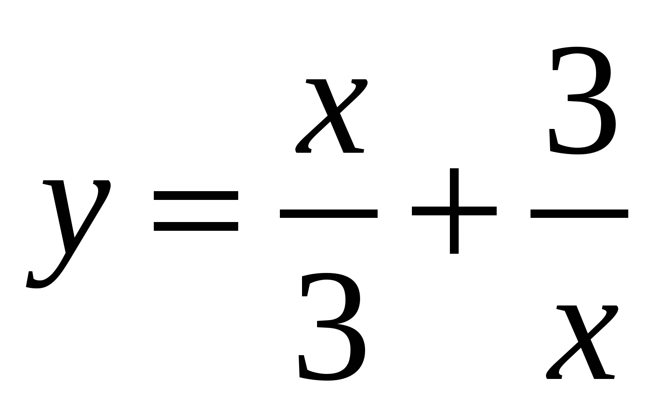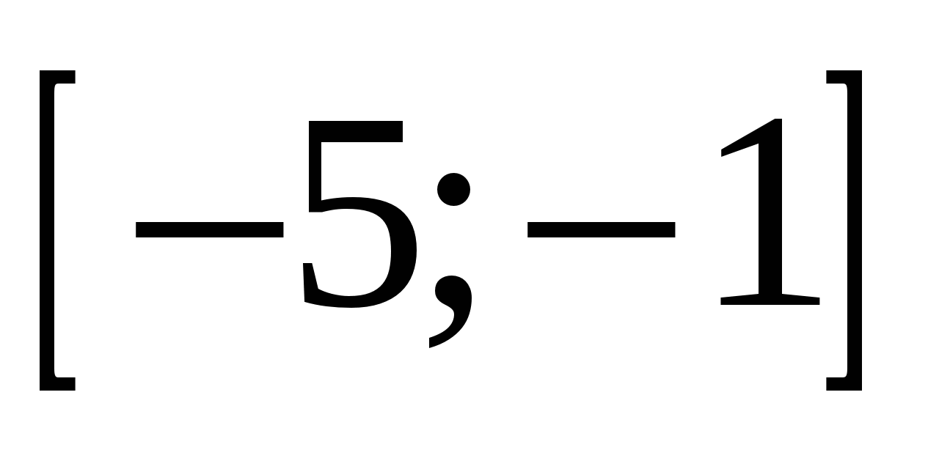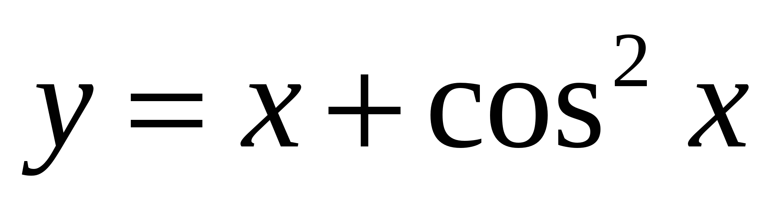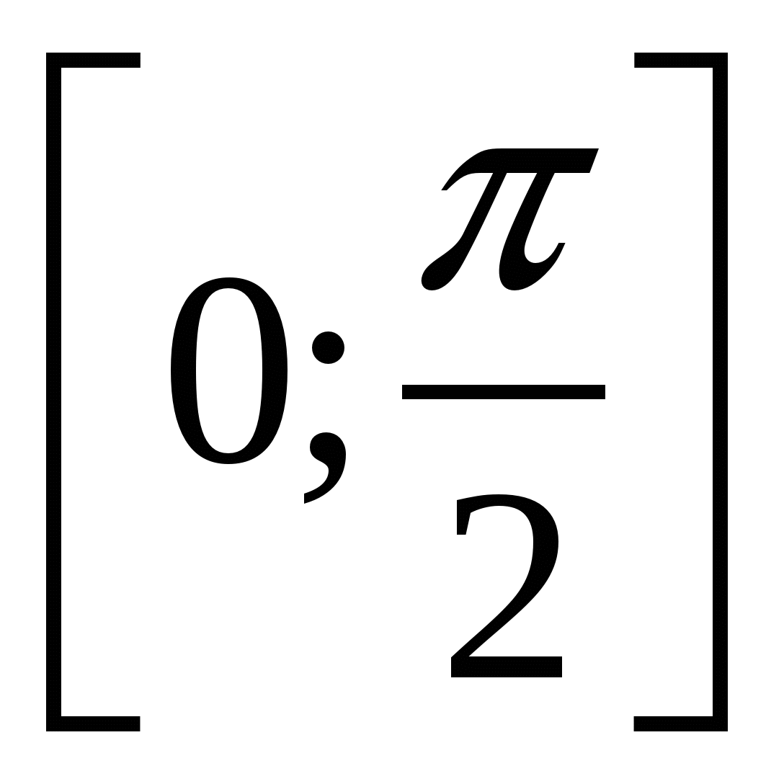

**Вариант 2**  
А1. Найдите наименьшее и наибольшее значения функции на отрезке .   
А2. Найдите наименьшее и наибольшее значения функции на отрезке *.*  
В1. Найдите наименьшее и наибольшее значения функции на отрезке *.*  
C1. В равнобедренный треугольник с длинами сторон 15, 15 и 18 см вписан параллелограмм наибольшей площади так, что угол при основании у них общий. Найдите длины сторон параллелограмма.

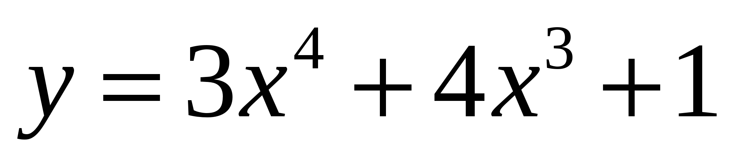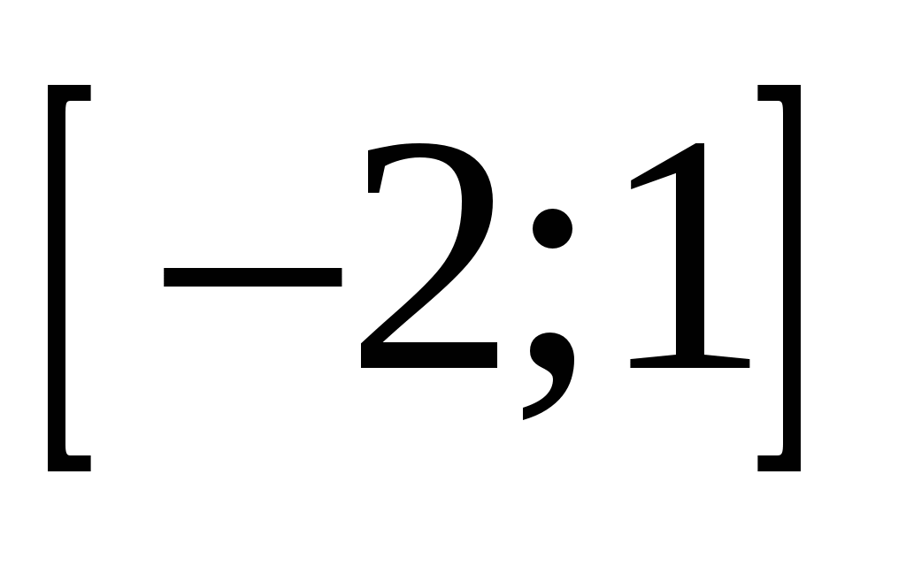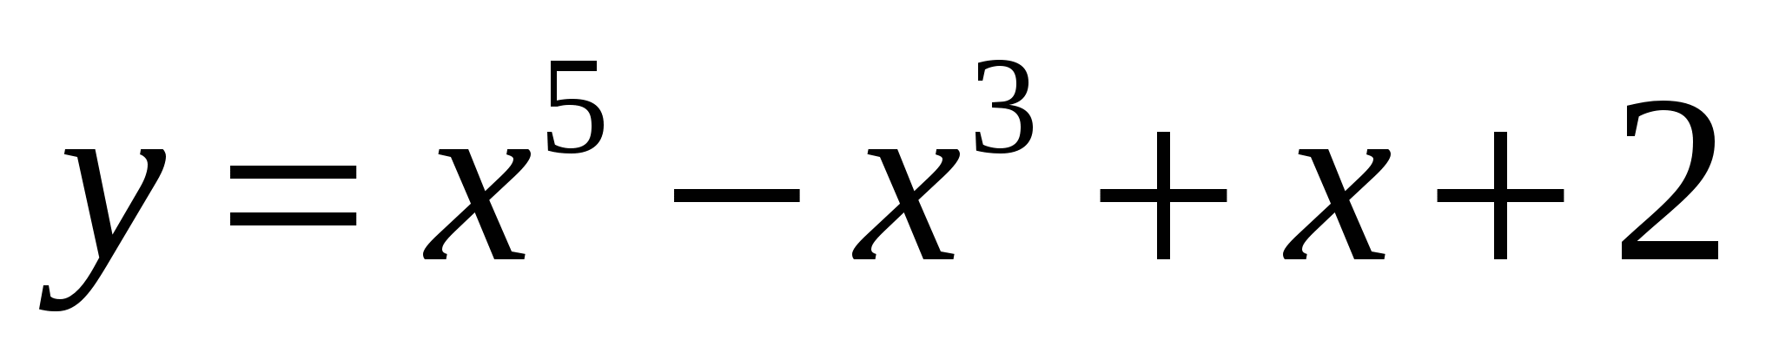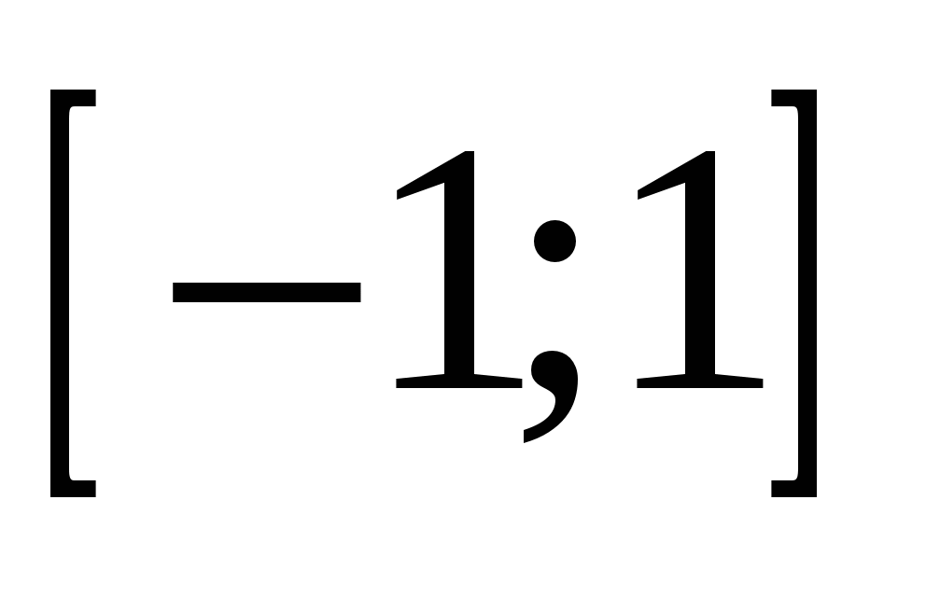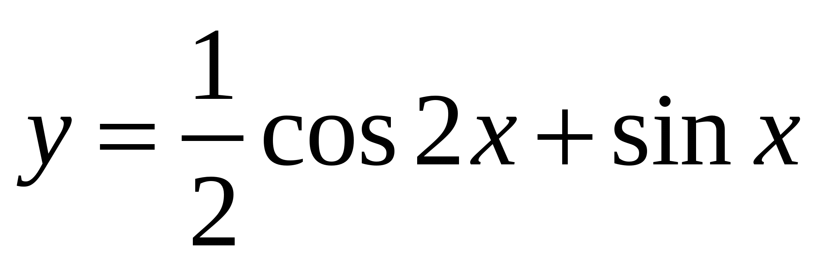

**Практическое занятие №12.**

***Правило Лопиталя. Нахождение асимптот кривой-2ч.***

**Цель занятия:** Научиться находить производные высших порядков, применять правило Лопиталя к вычислению пределов.

**Подготовка к занятию:** Повторить теоретический материал по теме «Дифференциальное исчисление функции одной действительной переменной»

**Теоретический материал и примеры нахожденияасимптот кривой, вычисление пределов, используя правило Лопиталя.**

Прямая называется **асимптотой** кривой если точка кривой неограниченно приближается к ней при росте абсциссы или ординаты. Асимптоты разделяют на вертикальные, наклонные (горизонтальные) асимптоты.

***ВЕРТИКАЛЬНЫЕ АСИМПТОТЫ***

График функции  при аргументе котрый стремится к точке  имеет вертикальную асимптоту, если предел функции в ней бесконечен



Кроме этого точка  является точкой разрыва II рода, а уравнение вертикальной асимптоты имеет вид



***НАКЛОННЫЕ АСИМПТОТЫ***

Уравнение наклонной асимптоты имеет вид



где  - пределы, которые вычисляются по правилу



Если оба пределы существуют и конечны то функция имеет наклонную асимптоту, иначе - нет. Следует отдельно рассматривать случаи, когда аргумент стремится к бесконечности () и минус бесконечности ().



***ГОРИЗОНТАЛЬНЫЕ АСИМПТОТЫ***

Кривая  имеет горизонтальную асимптоту  только в том случае, когда существует конечный предел функции при  и , и эта граница равна



или



**Примеры.**

* 1. Найти асимптоты функций



**Решение:**

Знаменатель дроби не должен превращаться в ноль



Они разбивают область определения на следующие интервалы



Другим выводом является то, что функция имеет две вертикальные асимптоты



Найдем наклонную асимптоту



Первая граница примет вид

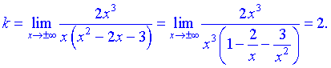

Другую определяем по правилу

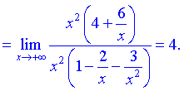

Окончательное уравнение наклонной асимптоты следующее



**Правило Лопиталя** - это правило раскрытия неопределенностей вида  или , т.е. вычисления предела отношения двух бесконечно малых или бесконечно больших, с помощью производных:



Пусть функции  и  удовлетворяют следующим условиям:



1) эти функции дифференцируемы в окрестности точки , кроме, может быть, самой точки ;



2)  и  в этой окрестности;



3) ;



4)  существует конечный или бесконечный.



Тогда существует и , причем



Таким образом, вычисление предела отношения двух функций может быть заменено при выполнении условий теоремы вычислением предела отношения производных этих функций.

Правило Лопиталя распространяется на случай неопределенности типа  при .



**Примеры.**  а)



**Решение.** Получим неопределенность и для решения предела воспользуемся правилом Лопиталя.



**Ответ.**



б)

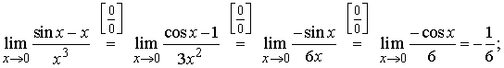

*в*)

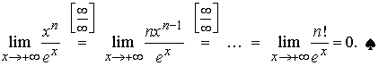

**Совместная работа.**

1)  ; 2)  ;



3)  ; 4)  ;



5)   6)    *7*)



8)  *9*)  *10*)



**Самостоятельная работа.**

1. а) , б) .



2. а) , б) .



3. а) , б) .



4. а) , б) .



5. а) , б) .



6. а) , б) .



7. а) , б) .



8. а) , б) .



9. а) , б) .



10. а) , б) .



**Практическая занятие № 13.**

***Исследование функций с помощью производной и построение графиков-2ч.***

**Цель**: Проверить на практике умение находить промежутки возрастания и убывания функции, экстремумы, промежутки выпуклости, точки перегиба, асимптоты функции, применять полученные знания при построении графика функции и исследовании функции по общей схеме.

***Задачи:***

• развитие творческого профессионального мышления;

• познавательная мотивация;

• овладение языком науки, навыки оперирования понятиями;

• овладение умениями и навыками постановки и решения задач;

• углубление теоретической и практической подготовки;

• развитие инициативы и самостоятельности студентов.

**Теоретический материал и примеры применения производной к исследованию функции.**

## Общая схема исследования функции и построения её графика.

1. Находят область определения функции;
2. Проверяют функцию на четность и нечетность (заметим, что графики четных функций симметричны относительно оси (ОУ), а нечетных – относительно начала координат); проверяют функцию на периодичность;
3. Находят точки пересечения графика с координатными осями (ось ОХ имеет уравнение , ось ОУ имеет уравнение );
4. Находят асимптоты графика функции;
5. Исследуют функцию на монотонность и находят точки экстремума;
6. Находят интервалы выпуклости графика функции и точки его перегиба;
7. Строят график.

Для применения данной схемы, вспомним некоторые основные понятия и определения. Прямая называется ***наклонной асимптотой*** для графика функции , если  (1)

Числа *k*  и *b* в уравнении асимптоты находятся из условий:

 (2)

Если  , то прямая *у=b* называется ***горизонтальной асимптотой***.

Прямая *х =а* называется ***вертикальной асимптотой*** графика функции , если

.

Заметим, что при нахождении вертикальных асимптот графика функции  в качестве точки *а*, через которую может проходить вертикальная асимптота, следует рассматривать точку разрыва данной функции.

***Правило нахождения интервалов монотонности и точек экстремума:***

1. Найти область определения функции.

2. Вычислить производную функции ;

3. Найти критические точки функции, т.е. точки в которых  или не существует;

4. Исследовать знак производной функции в интервалах, на которые разбивается область определения функции этими критическими точками;

5. Если в рассматриваемом интервале

, то на этом интервале функция убывает;

, то на этом интервале функция возрастает.

6. Если  - критическая точка и при переходе через нее  меняет знак с «+» на « - », то  - точка максимума; если же она меняет знак с « - » на «+», то  - точка минимума.

***Правило нахождения интервалов выпуклости графика функции и точек перегиба:***

1. Вычислить вторую производную функции ;
2. Найти у функции критические точки 2-го рода, т.е. точки в которых  или не существует;
3. Исследовать знак второй производной функции в интервалах, на которые разбивается область определения функции критическими точками 2-го рода;
4. Если в рассматриваемом интервале

, то на этом интервале график функции выпуклый вверх;

, то на этом интервале график функции выпуклый вниз;

1. Если  - критическая точка 2-го рода и при переходе через нее  меняет знак, то  - точка перегиба.

**Пример 1**: Исследовать функцию и построить ее график.

Решение: исследуем функцию по схеме:

1. D(y)=R;
2.  - функция не будет ни четной, ни нечетной; функция непериодическая;
3. Найдем точки пересечения с (ОХ): . Перебирая делители свободного члена, находим целые нули функции: .

Найдем точки пересечения графика функции с осью (ОУ): если , то ;

1. Асимптот нет;
2. Для нахождения интервалов монотонности функции найдем ее производную: . Найдем критические точки функции: . Получим: . Найдем интервалы возрастания и убывания функции:

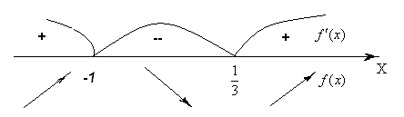

Из чертежа имеем, что функция возрастает на , убывает на . Найдем экстремумы функции:

. Значит, точка максимума имеет координаты 

. Значит, точка минимума имеет координаты 

1. Для нахождения интервалов выпуклости графика функции вычислим вторую

производную: . Найдем критические точки 2 рода функции:

. Определим знак второй производной в интервалах, на которые разбивается область определения

Значит, график функции будет выпуклым вверх на и выпуклым вниз на . Т.к. вторая производная меняет знак при переходе через точку, то в ней график будет иметь перегиб. Вычислим: . Значит, точка перегиба .

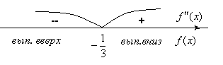

1. Построим график:

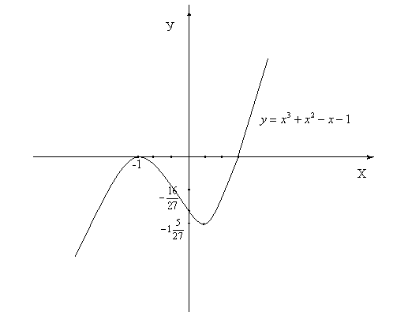

**Пример 2***.* Построить график функции у = 

Решение:

1. Найдем область определения функции. Она задается условиями x ≠ 1, x ≠ -1 (при значениях x ≠ 1, x ≠ -1 знаменатель дроби обращается в нуль). Итак,

D(*f*)=(-∞;1)(-1:1)(1;+∞).

2. Исследуем функцию на честность:

*f f*(x)

Значит, заданная функция четна, ее график симметричен относительно оси ординат, а потому можно для начала ограничиться построением ветвей графика при x ≥ 0.

3. Точек пересечения графика функции с осью ОХ нет,

Найдем точки пересечения графика функции с осью ОУ: если 

20

4. Найдем асимптоты графика. Вертикальной асимптотой является прямая x = 1, поскольку при этом значении x знаменатель дроби обращается в нуль, а числитель отличен от нуля. Для отыскания горизонтальной асимптоты надо вычислить  *f*(*x)*:

.

Значит, y = 1 – горизонтальная асимптота графика функции.

5. Найдем критические точки, точки экстремума и промежутки монотонности функции:

y′.

Критические точки найдем из соотношения *y´ = 0*. Получаем *–4x = 0*, откуда находим, что *х = 0.* При х < 0 имеем y´ > 0, а при х > 0 имеем y´ < 0. Значит, х = 0 – точка максимума функции, причем уmax = *f*(0)=.

При х > 0 имеем y´ < 0, но следует учесть наличие точки разрыва х = 1. Значит, вывод о промежутках монотонности будет выглядеть так: на промежутке [0;1) функция убывает, на промежутке (1;+∞) функция также убывает.

1. Вычислим вторую производную



 нигде не обращается в ноль,

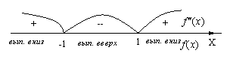

7. Отметим (0;-1) – точку максимума, построим прямые у = 1 – горизонтальную асимптоту, что x = 1 и x = - 1– вертикальные асимптоты,

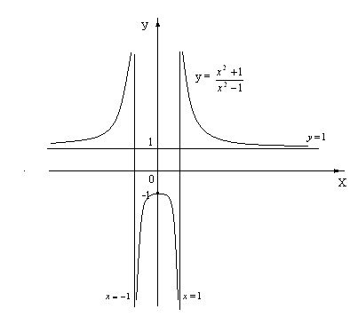

**Задания для совместной работы(на выбор учителя)**

№1. а)  f(х) = х3– 3х?   б) f(х) =  х3–  9х2 + 15х

в) у = х3- 3х2 +1 д)  f(х) = х3– 3х2?

ж) у = - 3х3  +4,5х2

з)  и)

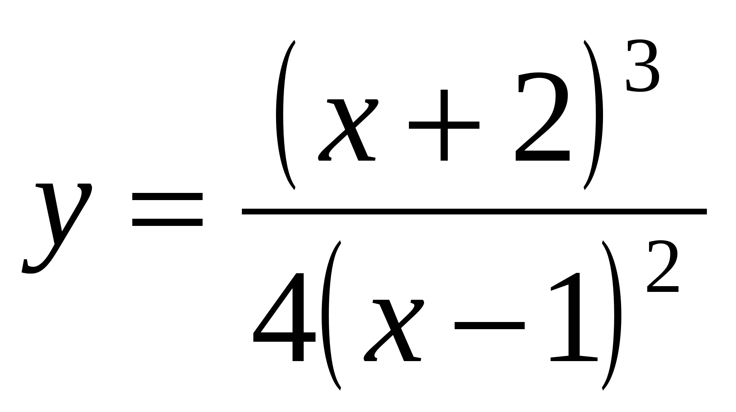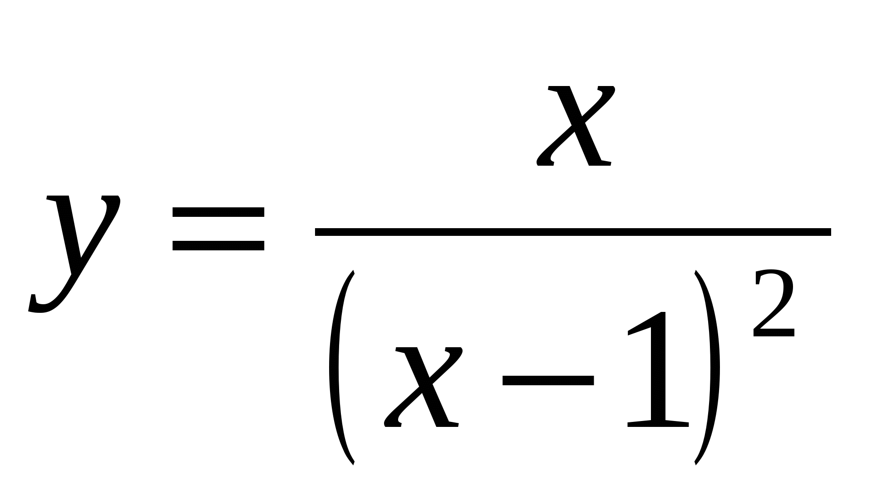

к) н)

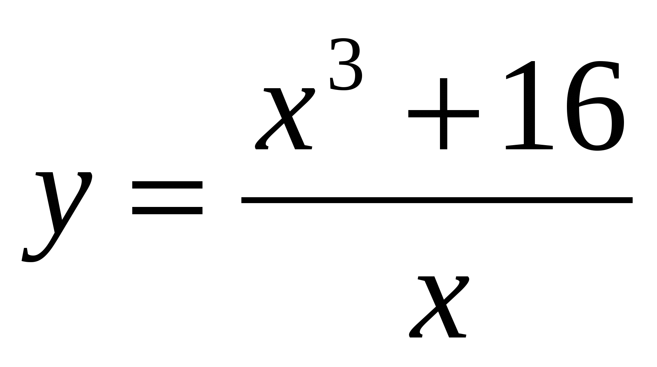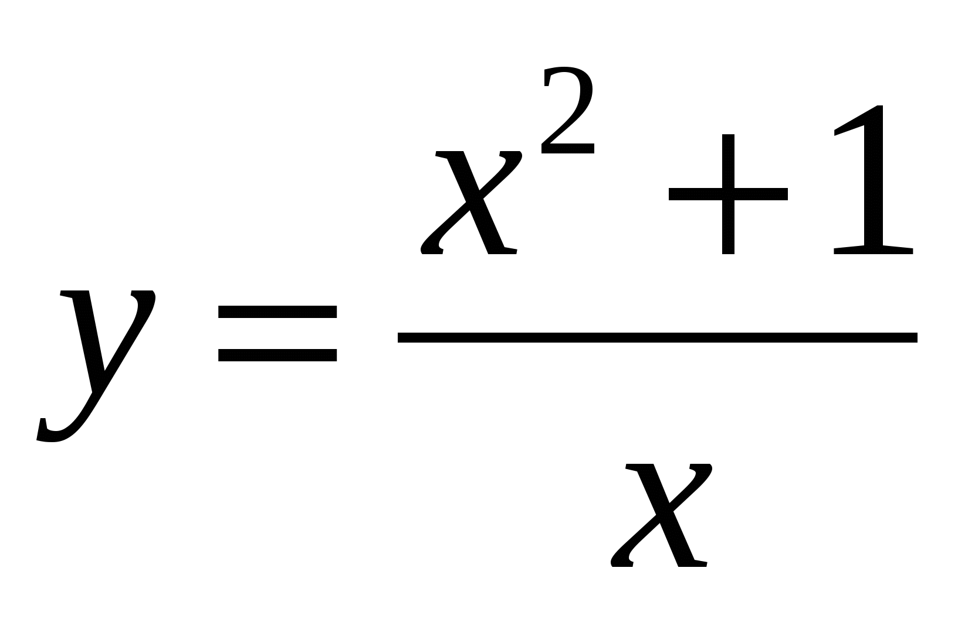

о) п)

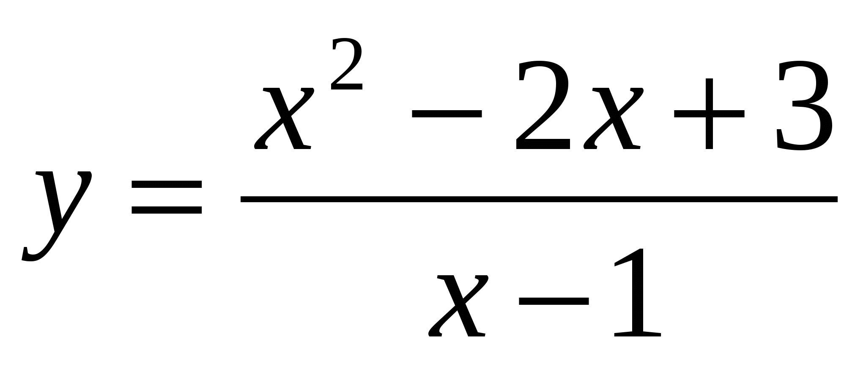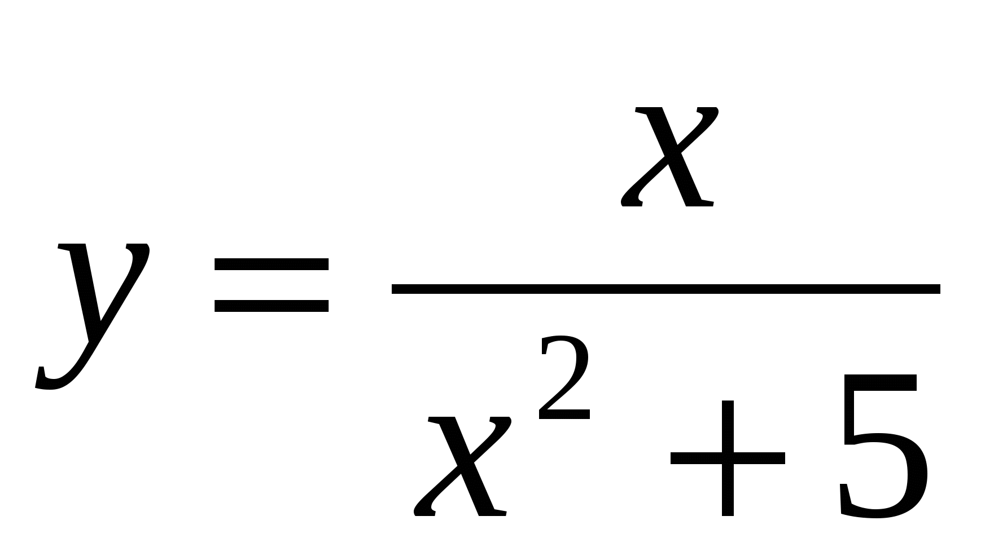

**1)** ; 2**)** ; 3**)** ; 4**)** ; 5**)** *у* = *х*3 – 12*х*;

**6)** *у* = *х*4 + 2*х*3 – 5*х*2; 7**)** ; 10**)**  *у* = ; 12**)** y =2x4 – 8x2 +3 13**)** y = 2x3 – 9x2 + 15x -6;

15**)**  *у* = ; 16**)** y =

**Расчетно-графическая работа.**

Исследуйте и постройте график данной функции.

**Вариант – 1.** а) f(х) =  х3 – 3х2  – 9х б)

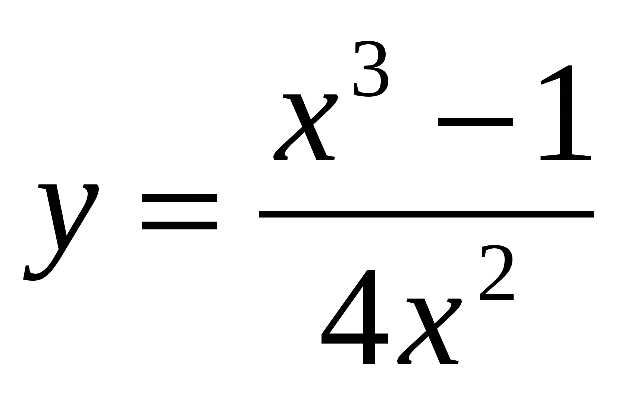

**Вариант – 2.** а) f(х) =  х3–  6х2 + 9х б)

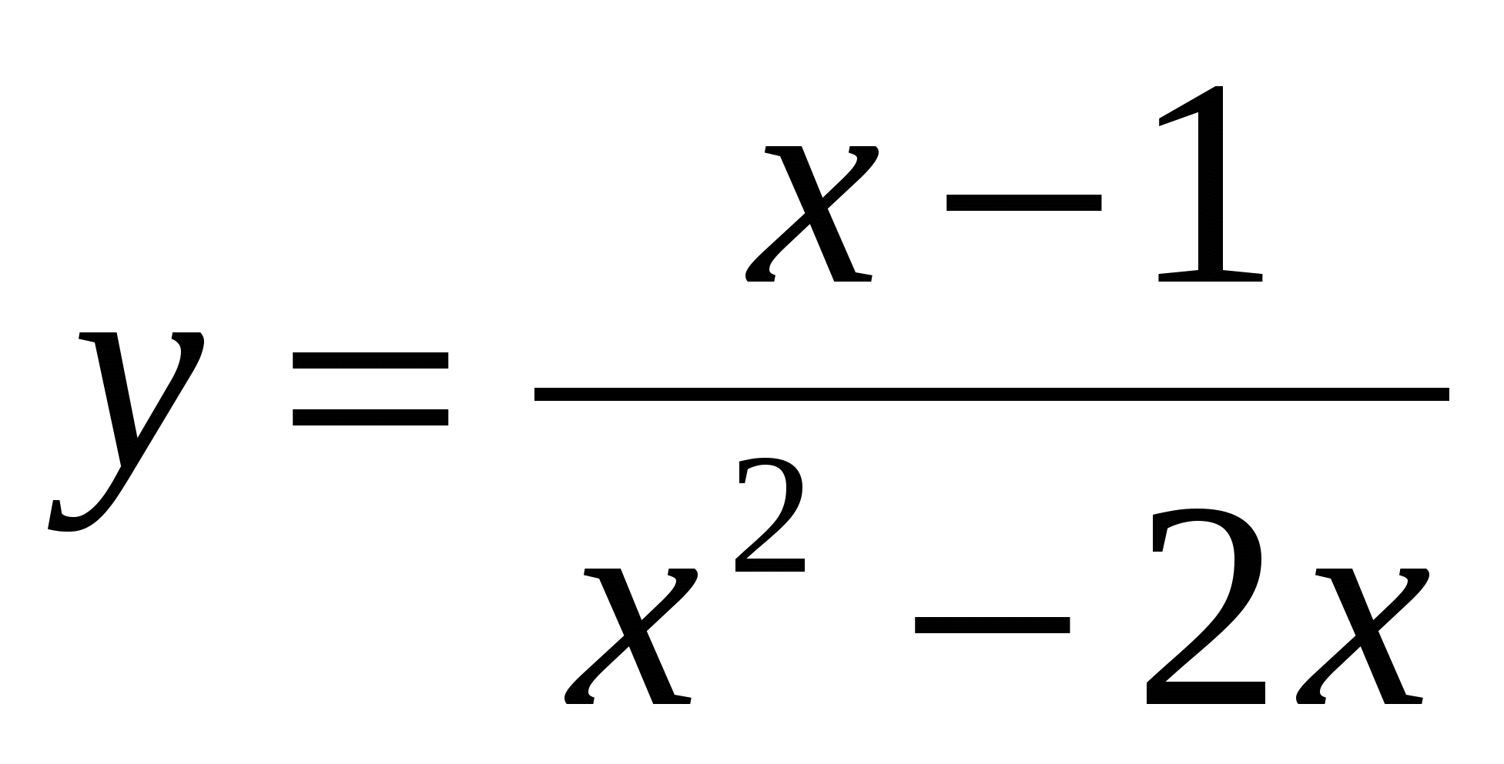

**Практическая занятие № 14 и №15.**

***Вычисление неопределённых интегралов методами подстановки и по частям. Вычисление неопределенных интегралов-2ч и 2ч.***

**Цель:** совершенствование умений находить неопределенные интегралы методом замены переменной и по частям, совершенствование умений проверять действие интегрирования дифференцированием.

**Задачи**: систематизировать знания по теме, полученные ранее; сформировать навык нахождения табличных интегралов; изучить метод интегрирования подстановкой; научиться применять данный метод на практике; раскрыть практическую необходимость и теоретическую значимость данной темы.

**Теоретический материал и примеры**

# **Интегрирование методом замены переменной (метод подстановки).**

          При вычислении интегралов этим методом выполняется правило:

если   , то



**Примеры.**

а) Если подынтегральное выражение представляет собой дробь, то следует проверить, не является ли числитель дифференциалом знаменателя и, если является, принять знаменатель за новую переменную:



б)

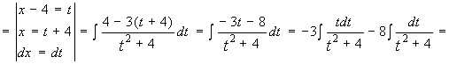

в)

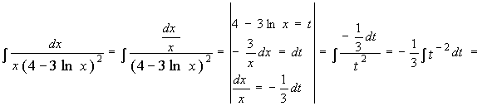

г)

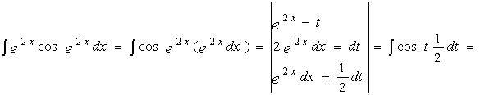

**Метод интегрирования по частям.**

          Пусть функции U=U(x) и V=V(x) имеют на некотором промежутке непрерывные производные. Из формулы дифференциала произведения d(U•V)=UdV+VdU интегрированием обеих частей равенства получается формула интегрирования по частям



Эта формула дает возможность свести вычисления интеграла  к вычислению интеграла , который во многих случаях оказывается более простым.



I.                   Интегралы вида,

,  ,,



где - алгебраический многочлен, k – некоторое число. Во всех интегралах обозначаем за , а оставшееся выражение за dV , причем при нахождении V не записываем  константу.



**Примеры.**

а)

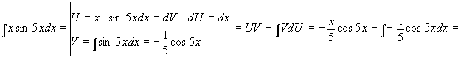

б)

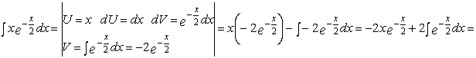

II.   Интегралы вида , , , ,



- действительное число.



В этих случаях за U принимаем ,,соответственно.



**Примеры.**

а)

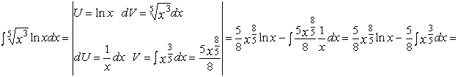

**Задания для совместной работы:**

Найти неопределенные интегралы. Результаты проверить дифференцированием.

  №1.  ***Непосредственное интегрирование.(на выбор учителя)***

**1**. ; **2.** ; **3.** ; **4.** ; **5.** ; **6.** ;

**7.** ; **8.** ; **9.** ; **10.** ; **11.**;

**12.** ; **13.** ; **14.** ; **15.** ; **16.** ; **17.** ;

**18.** ; **19.** ; **20.** ; **21.** ; **22.** ; **23.** ; **24.** ; **25.** ; **26.** ; **27.** ;

**28.** ; **29.** ; **30.** ; **31.** ; **32.** ; **33.** ;

**34**. .

**ІІ. *Способ подстановки.***

**35**. ; **36.** ; **37.** ; **38.** ; **39.** ;

**40.** ; **41.** ; **42.** ; **43.** ; **44.** ; **45.** ;

**46.** ; **47.** ; **48.** ; **49.** ; **50.** ; **51.** ;

**52.** ; **53.** ; **54.** ; **55.** ; **56.** ; **57.** ;

**58.** ; **59.** ; **60.** ; **61.** ; **62.** ; **63.** .

**ІІІ.** ***Способ интегрирования по частям.***

**64.** ; **65.** ; **66.** ; **67.** ; **68.** ; **69.** ; **70.** ;

**71.** ; **72.** ; **73.** ; **74.** ; **75.** ; **76.** ;

**77.** ; **78.** ; **79.** ; **80.** ; **81.** ; **82.** ;

**83.** .

№2. 1)                                2)



3)                                      4)



      5)                                6)



      7)                             8)



       9)                                 10)



      11)                     12)



     13)                     14)



    15)                                   16)



    17)                               18)



    19)                            20)



    21)                                       22)



    23)                                24)



     25)                         26)



**Самостоятельная работа**

**Вариант 1**

1)                                     2)



 3)                                             4)



 5)                                          6)



**Вариант 2**

      1)                        2)



      3)                                            4)



       5)                                  6)



**Практическое занятие №16.**

***Вычисление определенных интегралов методом подстановки и по частям-2ч.***

**Цель**: овладение методом подстановки и по частям для вычисления неопределенного интеграла.

**Задачи:**самостоятельно определять подстановки для  вычисления неопределенны интегралов и применять их при решении задач, осуществлять поиск информации с использованием компьютерной техники и Интернета

**Теоретический материал и примеры применения производной к исследованию функции**

**Основные свойства определенного интеграла.**

1)



2)      , где с – некоторое число



3)



4)



5)



6)



7)     если , то



8)     Если , то



9)     Если , то существует число  такое, что



10)Если функция f(x) непрерывна на отрезке [a,b], то для любого переменного  существует интеграл  и



11)Если функция f(x) непрерывна на отрезке [a,b], F(x) – первообразная функции f(x) , то



 Данная формула называется формулой Ньютона-Лейбница и, обычно, записывается в виде:



Если при вычислении определенного интеграла  от непрерывной функции требуется ввести новую переменную , такую что , функция  дифференцируема на отрезке , то



Изменение пределов позволяет не возвращаться по вычислении интеграла к первоначальной переменной х.

          Если и - дифференцируемые на отрезке [a,b] функции, то формула интегрирования по частям для определенного интеграла имеет вид:



**Примеры.** Вычислить определенные интегралы.

1)



2)

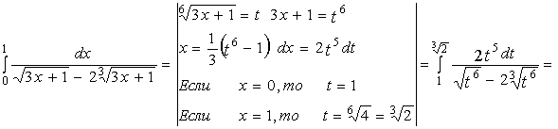

3)

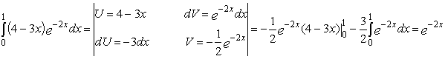

**Задания для совместной работы: (на выбор учителя)**

**Вычислить интегралы:**

1.       а)                                               б)



2.       а)                                                 б)



3.       а)                                             б)



4.       а)                                     б)



|  |  |  |
| --- | --- | --- |
| 1) | 2) | 3) |
| 4) | 5) | 6) |
| 7) | 8) | 9) |
| 10) | 11) | 12) |
| 13) | 14) | 15) |
| 16) | 17) | 18) |
| 19) | 21) | 22) |
| 23) | 24) | 25) |
| 26) | 27) | 28) |
| 29) | 30) | 31) |
| 32) | 33) | 34) |
| 35) | 36) | 37) |
| 38) |  |  |

**№3 84.** ; **85.** ; **86.** ; **87.** ;

8**8.** ; **89.** ; **90.** ; **91.** ;

**92.** ; **93.** ; **94.** ; **95.** ;

**96.** ; **97**. ; **98.** ; **99.** ; **100.** .

**Самостоятельная работа:**

**Вариант 1**

Вычислить определенные интегралы.

1.       а)                                                 б)



2.       а)                                             б)



3.       а)                                             б)



**Вариант 2**

1.       а)                                               б)



2.       а)                                              б)



3.       а)                                             б)



**Практическое занятие №17 и №18.**

***Вычисление площадей плоских фигур, объемов***

***тел вращения* - 2ч и 2ч.**

**Цель**: Проверить на практике понятие определённого интеграла, умение вычислять определённый интеграл по формуле Ньютона-Лейбница. Умение вычислять площадь фигур с помощью определенных интегралов. Закрепление умений и навыков решения прикладных задач с помощью определённого интеграла.

**Задачи:**

* закрепить умение выделять криволинейные трапеции из ряда геометрических фигур и отработать навык вычислений площадей криволинейных трапеций;
* познакомиться с понятием объемной фигуры;
* научиться вычислять объемы тел вращения;
* способствовать развитию логического мышления, грамотной математической речи, аккуратности при построении чертежей;
* воспитывать интерес к предмету, к оперированию математическими понятиями и образами, воспитать волю, самостоятельность, настойчивость при достижении конечного результата.

***Теоретический материал и примеры вычисления определённого интеграла.***

*Геометрический смысл определённого интеграла*

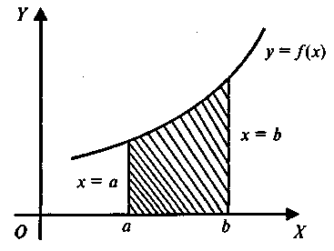

Площадь фигуры, ограниченной кривой *y = f (x)*, где *f (x) > 0* , осью *OX* и двумя прямыми *x = a* и *x = b* (рис. 1), выражается определённым интегралом: 

**Примеры:**

1. Определить площадь *S* фигуры, заключённой между ветвью кривой *y = x2*, осью *OX* и прямыми  *x = 0, x = 3* (рис.2).

Решение: 



1. Найти площадь *S* фигуры, заключённой между осью *OX* и кривой *y = x2 – 4x* (рис.3)

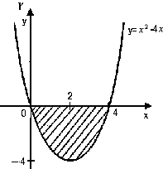

36

Решение: рассмотрим точки пересечения кривой *y = x2 – 4x* с осью OX:

*y = 0;  x2 – 4x = 0  x ( x – 4 ) = 0;  x1 = 0* или *x2 = 4.*

Найдём производную функции *y’ = 2x – 4,*  и точки экстремума:

*y’ = 0 *  *2x – 4 = 0;  x = 2; y” = 2 > 0;  x = 2* – точка *min; y(2) = - 4.*

Искомая площадь ограничена сверху осью *OX* , снизу графиком функции *y = x2 – 4x*, слева прямой *x = 0*, справа прямой *x = 4*. Так как на отрезке ** *y < 0*, то

 *(кв.ед.)*

**Вычисление объемов тел вращения.**

При помощи определенного интеграла можно вычислить объем того или иного тела, в частности, тела вращения.

Телом вращения называется тело, полученное вращением криволинейной трапеции вокруг ее основания (рис. 1, 2)

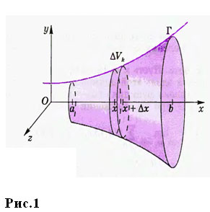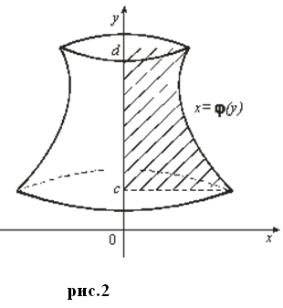

**Объем тела вращения вычисляется по одной из формул**:

1., если вращение криволинейной трапеции **вокруг оси ОХ.**

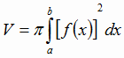

2.  , если вращение криволинейной трапеции **вокруг оси ОУ.**

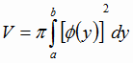

**Примеры:**

**1. Вычислить объем тела, образованного вращением лепестка, вокруг оси абсцисс***y = x2, y2 = x.*

Решение .

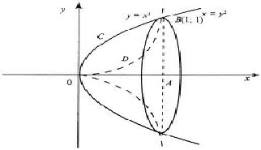

Построим графики функции. *y = x2, y2 = x*. График *y2 = x*   преобразуем к виду *y*=  .



Имеем *V = V1 – V2* Вычислим объем каждой функции

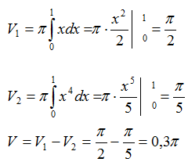

**Пример 2.** Вычислить объём тела, образованного вращением вокруг оси оу фигуры, ограниченной линиями   
  
Построим ограничивающие линии.  
  
 - гипербола, ветви которой расположены в I и III координатных углах;  
  
 - прямая, параллельная оси *OX*;  
  
 - прямая, параллельная оси *OX*;   
  
 - ось *OY*.  
При вращении криволинейной трапеции (рис.12) вокруг оси оу образуется тело вращения.  
  
Т.к. по условию криволинейная трапеция вращается вокруг оси оу, то объём тела вращения вычислим по формуле .  
  
По условию , т.е. , тогда .  
  
При этом , т.е. .  
  
Тогда   
  
(ед3.)

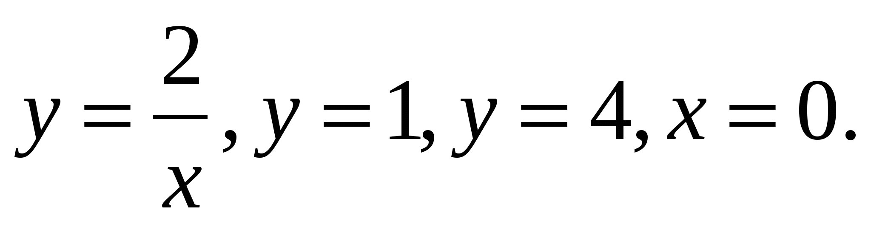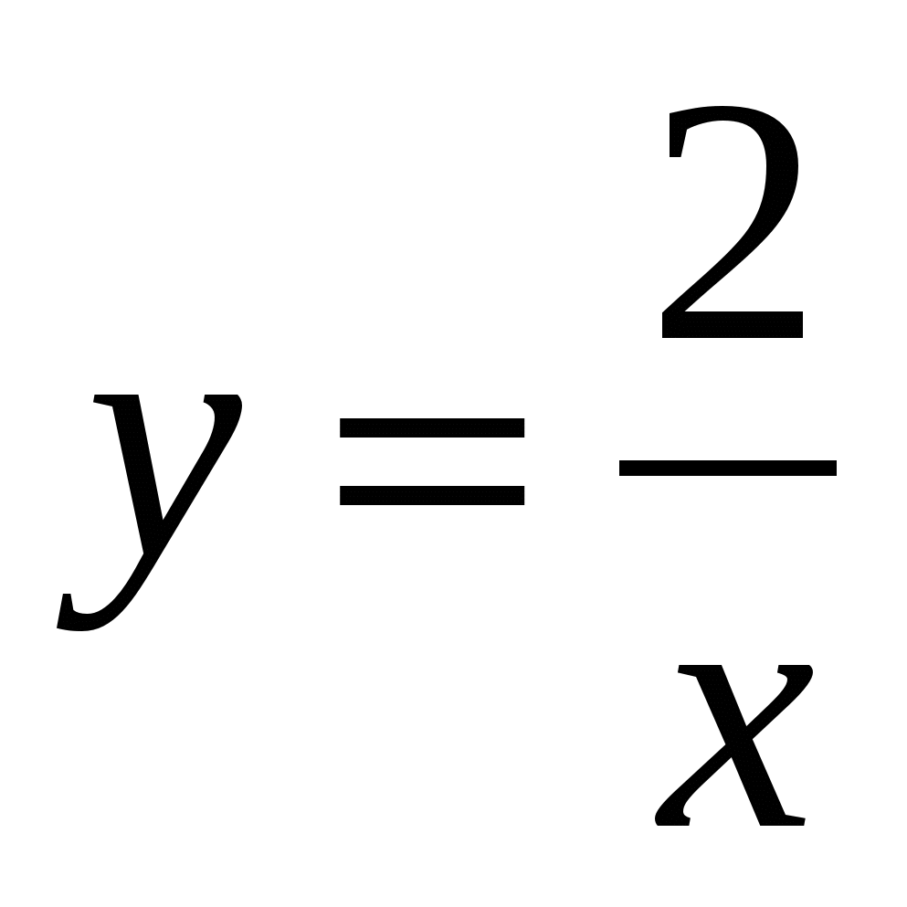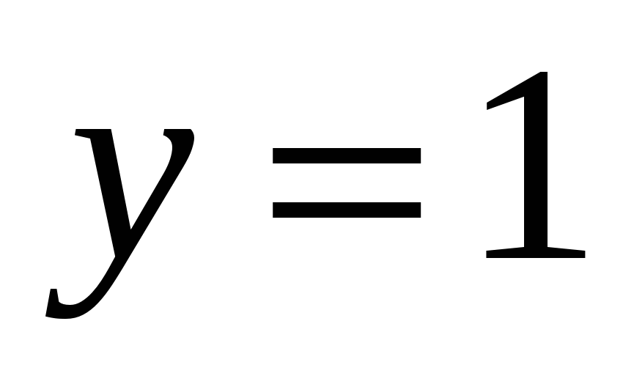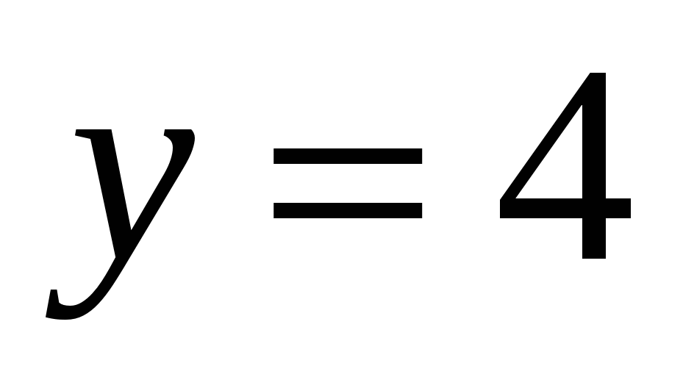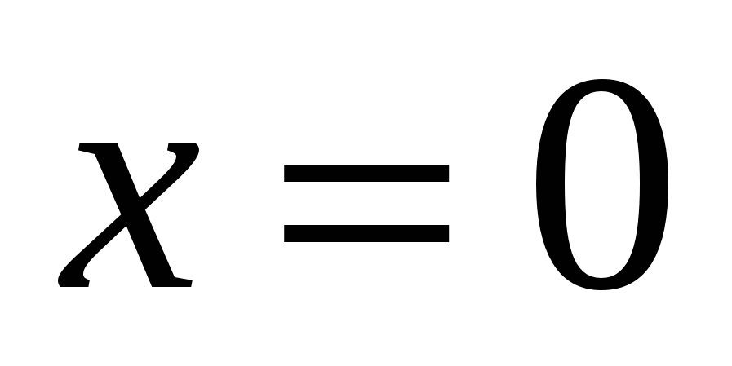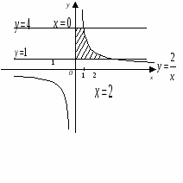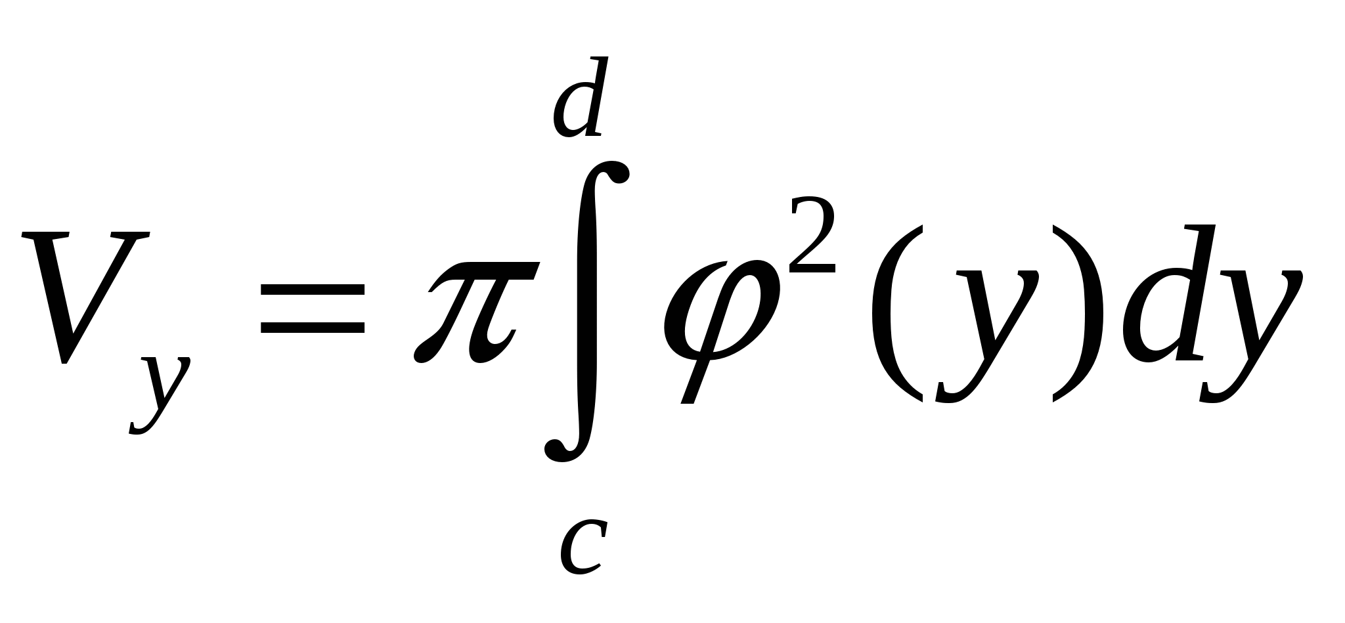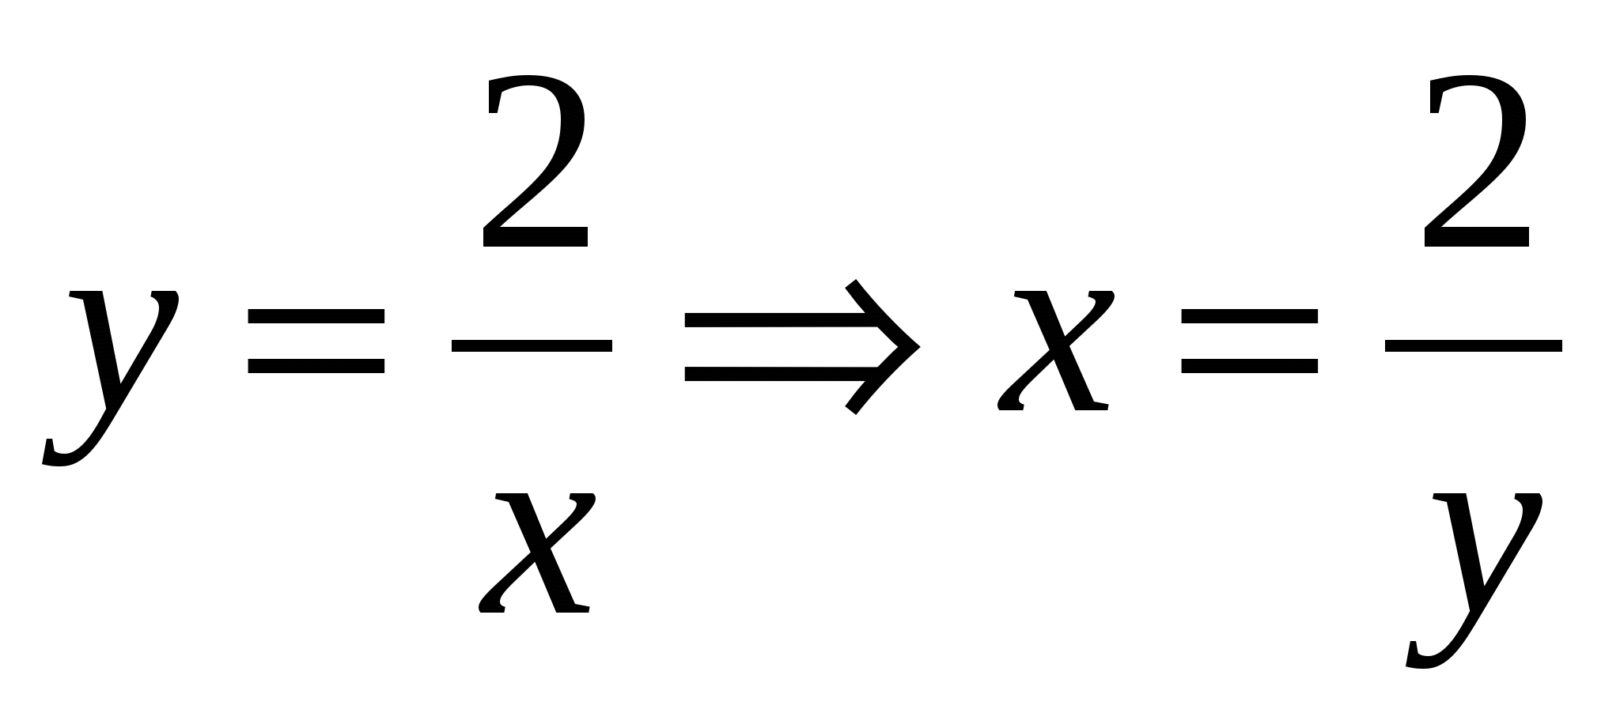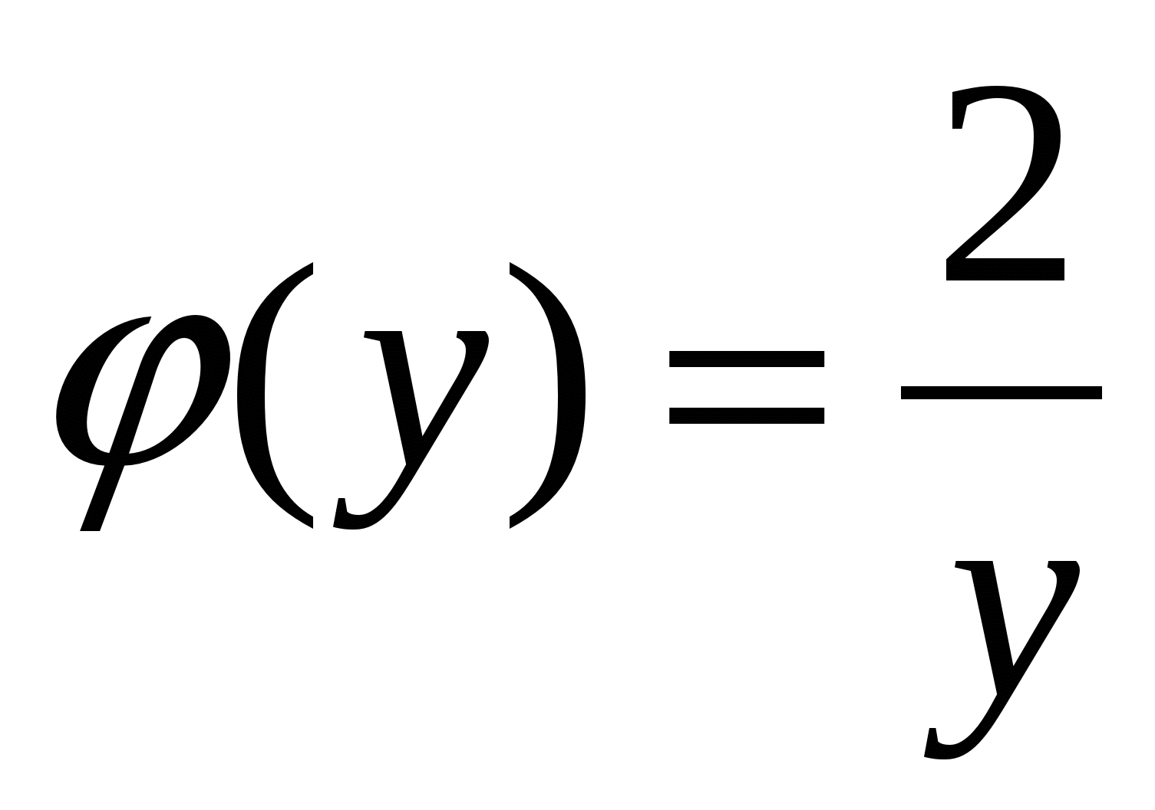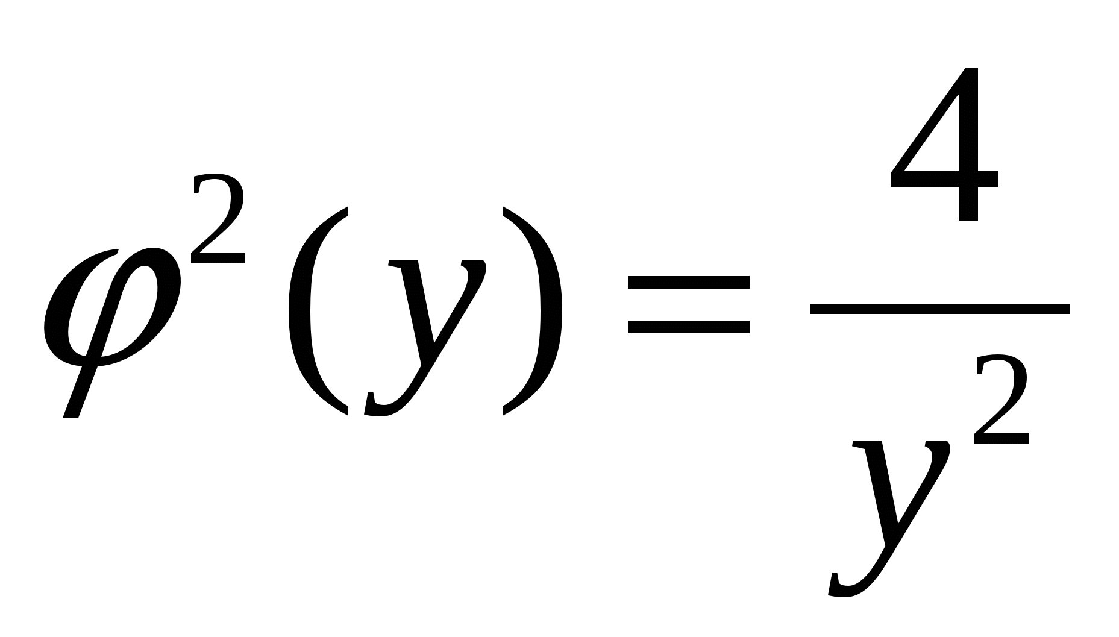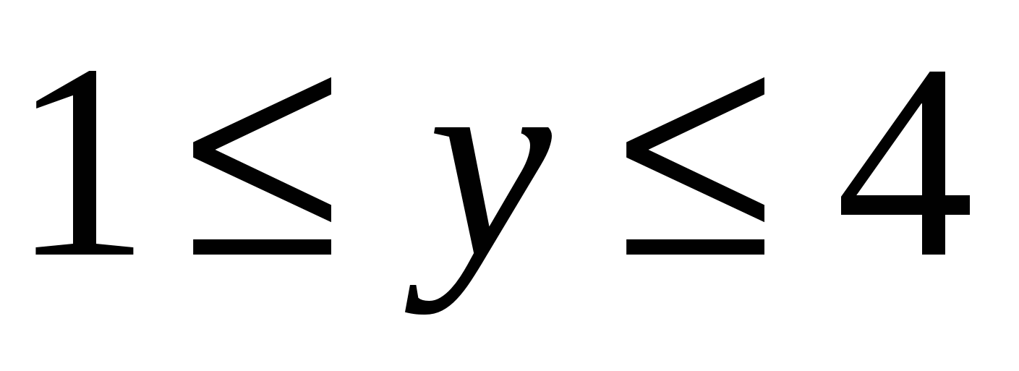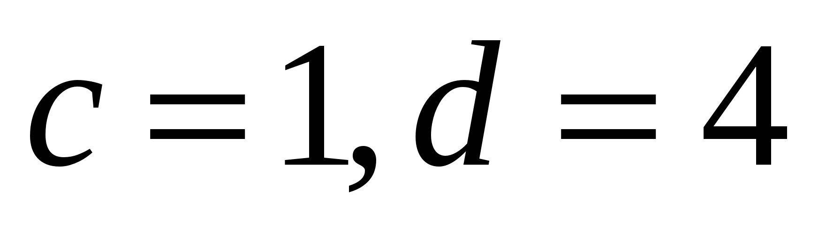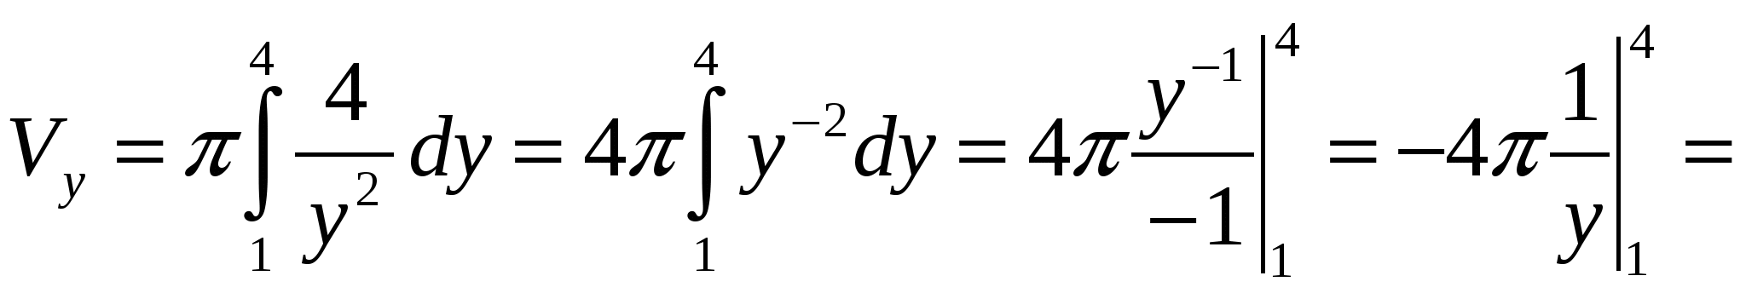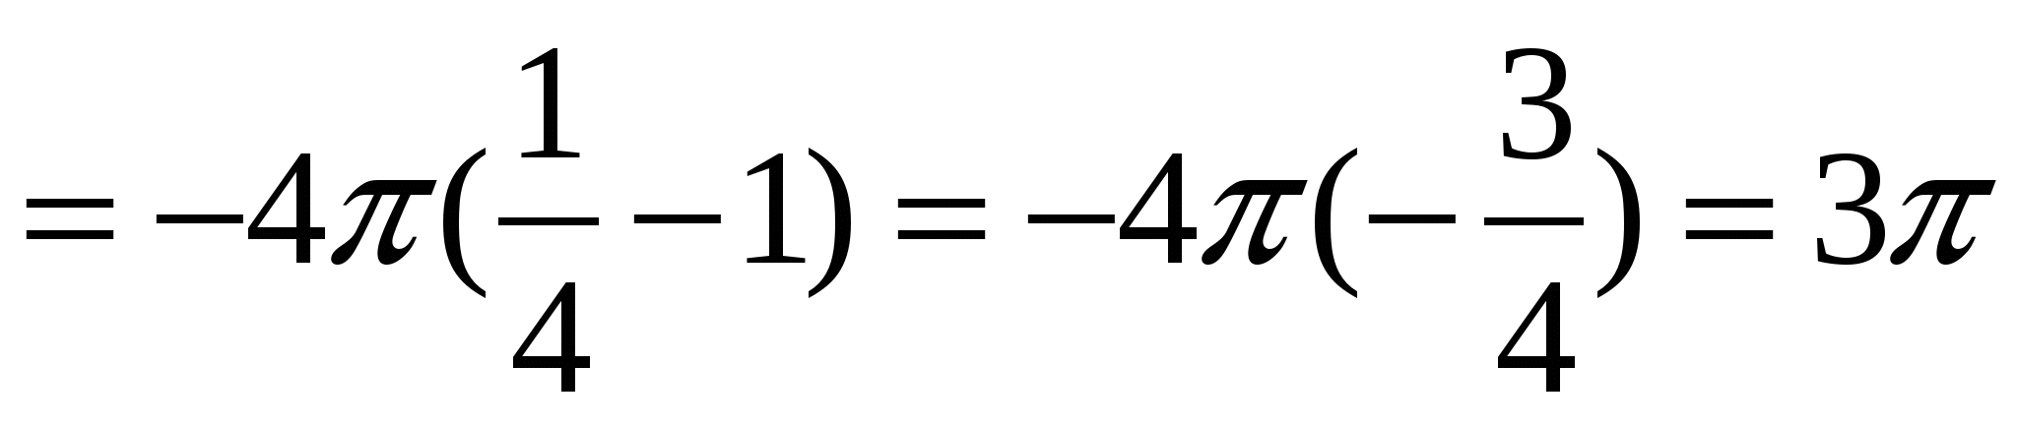

**Пример 3.** Вычислить объём тела, образованного вращением вокруг оси ох фигуры, ограниченной линиями ,  
  
 - парабола с вершиной в точке , симметрична относительно оси *OY*;  
  
 - парабола с вершиной в точке , симметрична относительно оси *OX*.  
  
  
  
При вращении криволинейной трапеции (рис.13) вокруг оси *OX* образуется тело вращения.  
  
По условию фигура вращается вокруг оси *^ OX*. Тогда искомый объём равен разности двух объёмов: объёма Vx1, полученного от вращения вокруг оси *OX*фигуры, ограниченной линиями  и объёма Vx2, полученного от вращения вокруг оси *OX* фигуры, ограниченной линиями  Т.о.   
  
Вычислим .  
  
Для Vx1: , при этом . Тогда   
  
(ед3.)  
  
Вычислим .  
  
Для Vx2: ,т. е  Тогда (ед3.)  
  
Т.о. (ед3.)

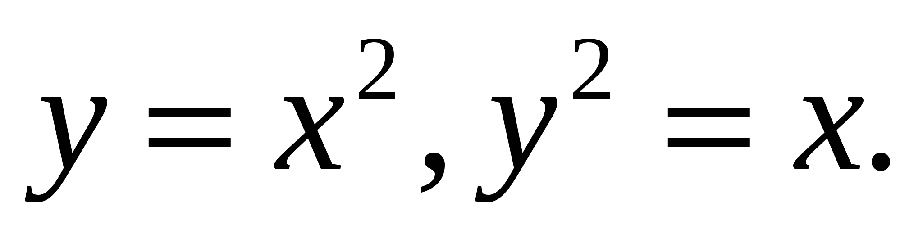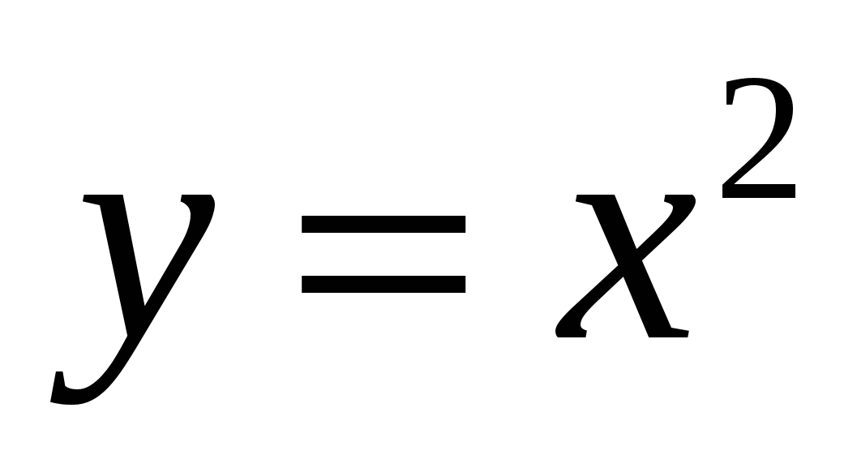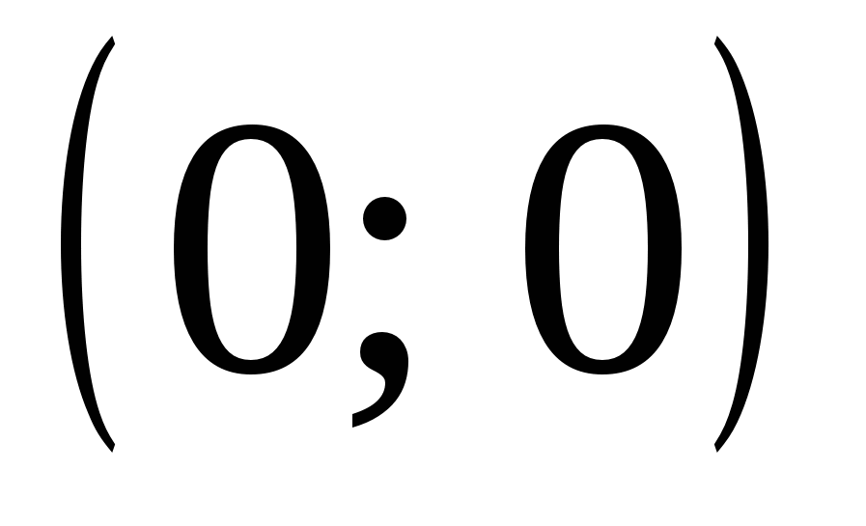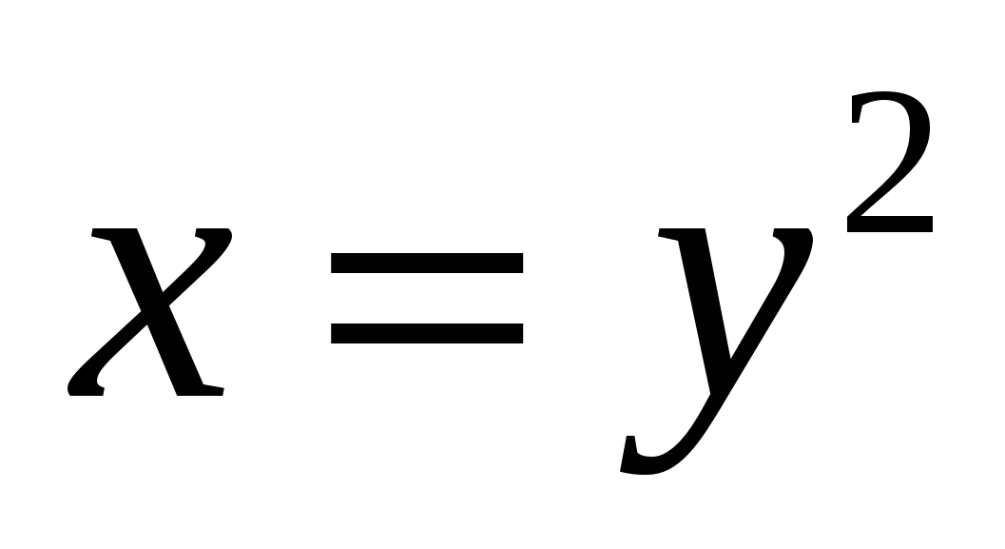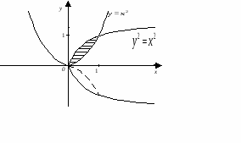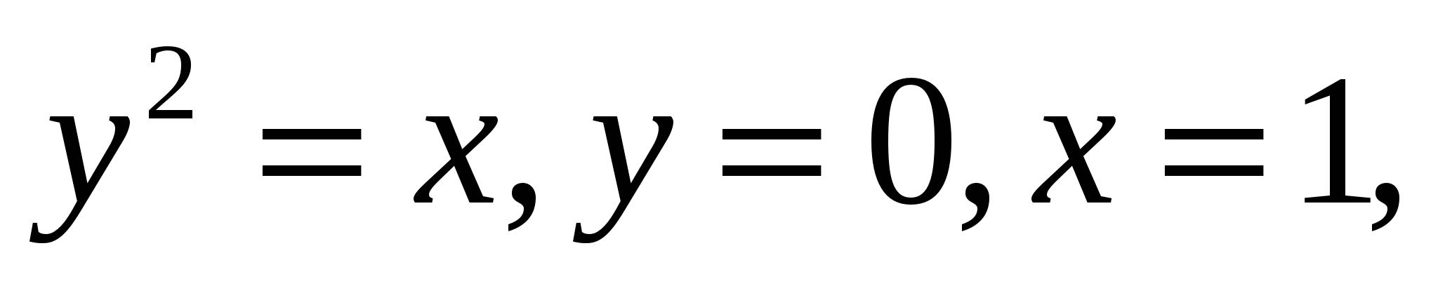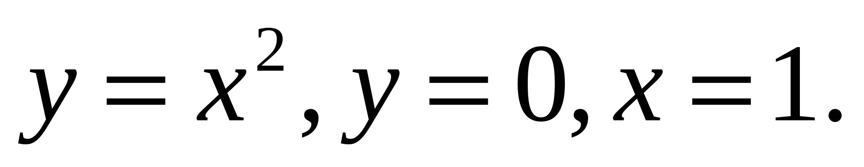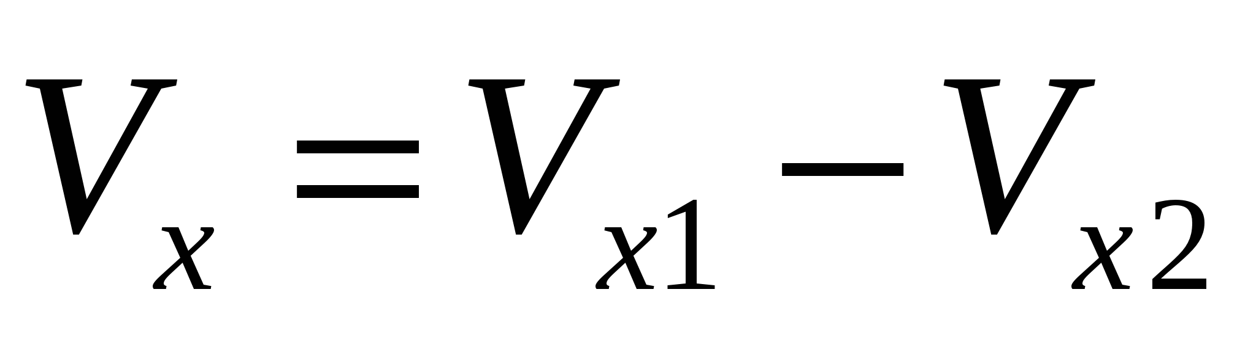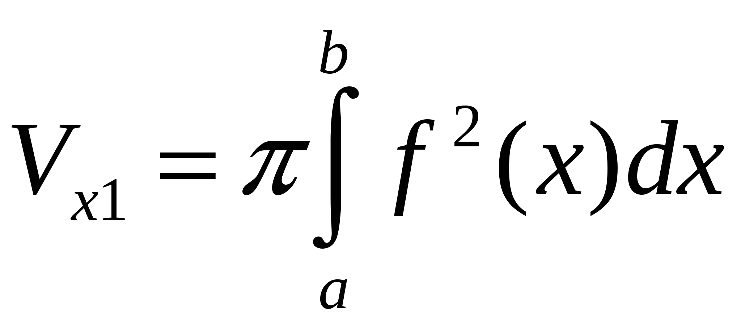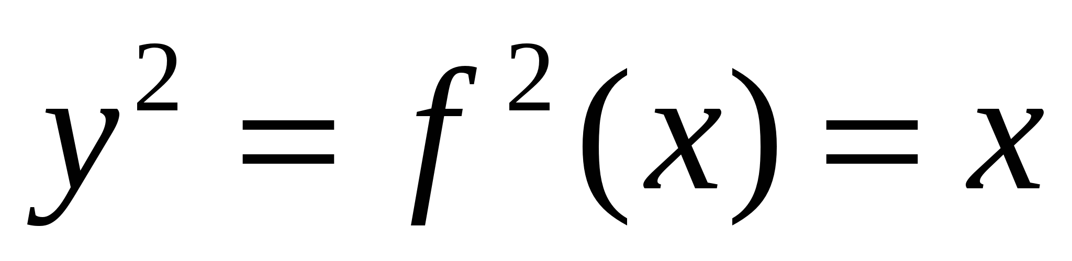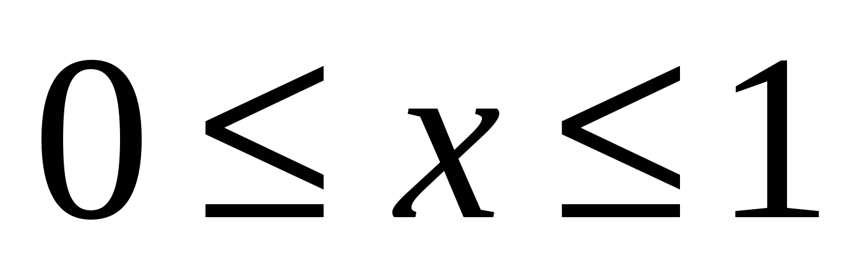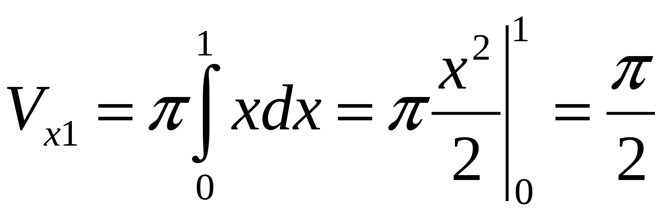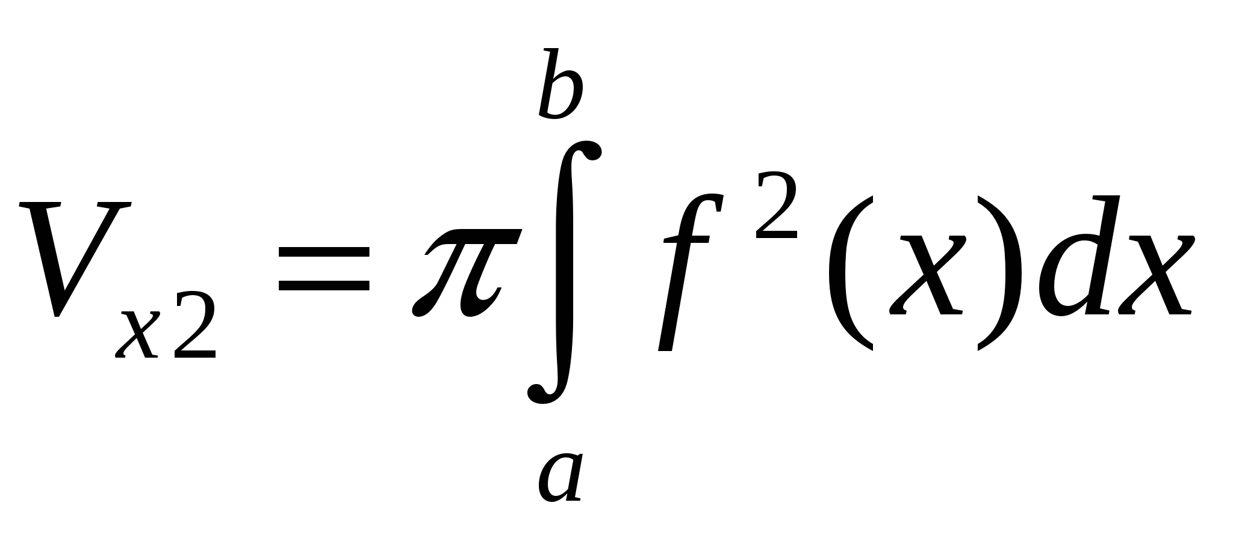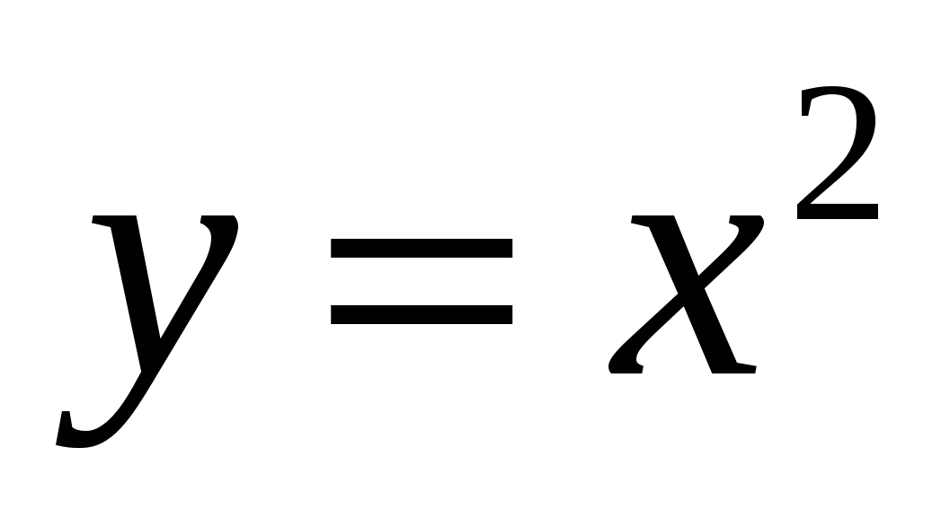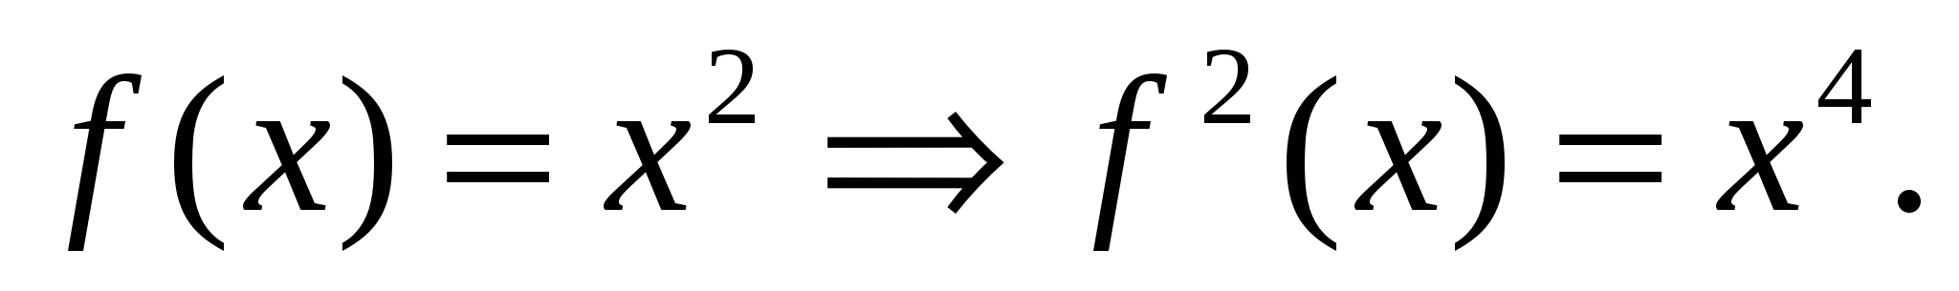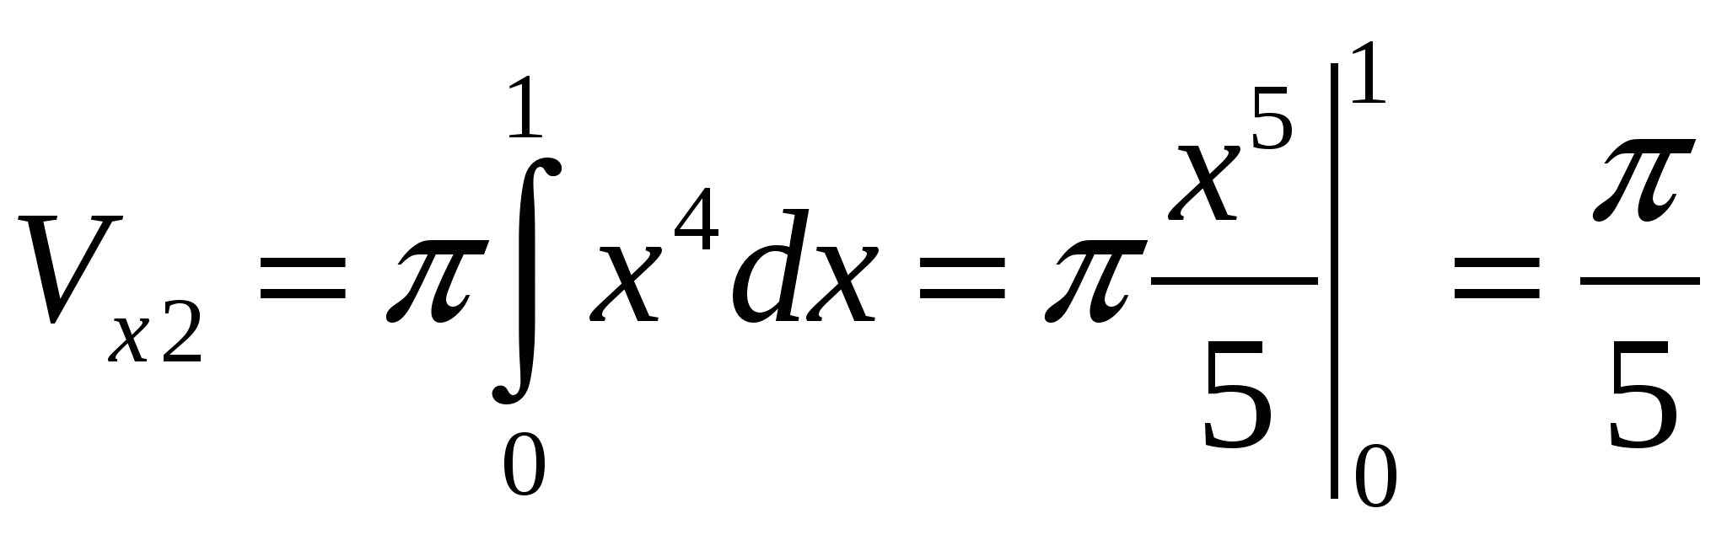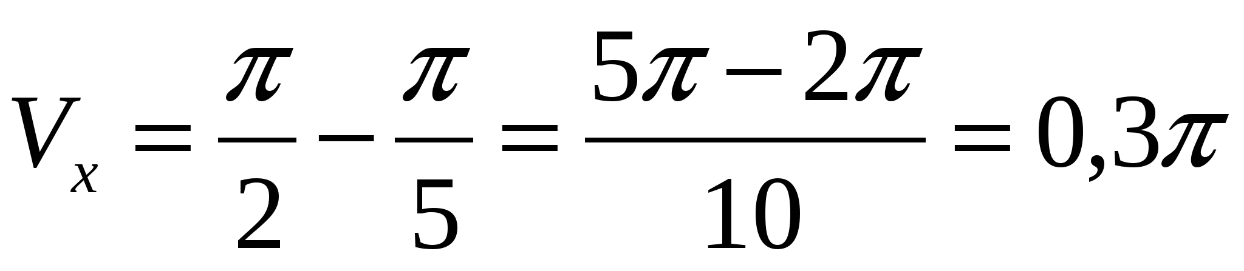

**Задания для совместной работы: (на выбор учителя)**



1. .



1. ;



1. у = -х² +6 и у = х² - 2х +2
2. и



1. , .



1. , .



1. , ,  , .



1. и осью OX.

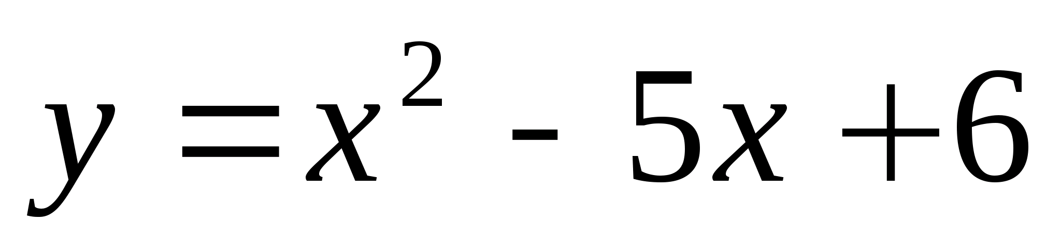

1. и .

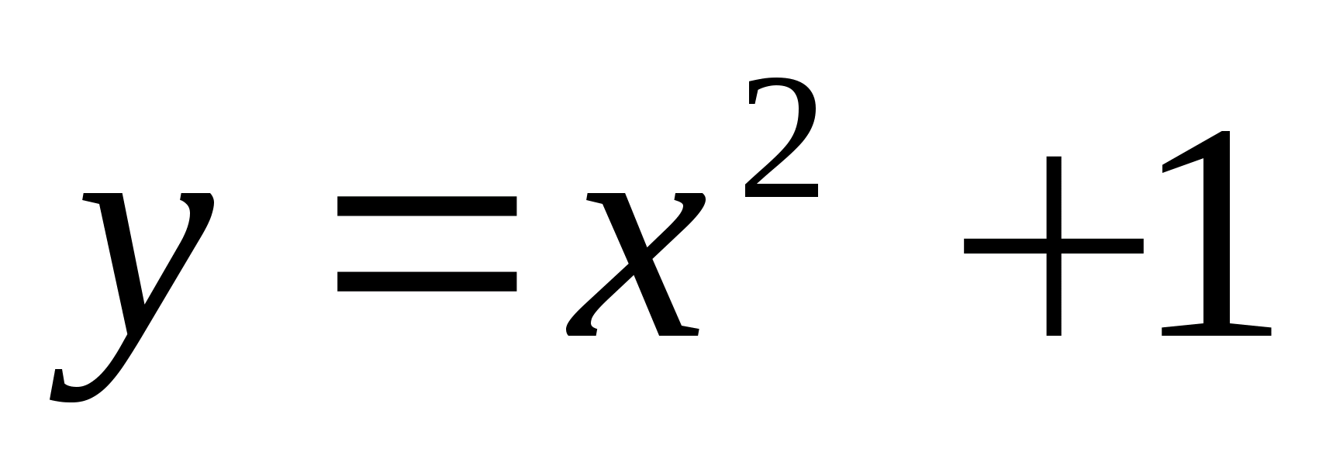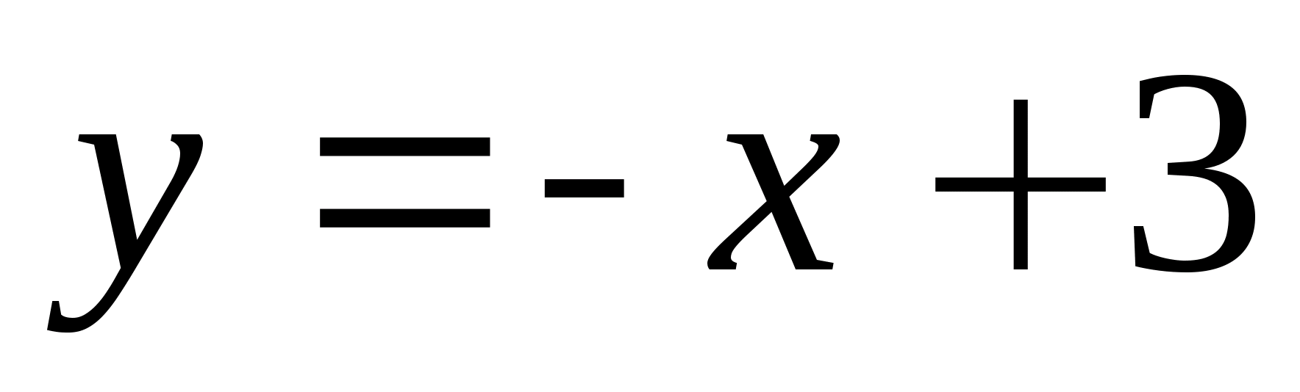

Вычислить объём тела, образованного вращением вокруг оси *Ох* фигуры, ограниченной линиями:

|  |  |
| --- | --- |
| **1.** |  |
| 2. |  |
| 3. |  |
| 4. |  |
| Вычислить объём тела, образованного вращением вокруг оси *Оу* фигуры, ограниченной линиями: 1. | |
| **2.** |  |
| 3. |  |
| 4. |  |
| 5. |  |

**Задания для совместной работы:**

**Вариант – 1.**

Вычислите площадь фигуры, ограниченной линиями. Выполните рисунок.



1. ;



1. Вычислить объём тела, образованного вращением вокруг оси ох фигуры, ограниченной линиями:

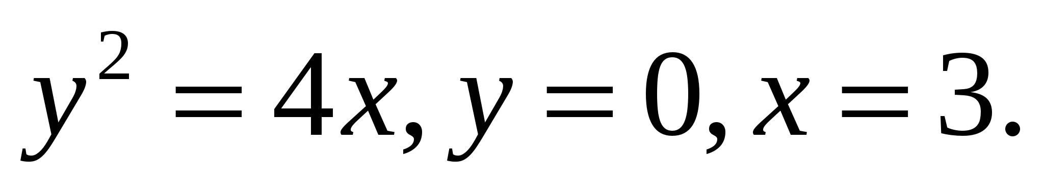

**Вариант – 2.**

Вычислите площадь фигуры, ограниченной линиями. Выполните рисунок.



1. ;



1. Вычислить объём тела, образованного вращением вокруг оси ох фигуры, ограниченной линиями:



**Вариант – 3.**

Вычислите площадь фигуры, ограниченной линиями. Выполните рисунок.



1. ;



1. Вычислить объём тела, образованного вращением вокруг оси оу фигуры, ограниченной линиями:   , ,



**Практическое занятие №19.**

***Решение дифференциальные уравнения первого порядка с разделяющимися переменными-2ч.***

**Цель:**Научиться находить частное решение  дифференциального уравнения с разделяющимися переменными, используя в своей работе методы дифференциального и интегрального исчисления

***Теоретический материал и примеры решения дифференциальных уравнений первого порядка с разделяющимися переменными***

**Дифференциальные уравнения вида**: (1)

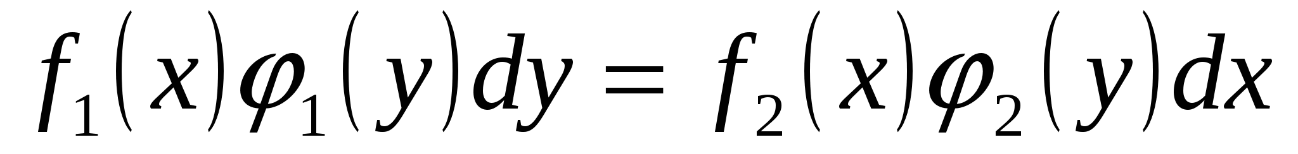

называются **уравнениями с разделяющимися переменными**.

Решая такие уравнения, необходимо преобразовать их так, чтобы одна часть уравнения содержала только переменную *у*, а другая – только *х*, а затем проинтегрировать обе части (по *у* и по *х* соответственно).

Например, уравнение (1) надо разделить на ,

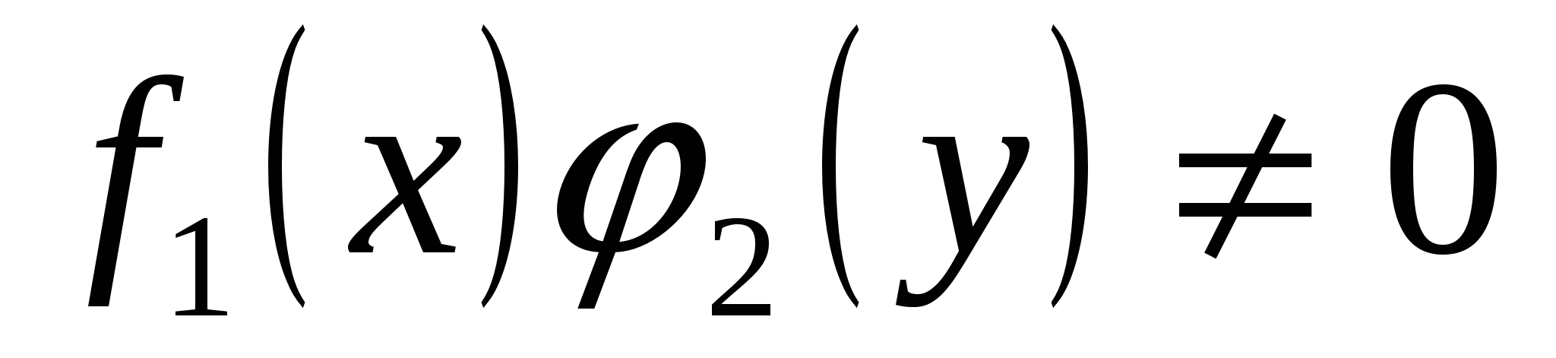

тогда получим.

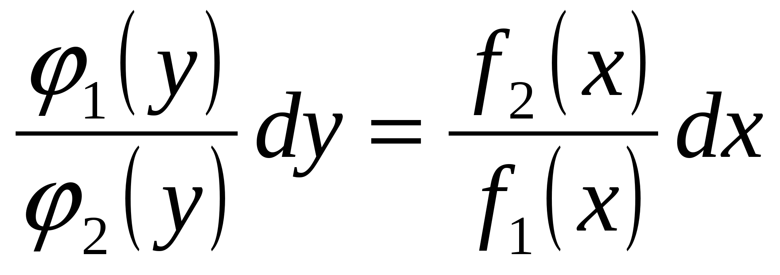

Проинтегрировав обе части, найдем общий интеграл:

. (2)

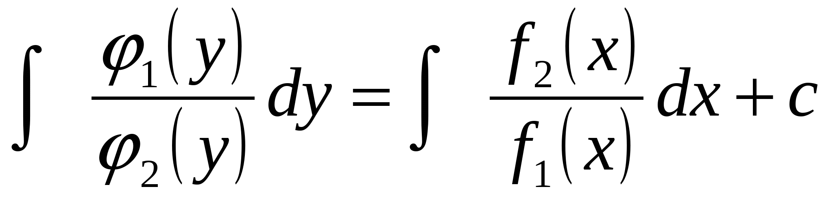

Кроме найденного общего интеграла (2) уравнению (1) могут также удовлетворять решения, получаемые из уравнения . Если эти решения не входят в общий интеграл (2), то они будут особыми решениями уравнения (1).

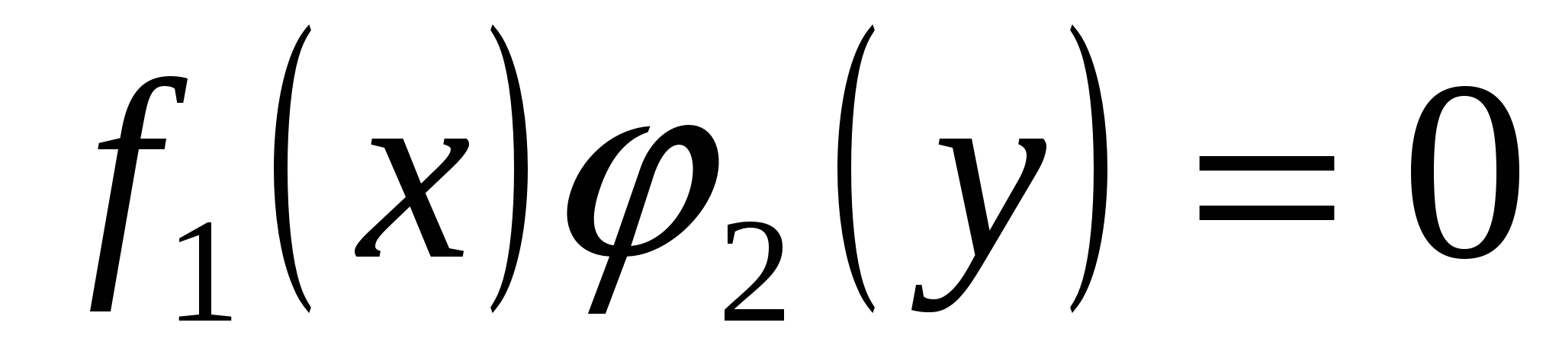

**Примеры.**

Задача №1. Найти общий интеграл дифференциального уравнения .

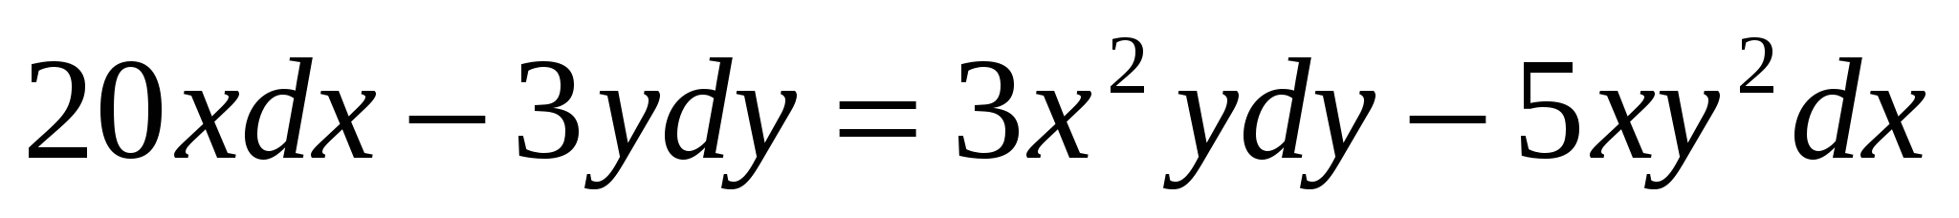

Решение.

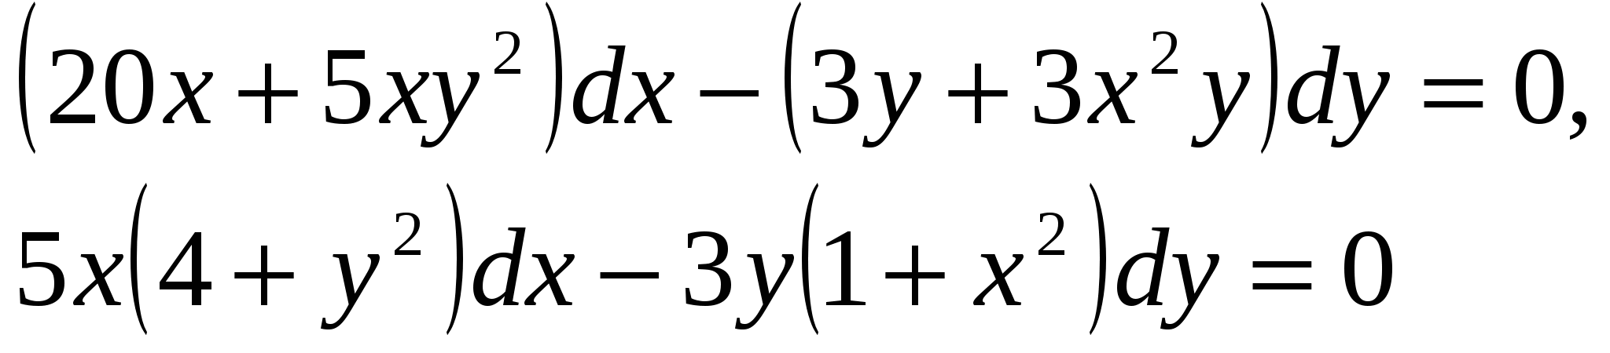

Разделим обе части уравнения на ,

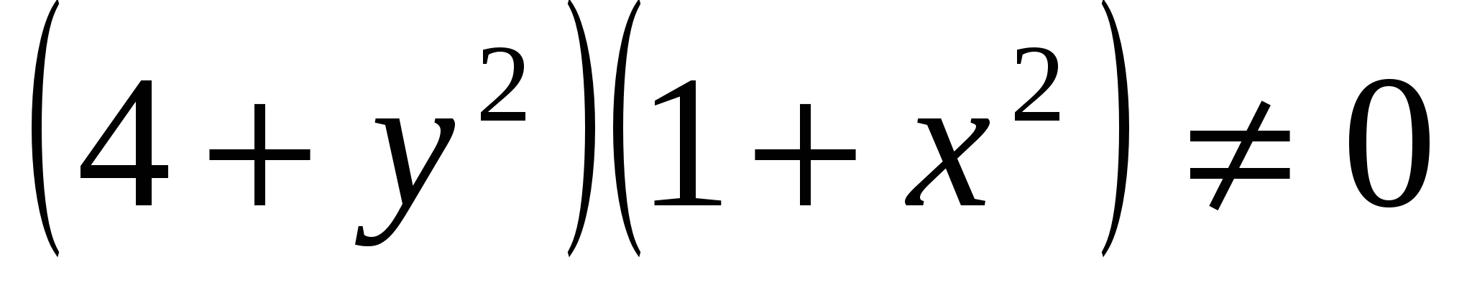

.

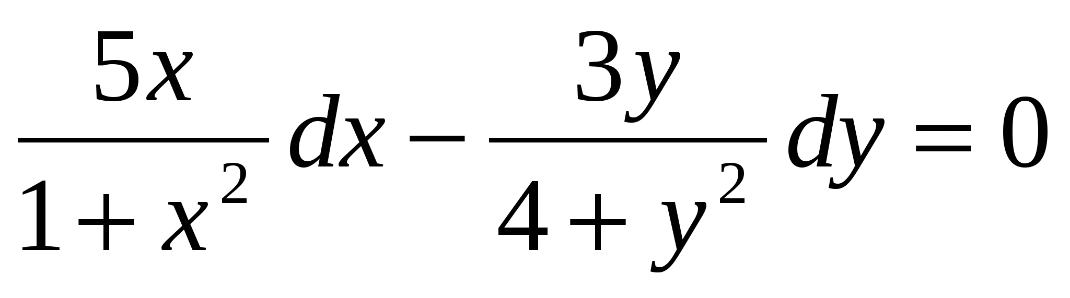

.

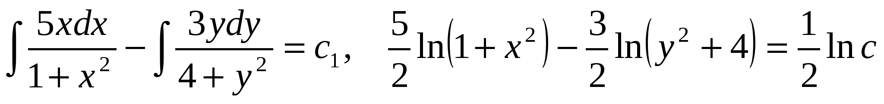

Умножая обе части уравнения на 2 и учитывая свойства логарифма, получим

.

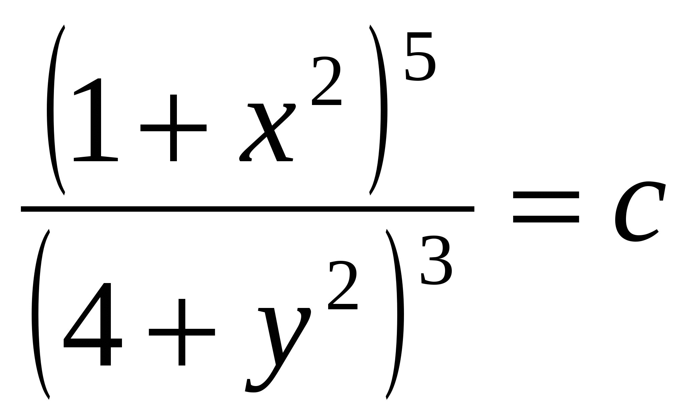

Возможны случаи, когда уравнение разрешено относительно производной, т.е. оно имеет вид и, когда не разрешено относительно производной -.

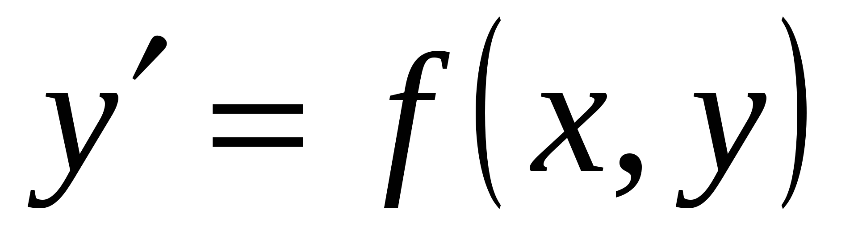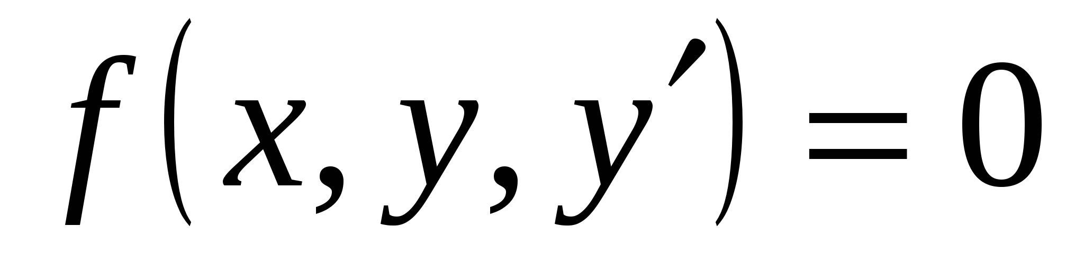

Например, для первого случая . В таких задачах нужно учитывать, что. Тогда,.

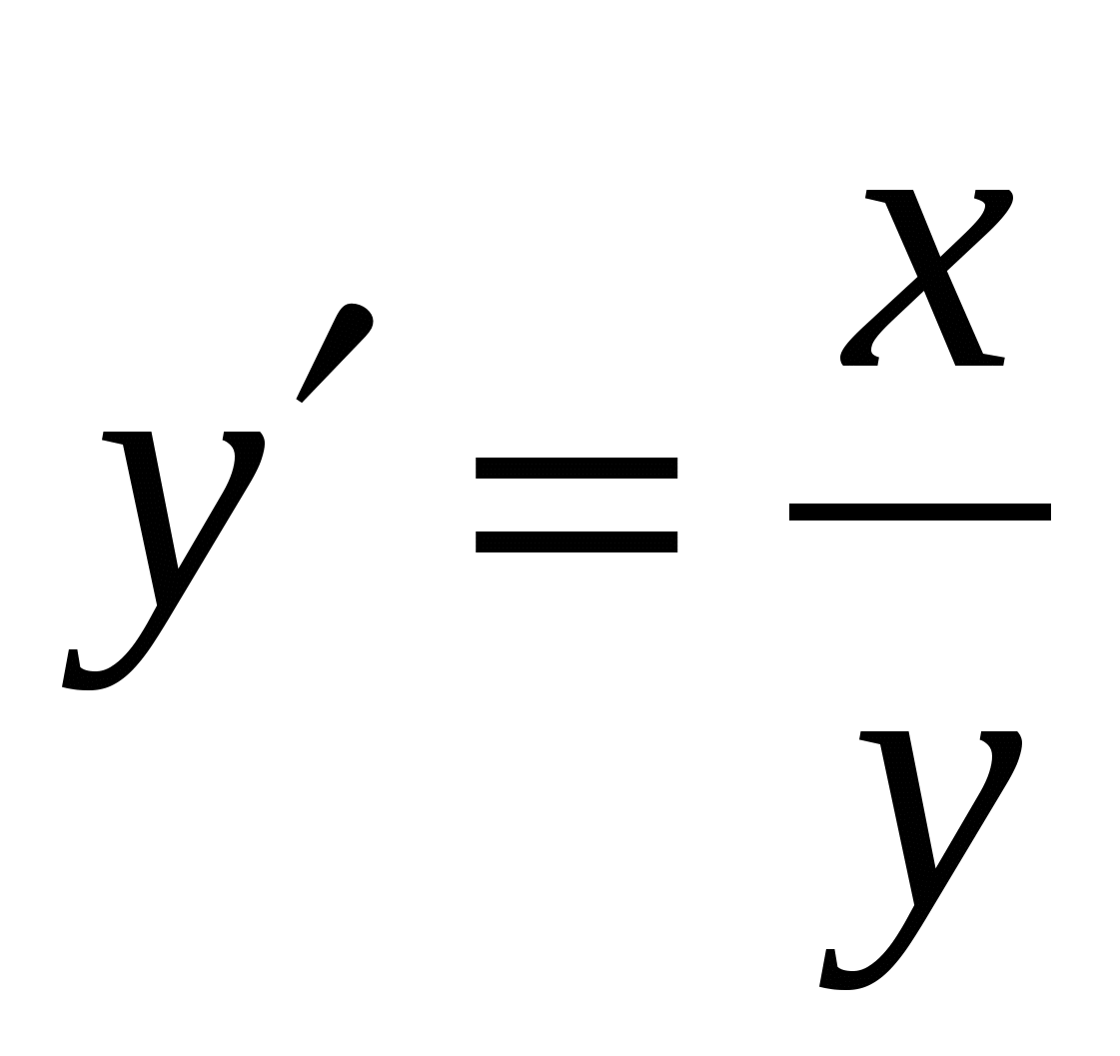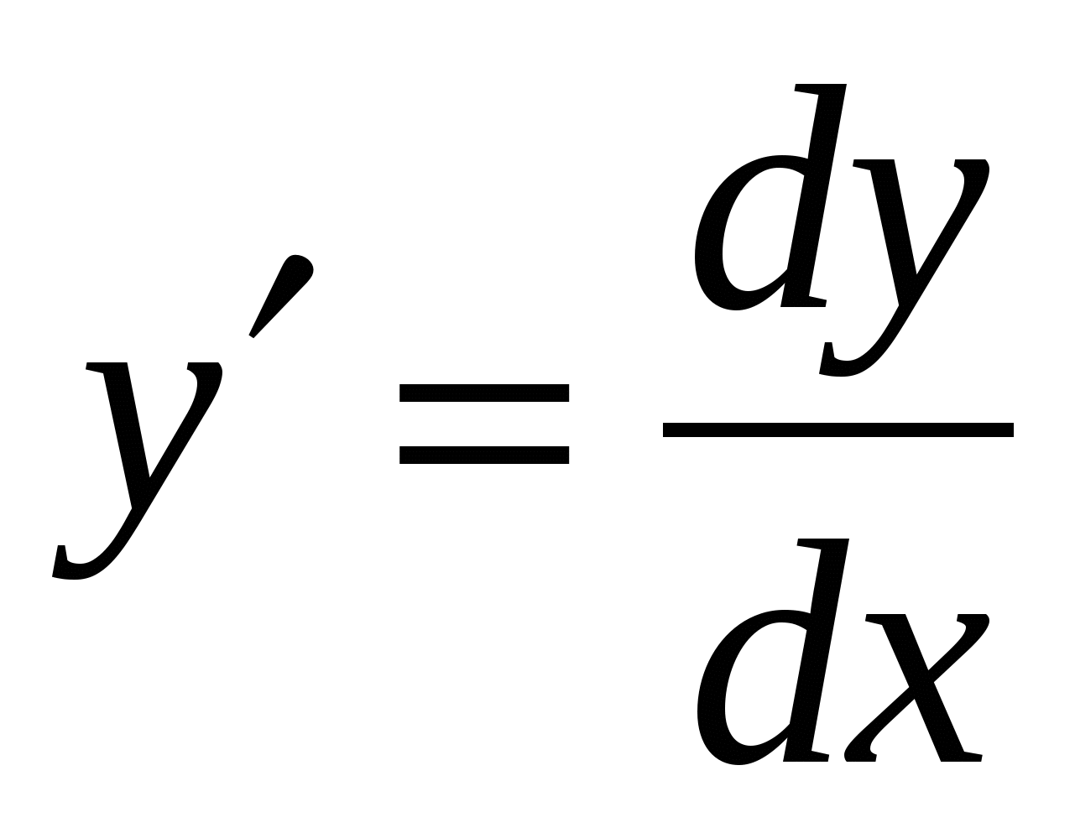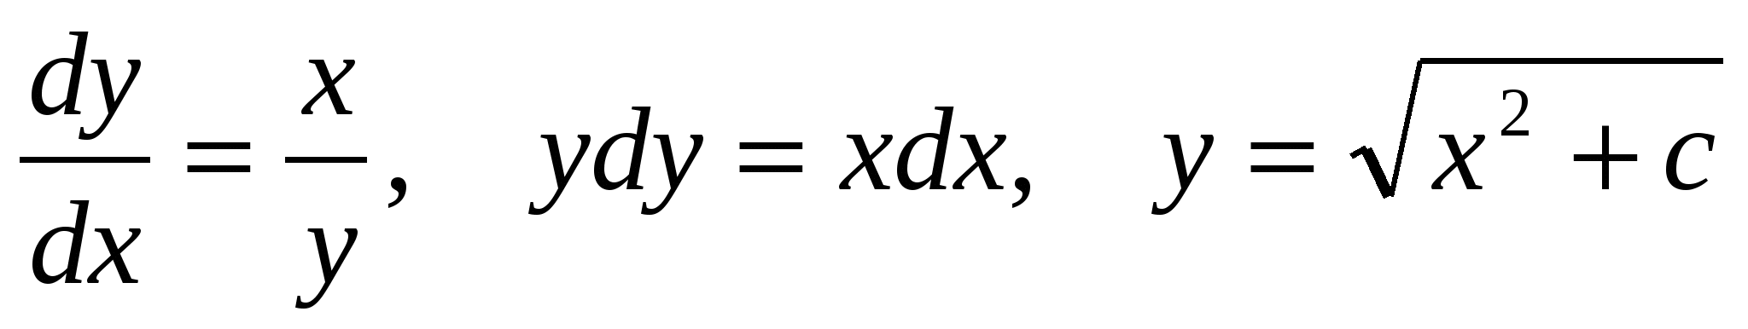

Пример 2.  .



Это уравнение с разделяющимися переменными, так как мы можем разделить *x*и *y*:

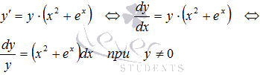

Для нулевой функции *y* исходное уравнение обращается в тождество , поэтому, *y = 0* является решением дифференциального уравнения. Проинтегрируем дифференциальное уравнение с разделенными переменными :

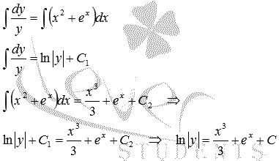

В преобразованиях мы заменили *C2 - C1* на *С*.

Мы получили решение ДУ в виде неявно заданной функции . На этом можно закончить. Однако в нашем случае функцию *y* можно выразить явно, проведя потенцирование полученного равенства:

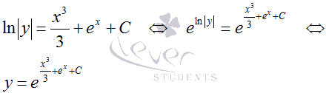

Пример 3. Найдите общее решение дифференциального уравнения с разделенными переменными .



*Решение.*

Проинтегрируем обе части равенства: .  , где *С1* и *С2* – произвольные постоянные.

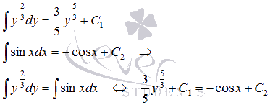

,



 , где .

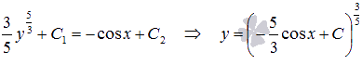

То есть, функция  является общим решением.

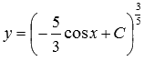

**Задания для совместной работы: (на выбор учителя)**

Найти общий интеграл дифференциальных уравнений:

1)  2)  3)  4)  5)  6)

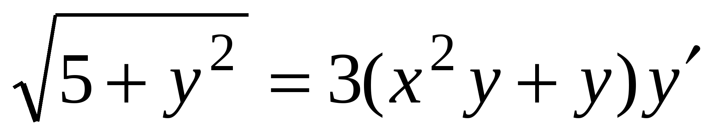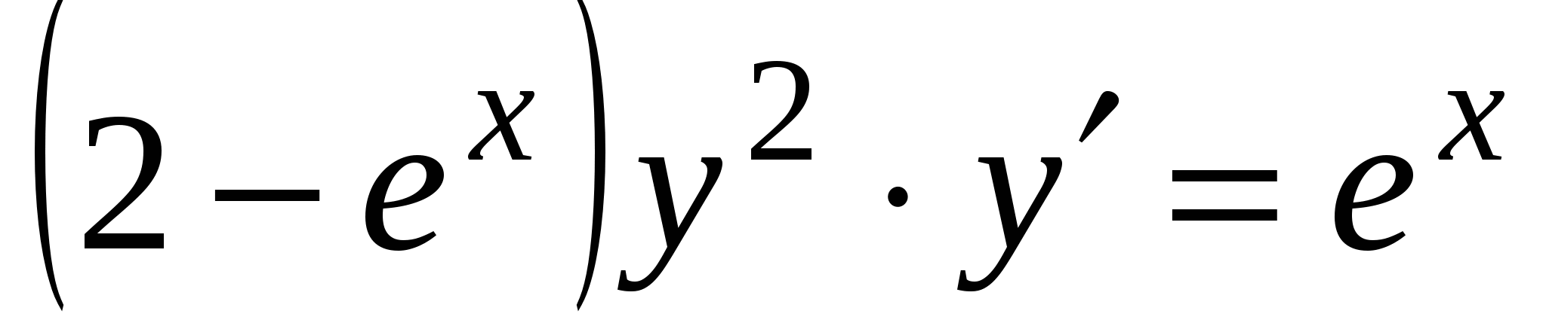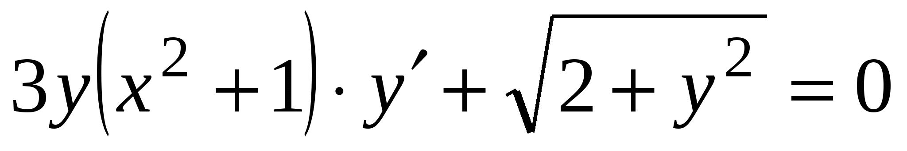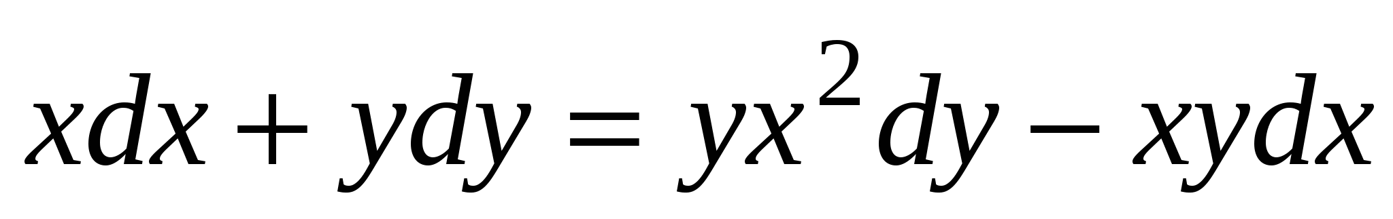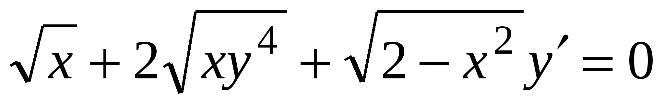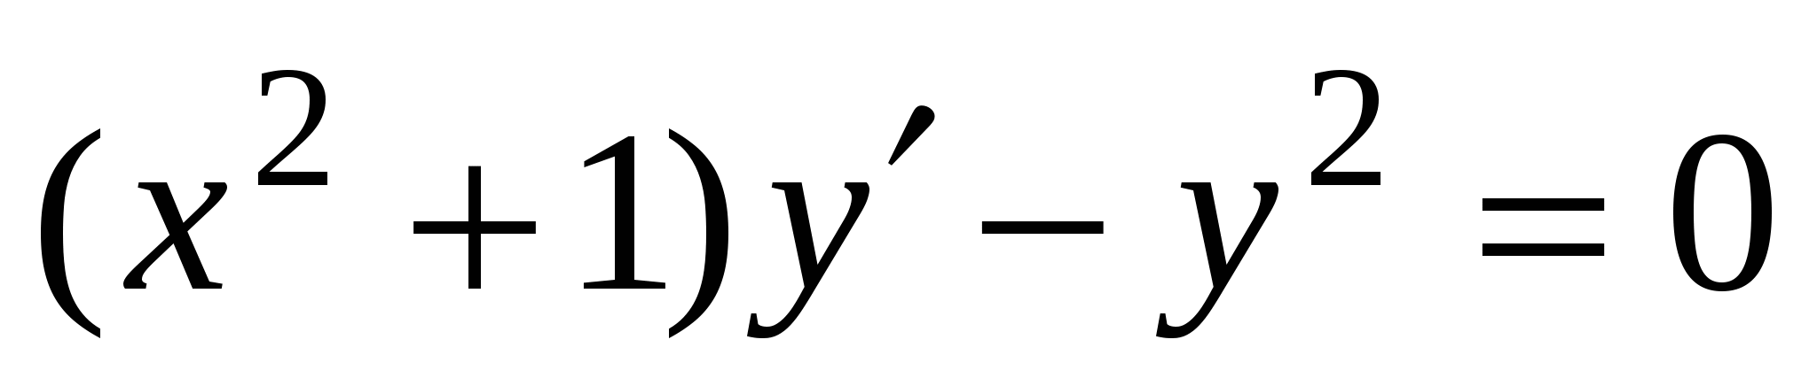

7)  8)  9) 10) 11) 12) 13) 14) 15)

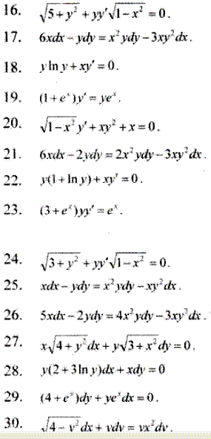

**Самостоятельная работа.**

**Вариант 1.**

**Решить дифференциальные уравнения:**  


**Вариант 2.**

**Решить дифференциальные уравнения:**



**Практическое занятие №20.**

***Решение однородных дифференциальных уравнений первого порядка-2ч.***

**Цель:** Научиться находить частное решение  дифференциальных однородных уравнений первого порядка, используя в своей работе методы дифференциального и интегрального исчисления

***Теоретический материал и примеры решения однородных дифференциальных уравнений первого порядка.***

**Уравнение первого порядка называется однородным**, если *f(x,y)* можно представить как функцию только одного отношения переменных,

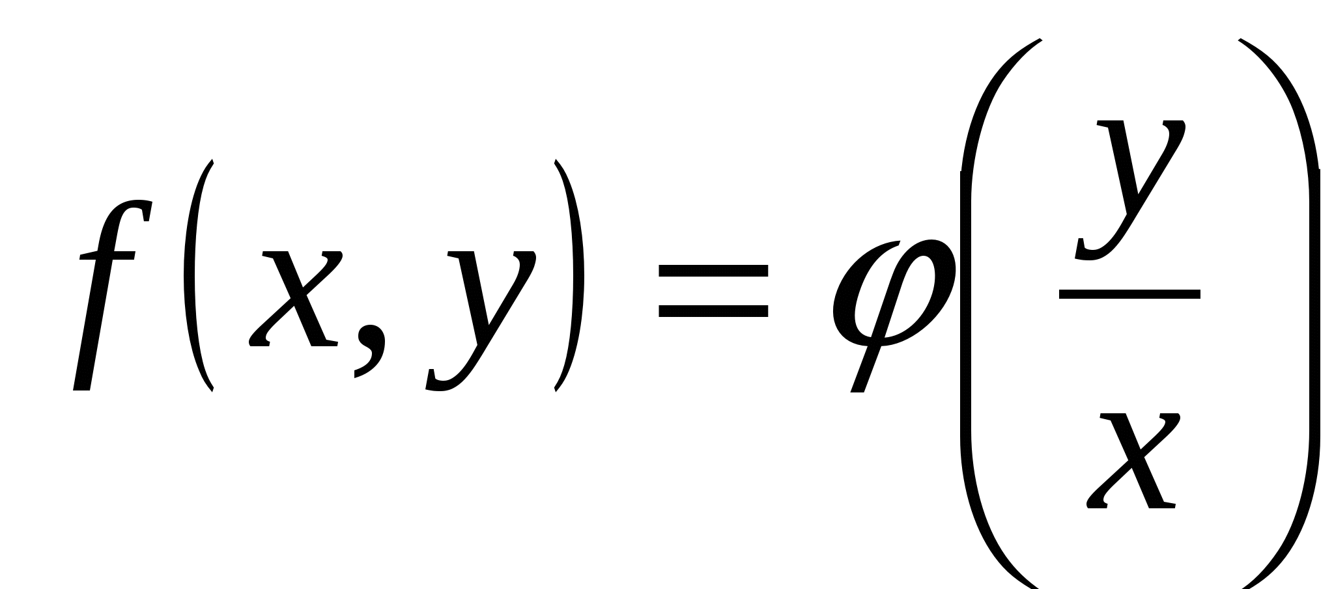

т.е. уравнение вида.

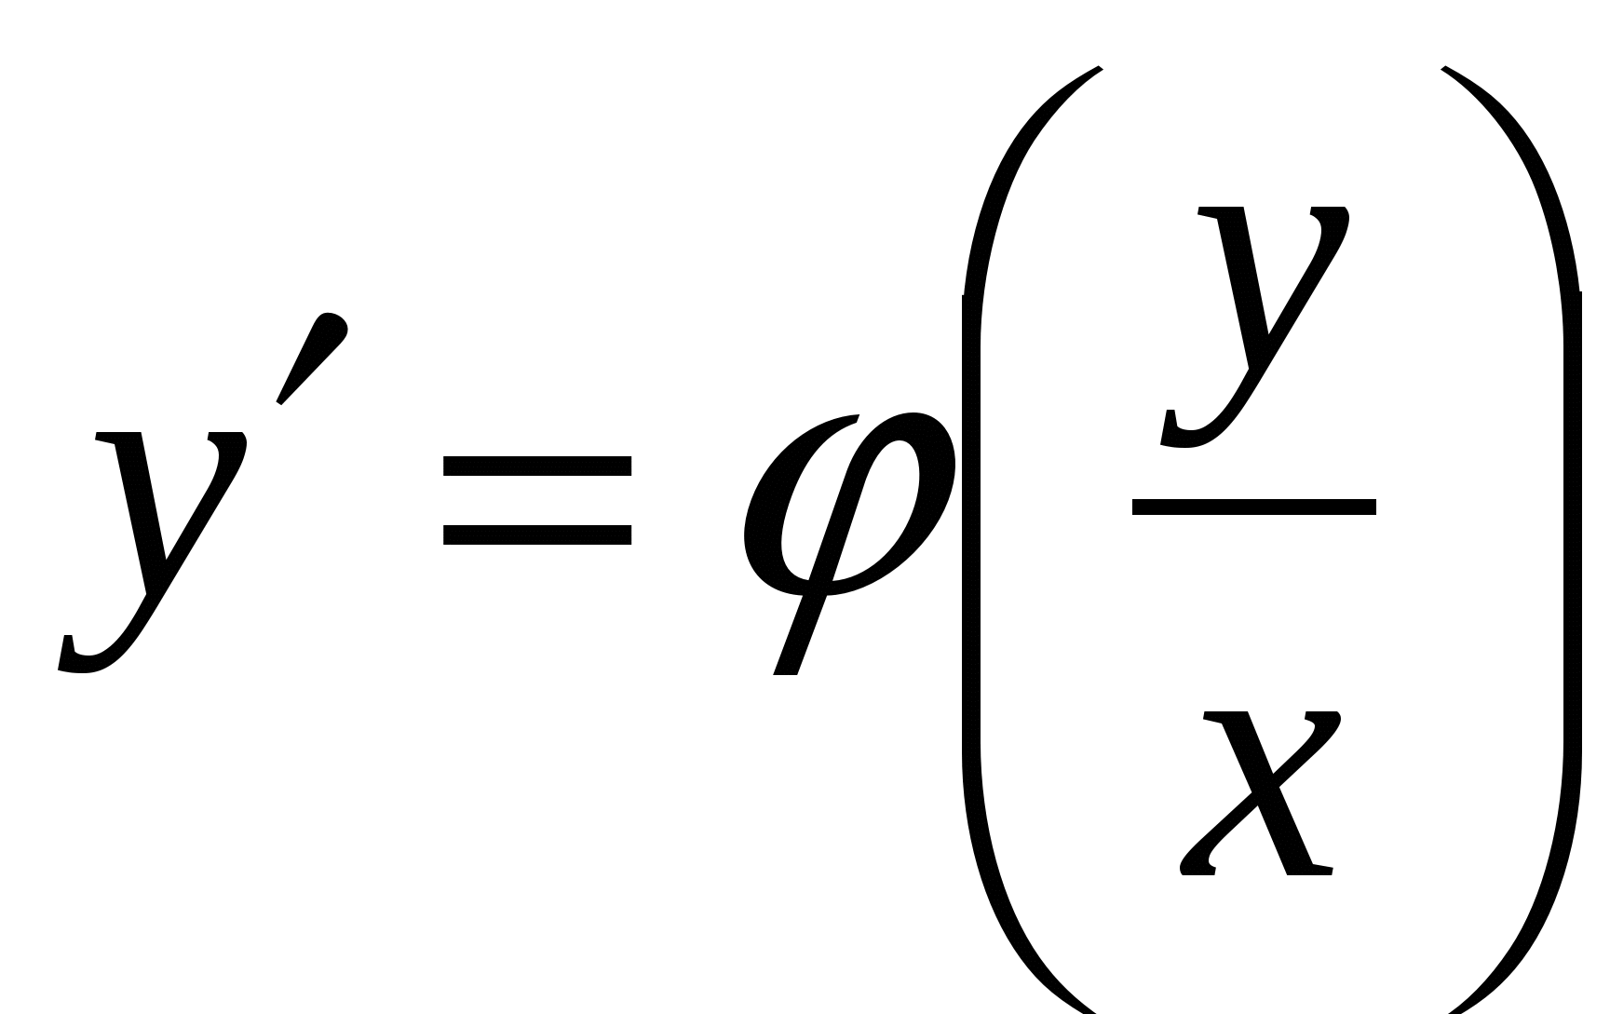

Однородное уравнение приводится к уравнению с разделяющимися переменными посредством замены функции *у*(или*х*) новой функцией*t*по формуле *y=tx*(*x=ty*), причем.

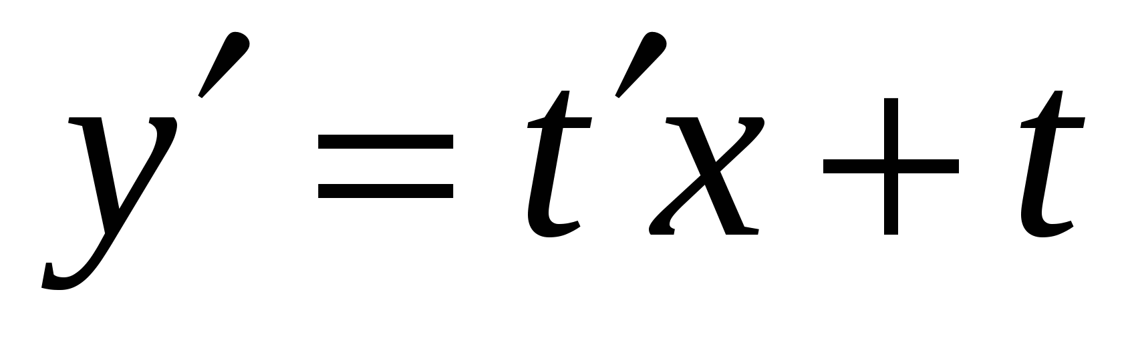

Дифференциальное уравнение типа:

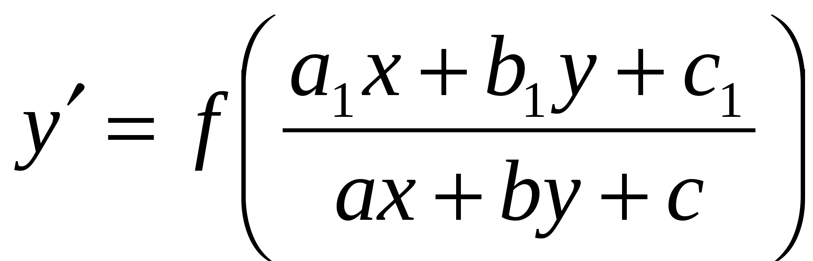

приводится к однородному с помощью переноса начала координат в точку *(х0,у0)*пересечения прямых, т.е. замена переменных*Х=х-х0, У=у-у0*.

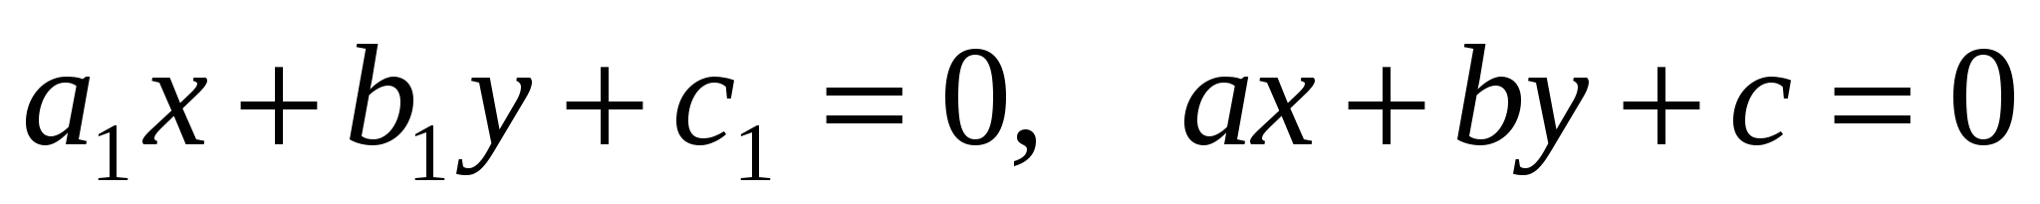

Если эти прямые не пересекаются, то , и рассматриваемое уравнение сводится к виду, котороеприводится к уравнению с разделяющимися переменными заменой, тогда

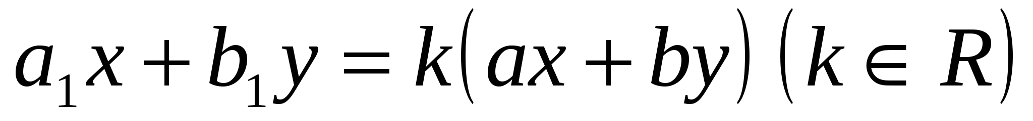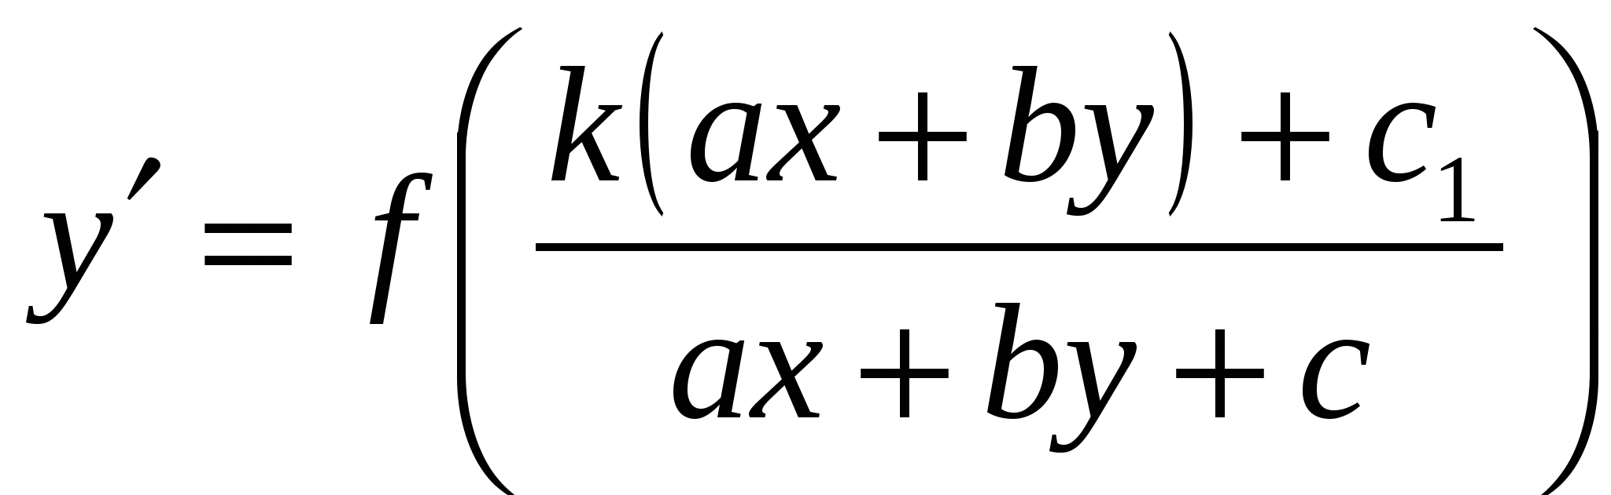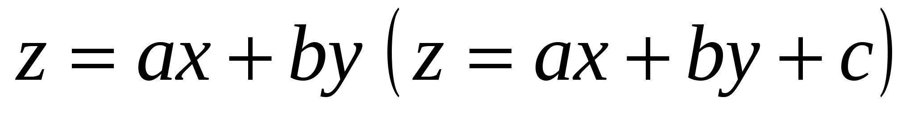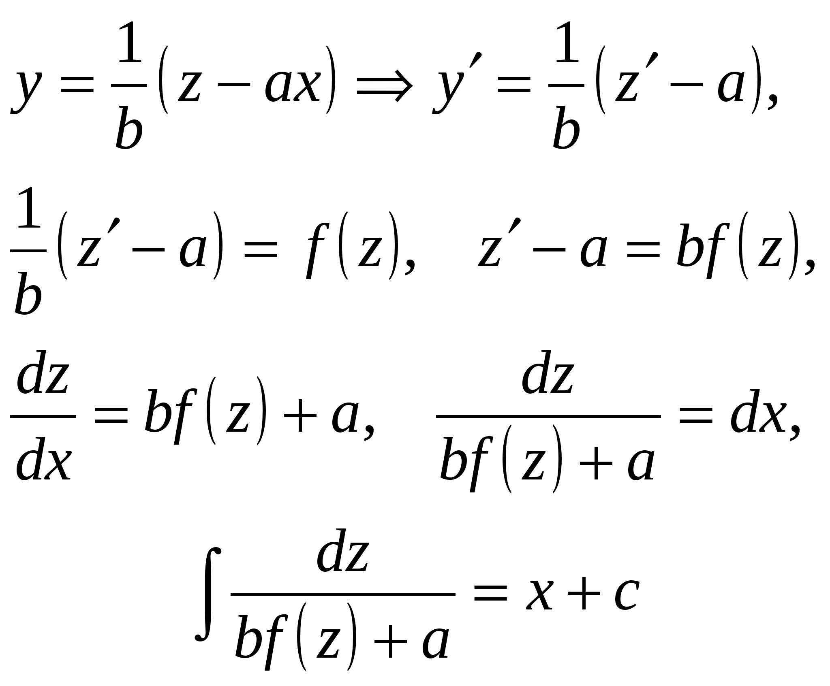

**Примеры**:

1) . Найти общий интеграл дифференциального уравнения

.

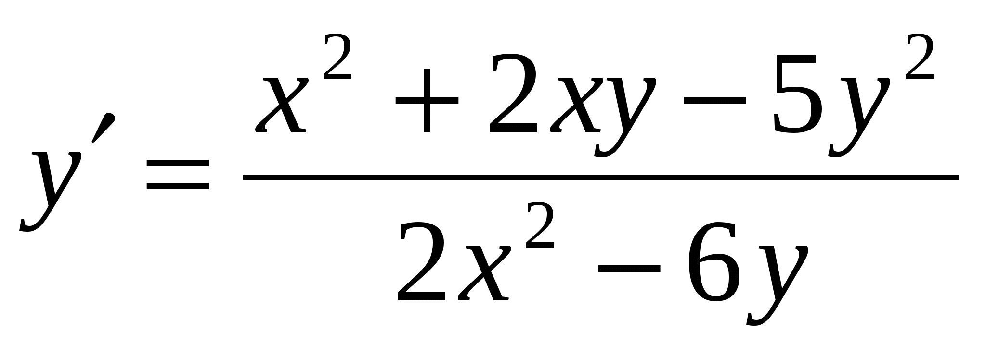

Решение. Данное уравнение первого порядка уже разрешено относительно производной. Для этого числитель и знаменатель дроби разделим на *x2*

.

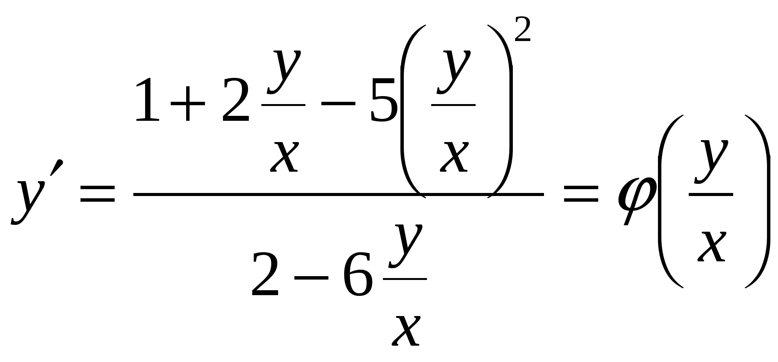

Далее вводим новую функцию .

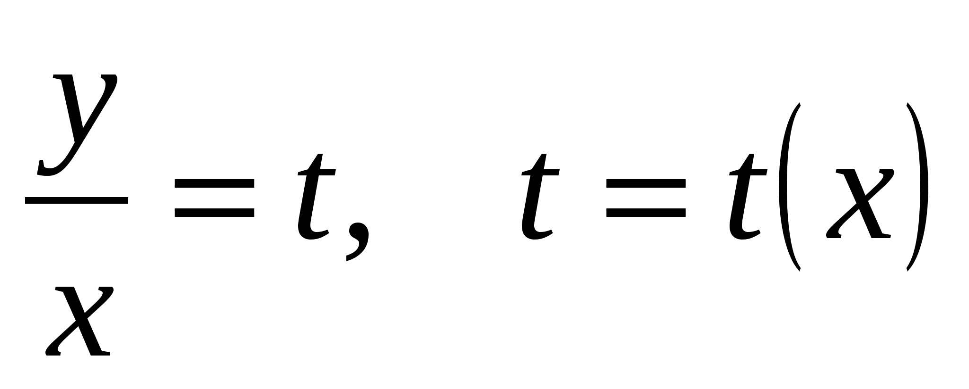

Отсюда,.

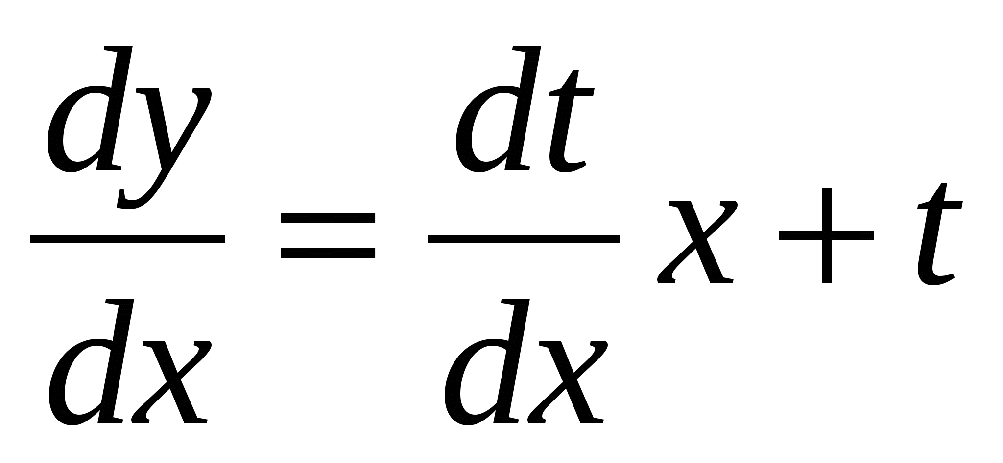

После подстановки данное уравнение преобразуется в уравнение с разделяющимися переменными.

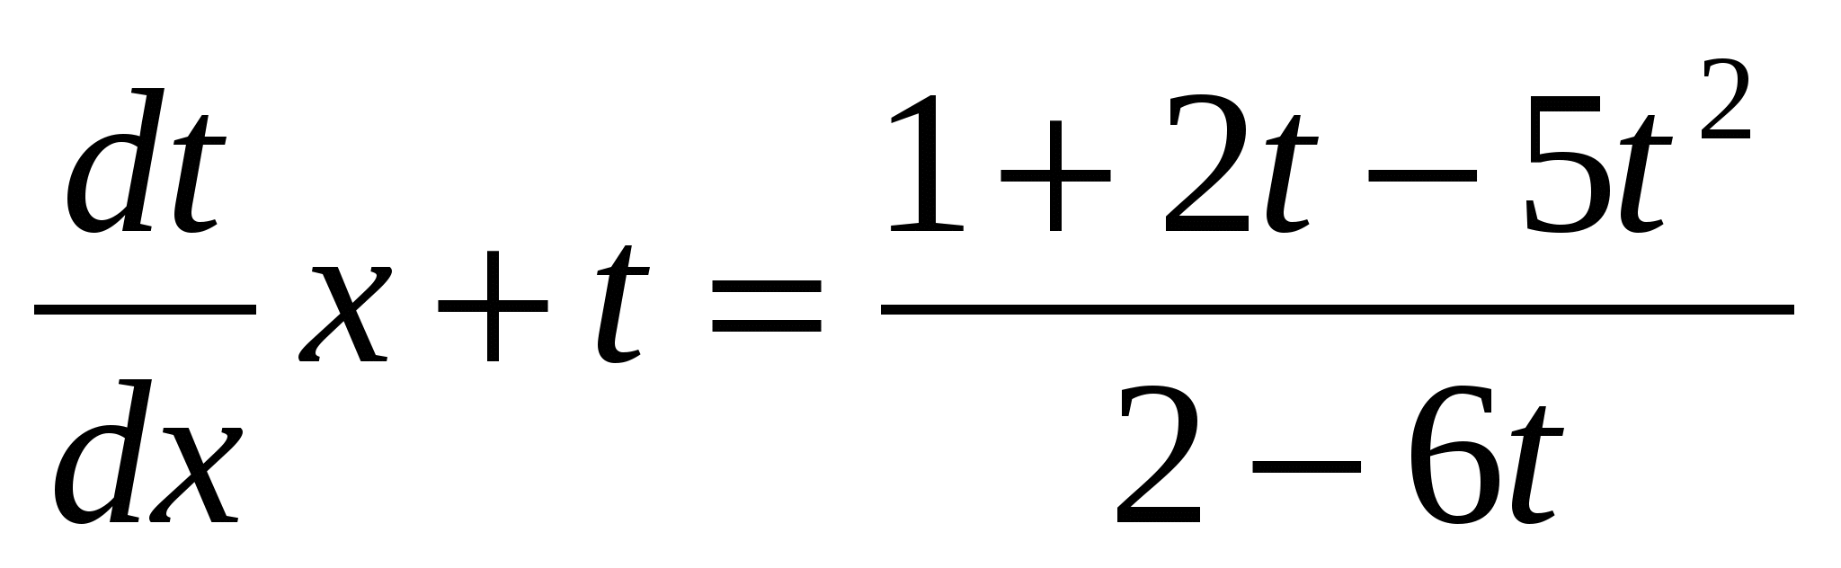

Разделим переменные: и, интегрируя, найдем

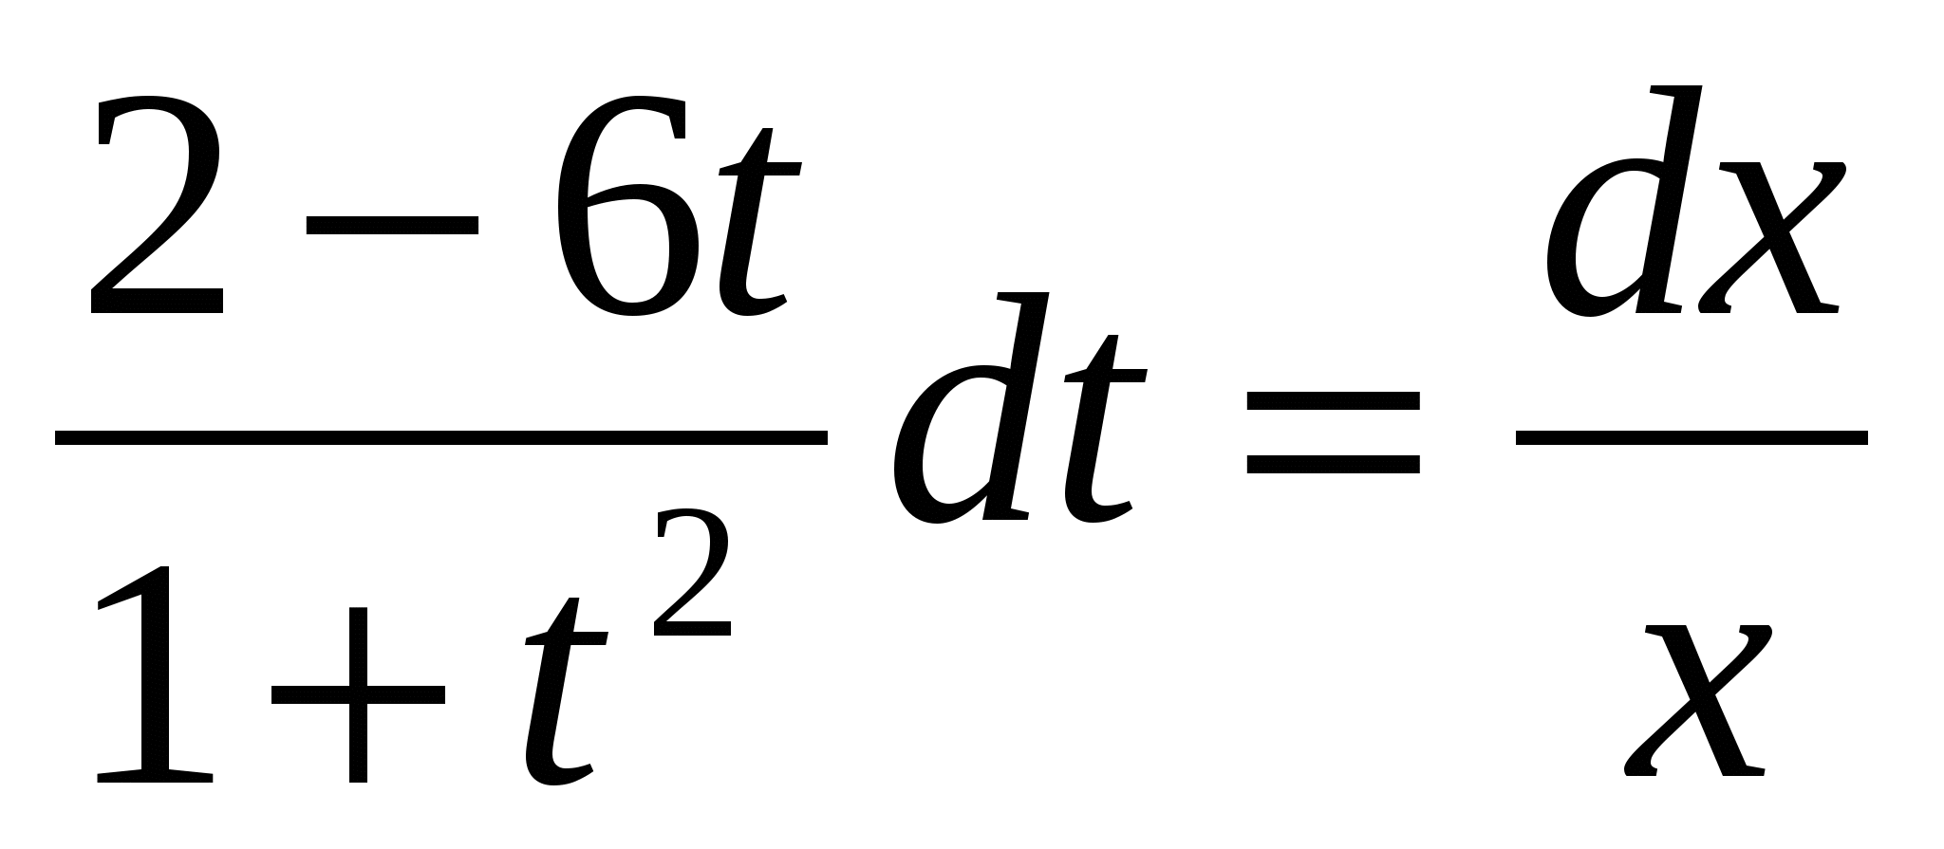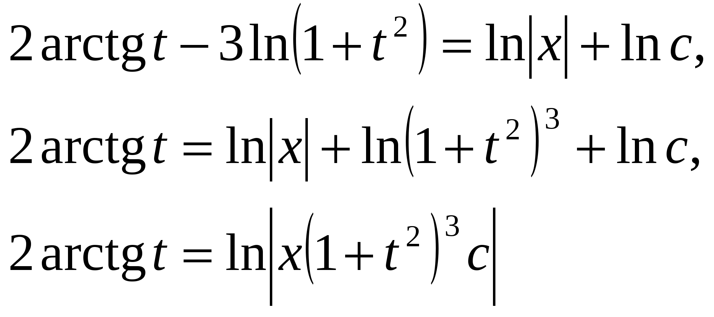

Возвращаясь к старым переменным, получим

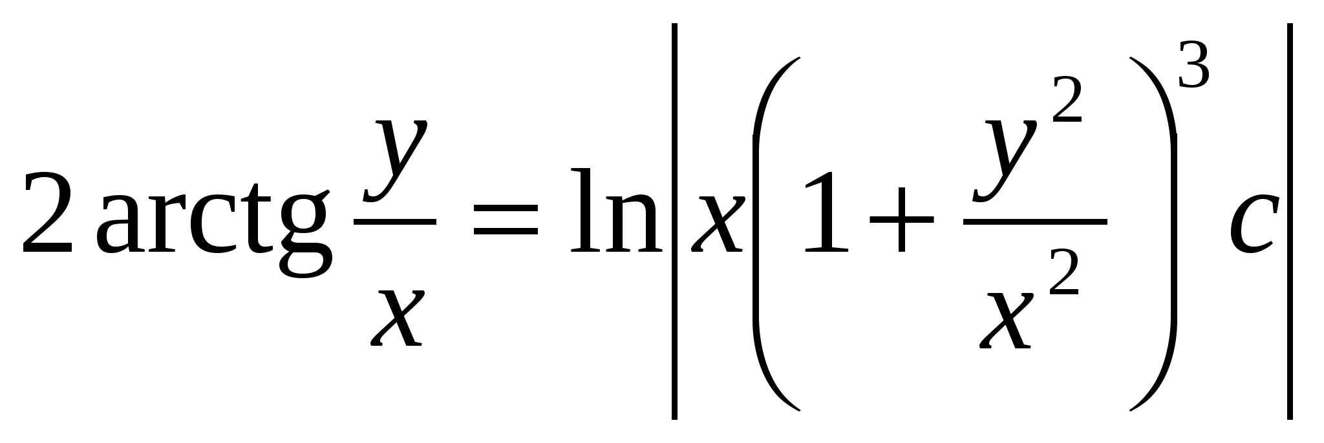

Ответ:

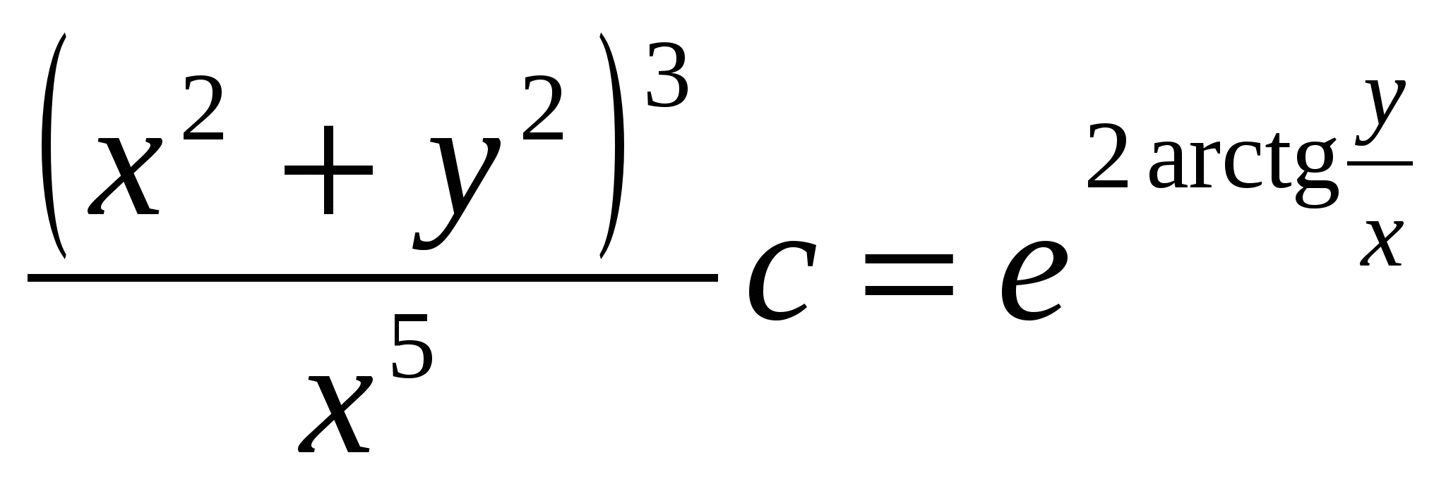

2) . Найти общий интеграл дифференциального уравнения

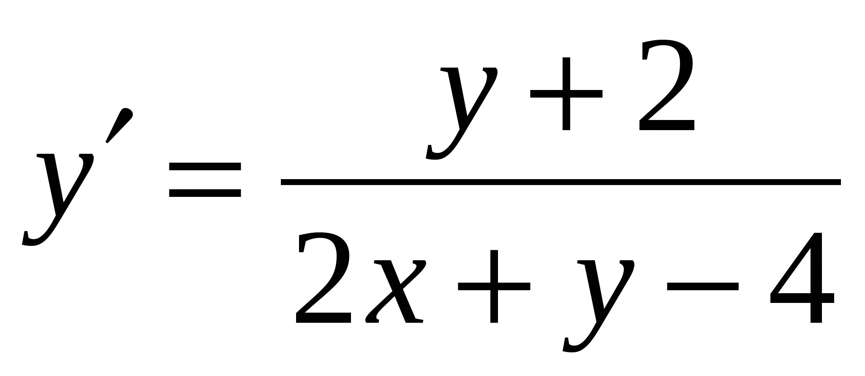

Решение.

. Подставим найденные *х* и *у* в исходное уравнение, получим

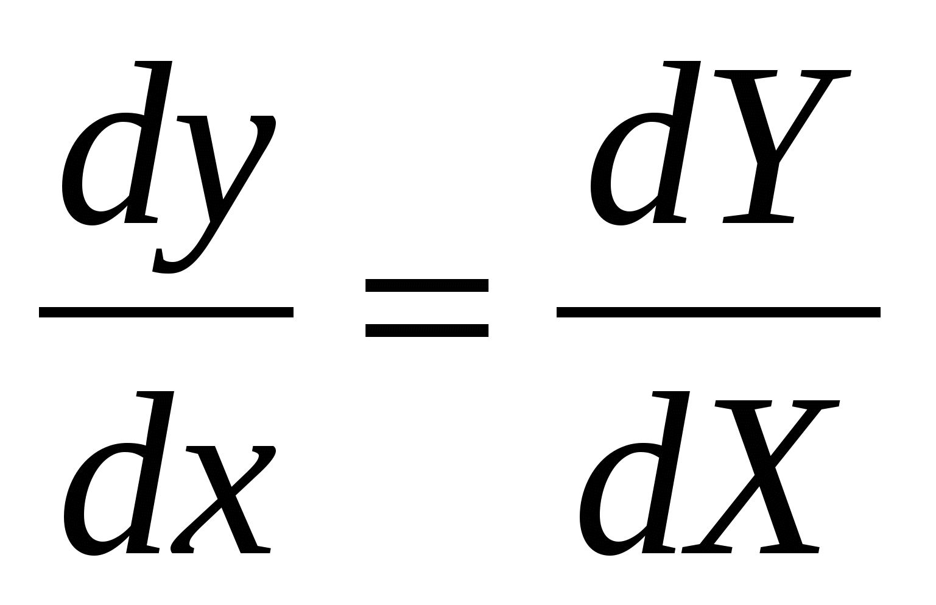

.

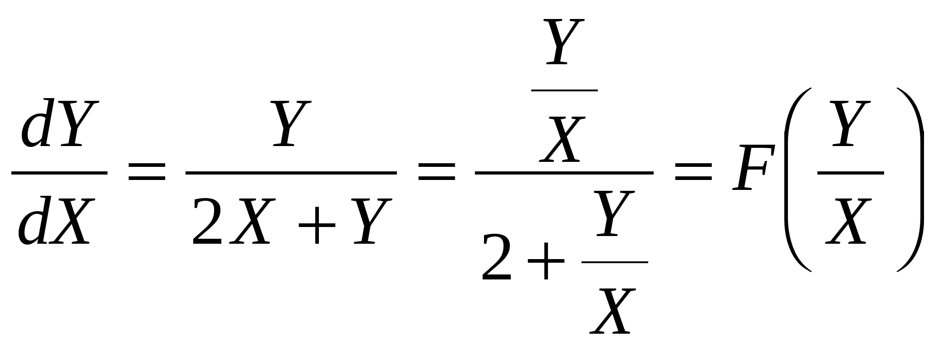

Далее решаем полученное однородное уравнение путем замены.

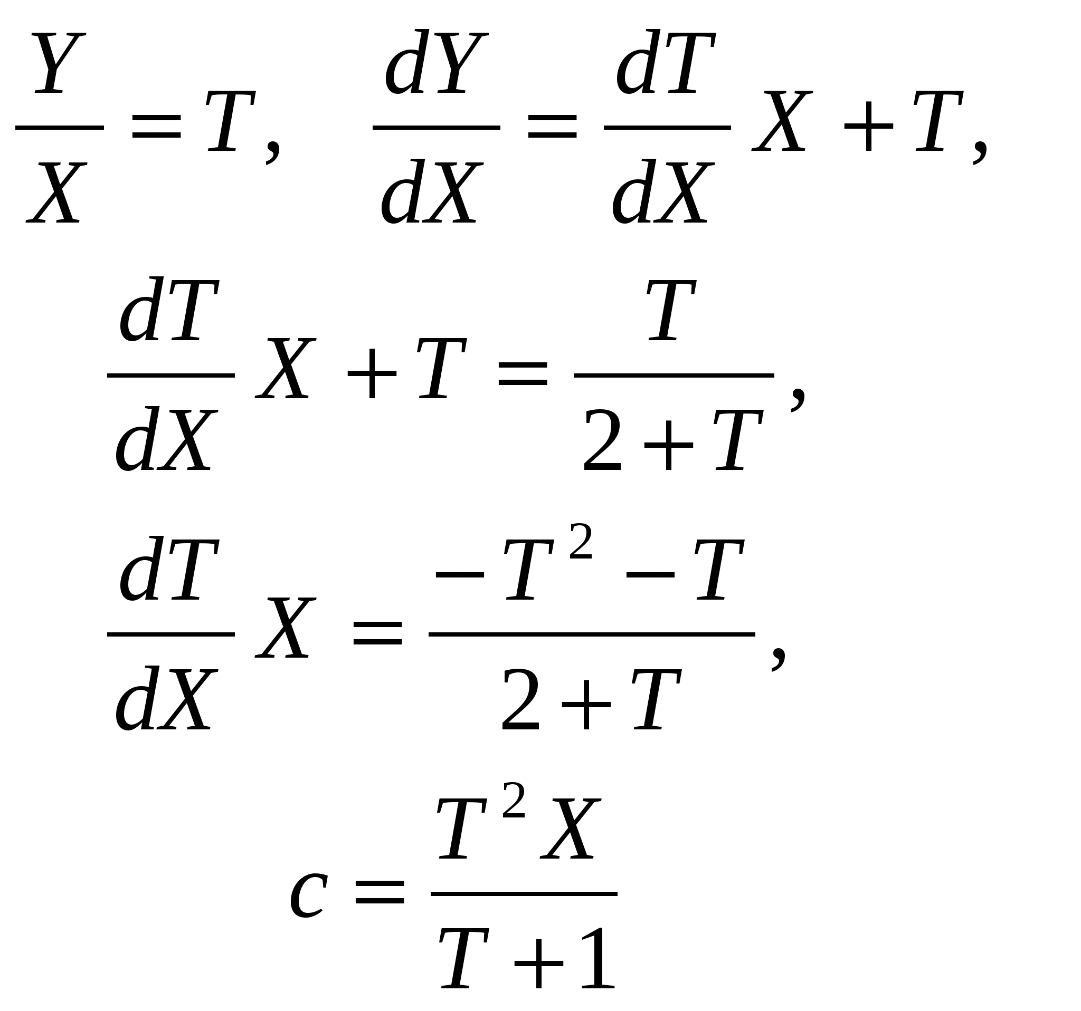

Возвращаясь к старым переменным, получим:

,

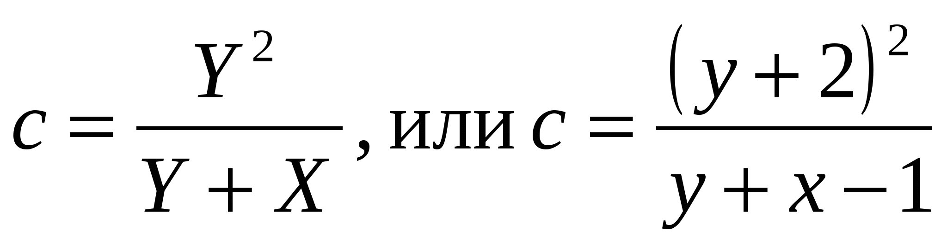

**Задания для совместной работы:**

Найти общий интеграл дифференциальных уравнений:

1)  2)

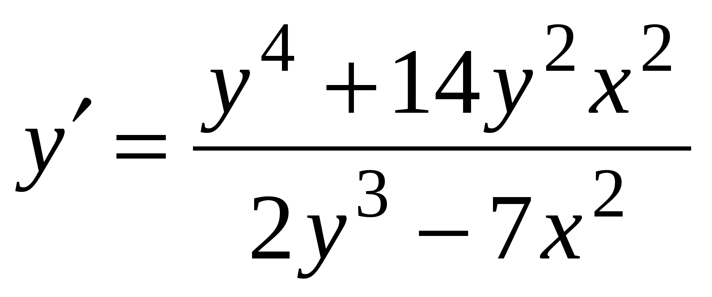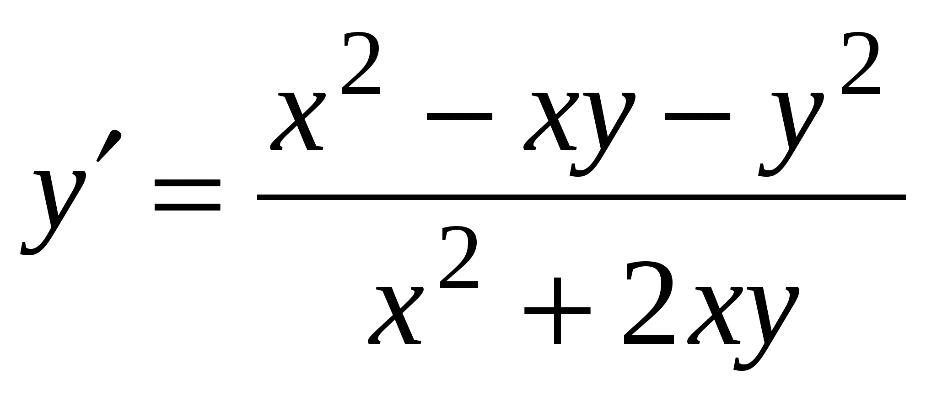

3)  4)

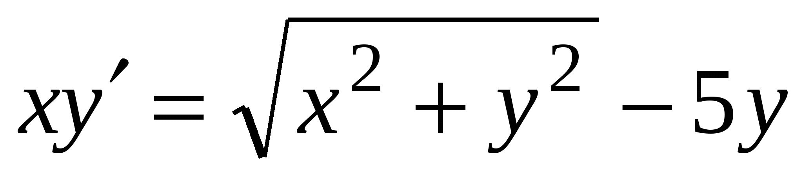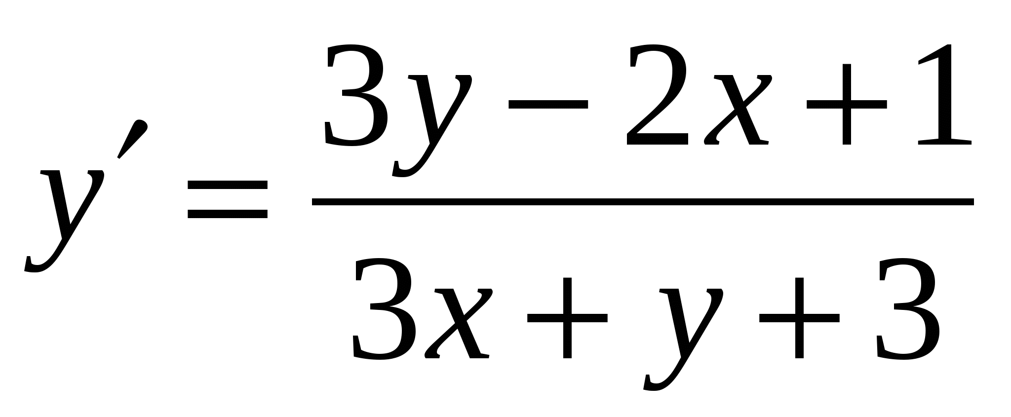

5)  6)

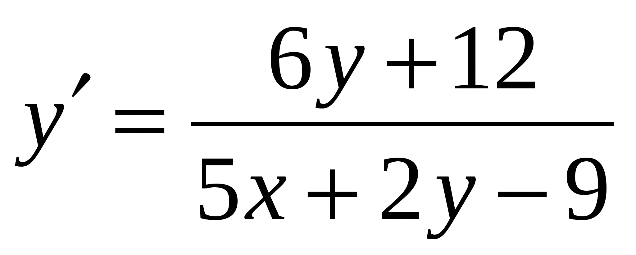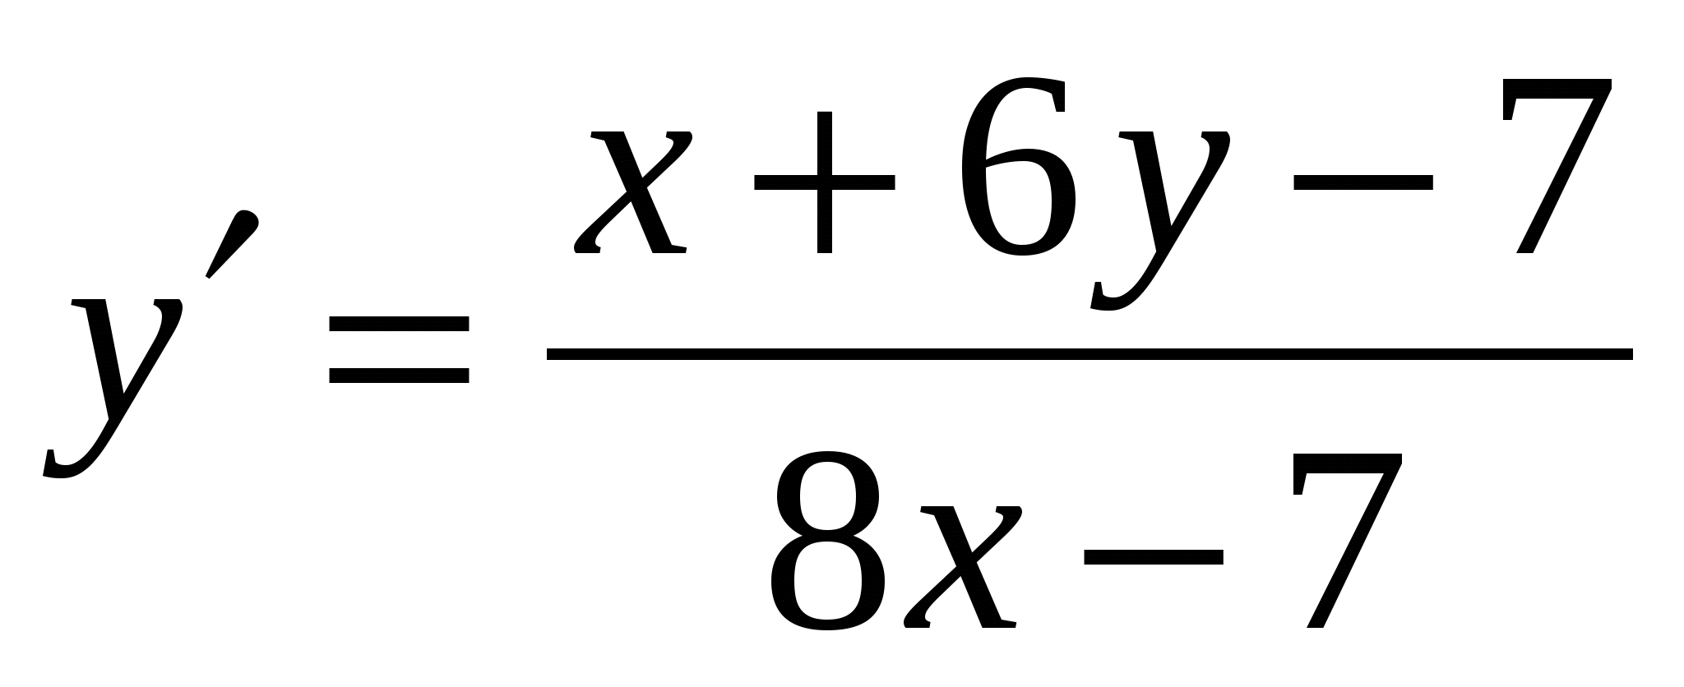

7)  8) Решить задачу Коши

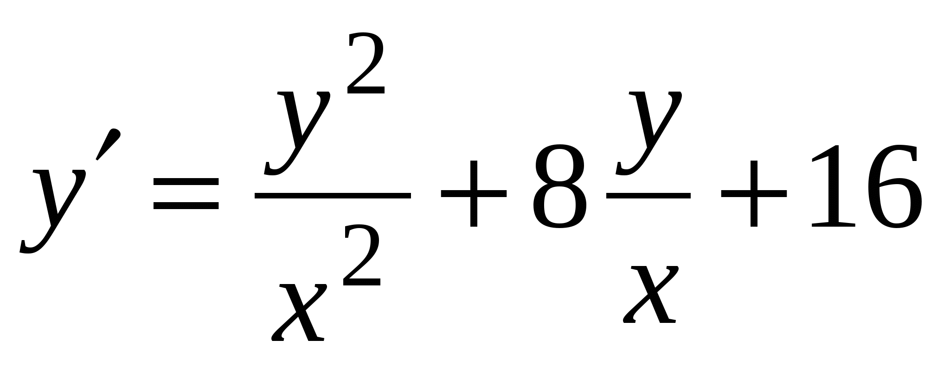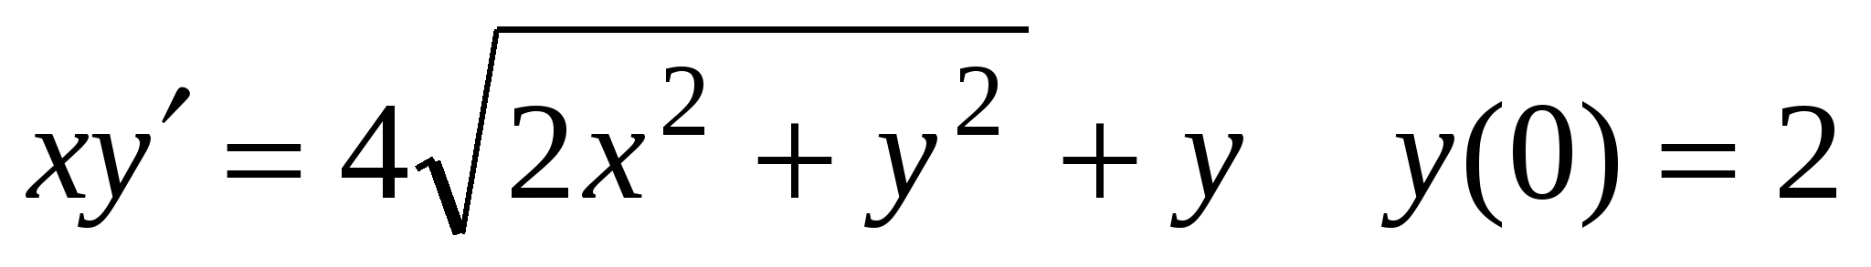

**Самостоятельная работа.**

**Вариант 1**

1) ; 2)  Решить задачи Коши 1) .

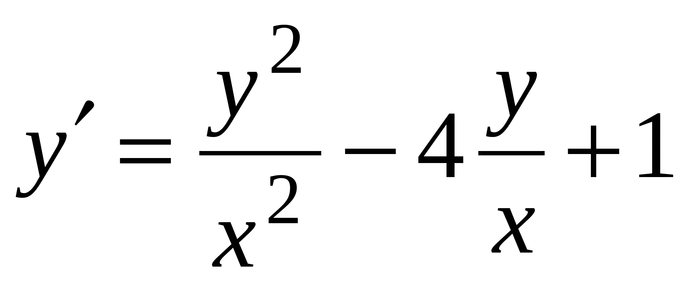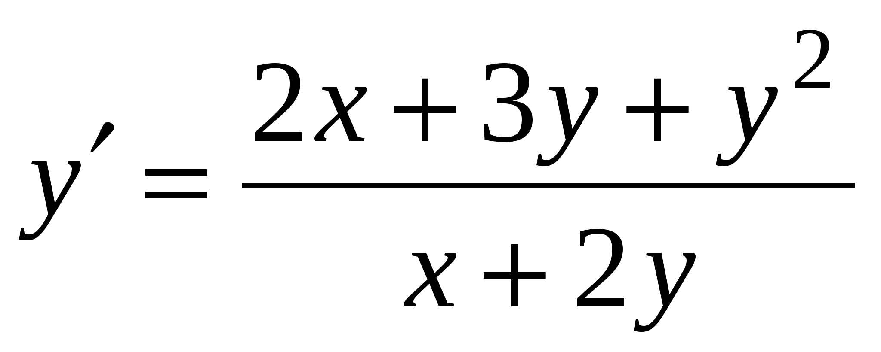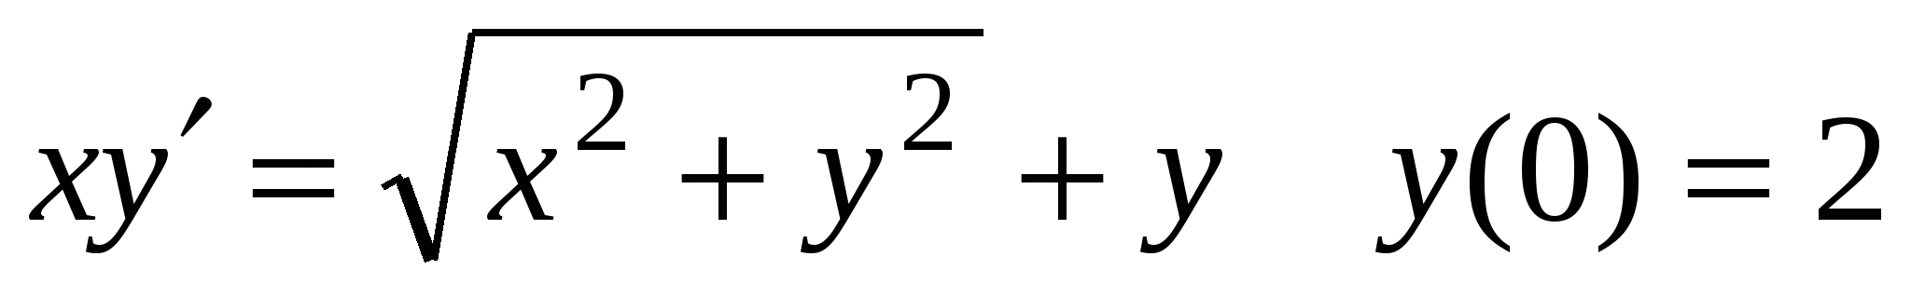

**Вариант 2**

1) 2)  3)Решить задачи Коши

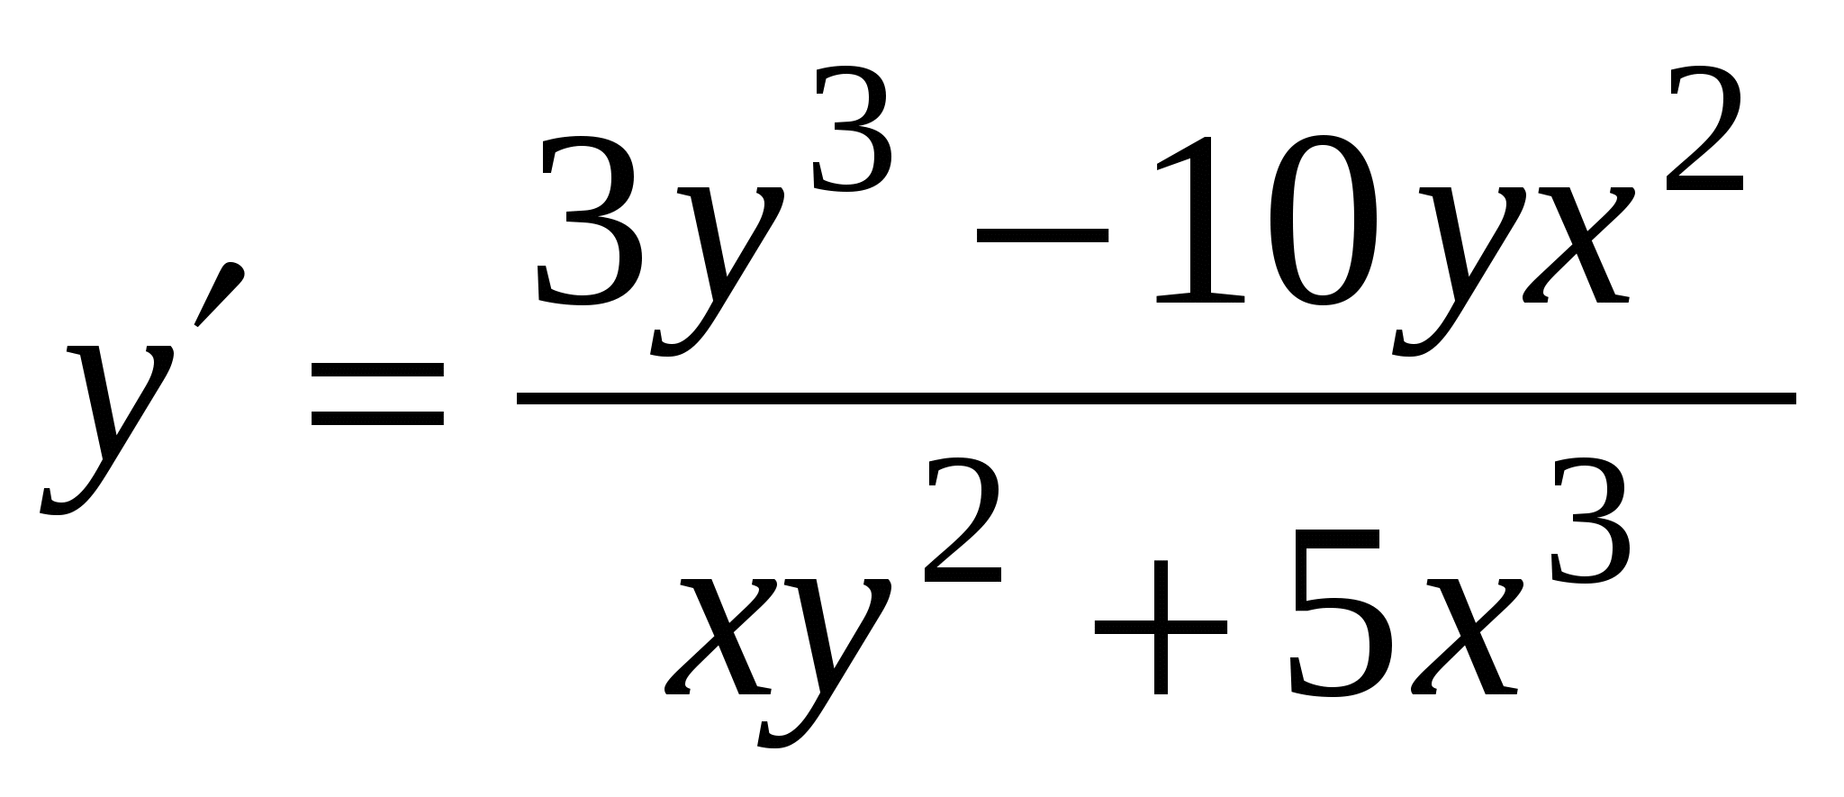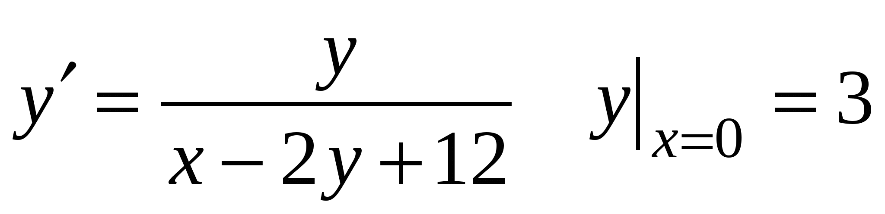

**Практическое занятие №21.**

***Решение линейных обыкновенных дифференциальных уравнений первого порядка-2ч.***

**Цель:**Научиться находить общее решение линейных дифференциальных уравнений, используя в своей работе методы дифференциального и интегрального исчисления*.*

***Теоретический материал и примеры решения линейных обыкновенных дифференциальных уравнений первого порядка***

*Линейным дифференциальным уравнением первого порядка*называется уравнение вида



Здесь *a*(*x*) и *b*(*x*) — известные, непрерывные на [*a*;*b*] функции.

Доказано, что если функции *a*(*x*) и *b*(*x*) непрерывны на [*a*;*b*] , то для любой начальной точки (*x*0, *y*0) , *x*0∈ [*a*; *b*] , задача Коши



|  |
| --- |
|  |

имеет единственное решение *y* = *y*(*x*) на [*a*;*b*].

Рассматривают *однородные* и *неоднородные* линейные уравнения первого порядка:



Общее решение линейного уравнения 1-го порядка можно найти с помощью замены *y*(*x*) = *u*(*x*) · *v*(*x*) .

**Пример 1.** Найти общее решение линейного дифференциального уравнения 1-го порядка

и решение задачи Коши



Выполним в уравнении замену *y*(*x*) = *u*(*x*) · *v*(*x*) :



Выберем функцию *v*(*x*) так, чтобы она удовлетворяла уравнению с разделяющимися переменными *v'* − *v* = 0:



Подставив вычисленное значение *v*(*x*) в последнее уравнение, имеем:



Для функции *u*(*x*) получили уравнение с разделёнными переменными, решение которого легко вычислить:



Выполнив обратную подстановку, получим общее решение уравнения:



найдено общее решение линейного уравнения 1-го порядка



Найдём решение задачи Коши, решение, удовлетворяющее условию *y*(1) = 2:



**Пример 2.** Найти решение задачи Коши:

.

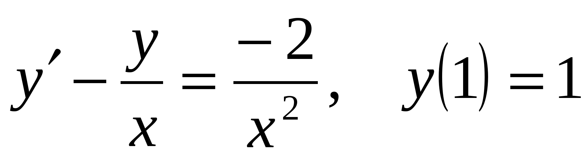

I-способ. Решение уравнения ищется в виде произведения двух функций *U=U(X)* и *V=V(X)*, т.е.*y=UV*, одна из которых выбирается произвольным образом; . Подставляя в исходное уравнение, получим

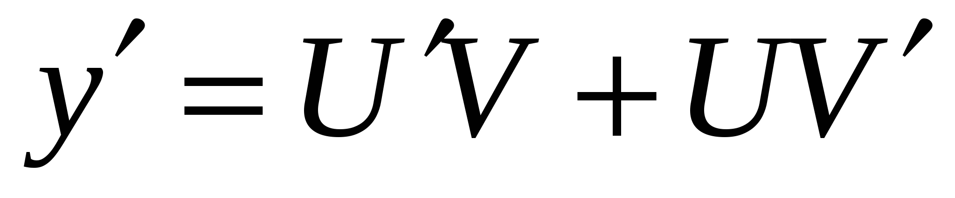

.

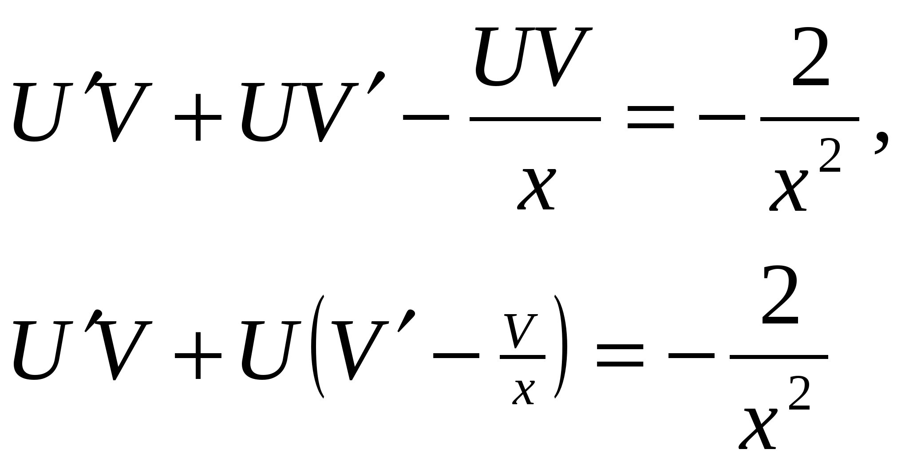

Исходя из того, что одну из функций ищут произвольным образом, полученное уравнение разбивают на два следующим способом:

.

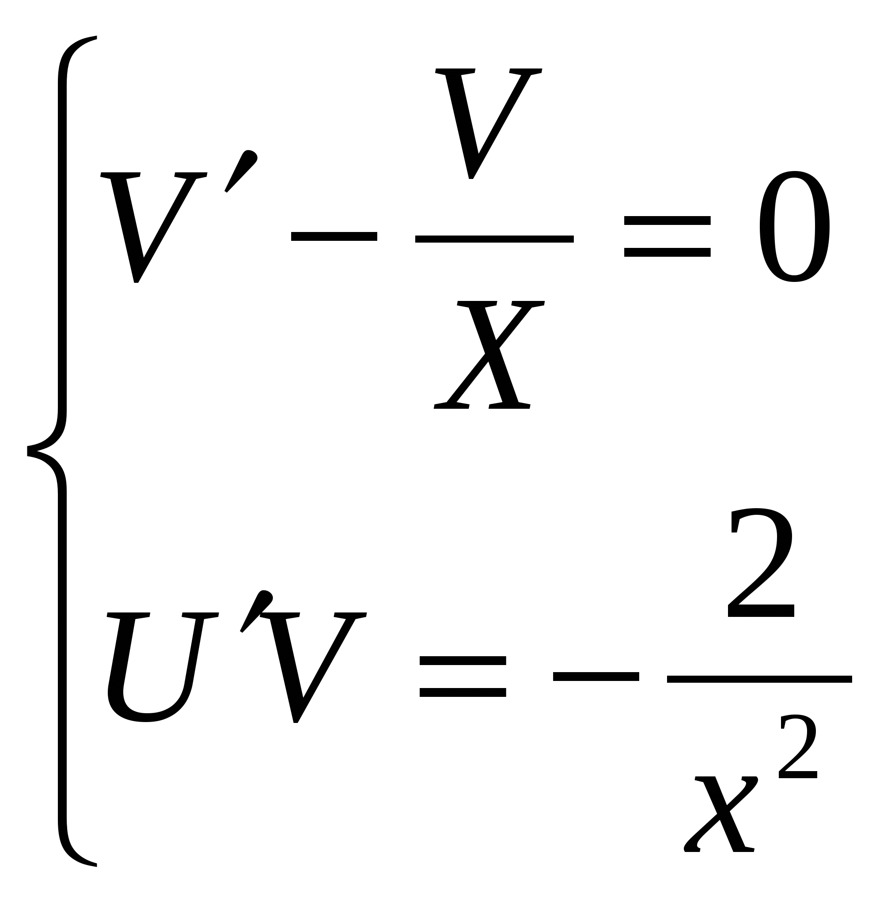

Выпишем первое уравнение из системы и решим его:

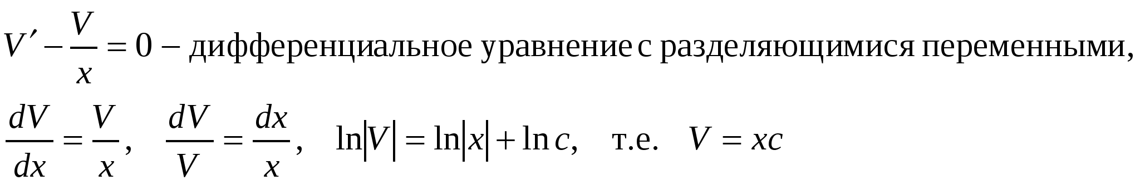

Мы можем воспользоваться частным случаем функции *V*, например, когда *c=1, V=x* (Подставим найденное значение для *V* во второе уравнение системы и найдем функцию

*U* :.

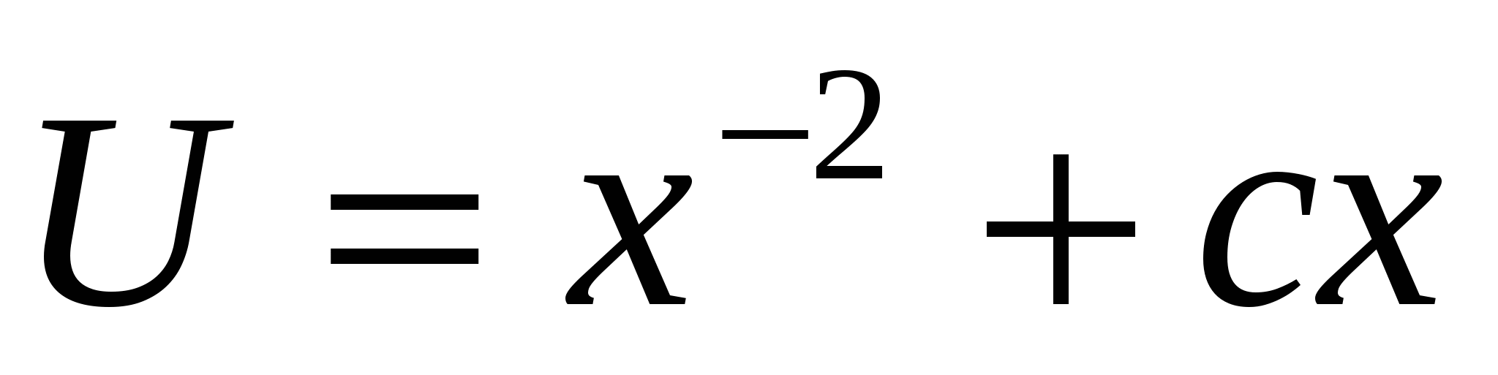

Следовательно, функция .

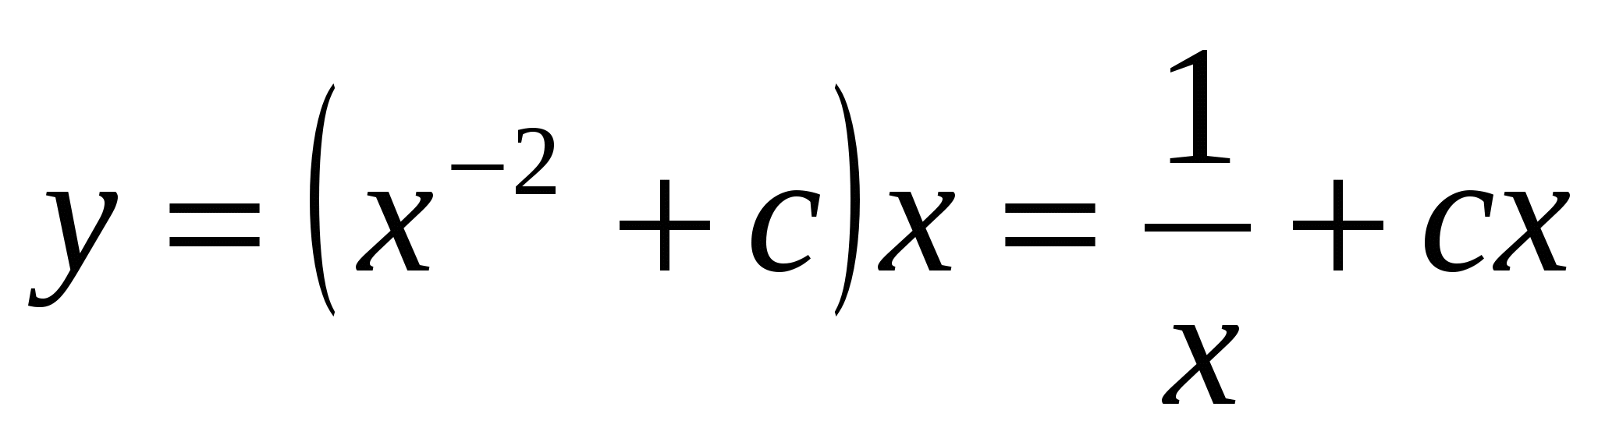

Таким образом, найдено общее решение исходного уравнения. Подставляя начальное условие, найдем *c*: *c=0*.

Т.е. решением задачи Коши, удовлетворяющем данному начальному условию является , что и будет ответом.

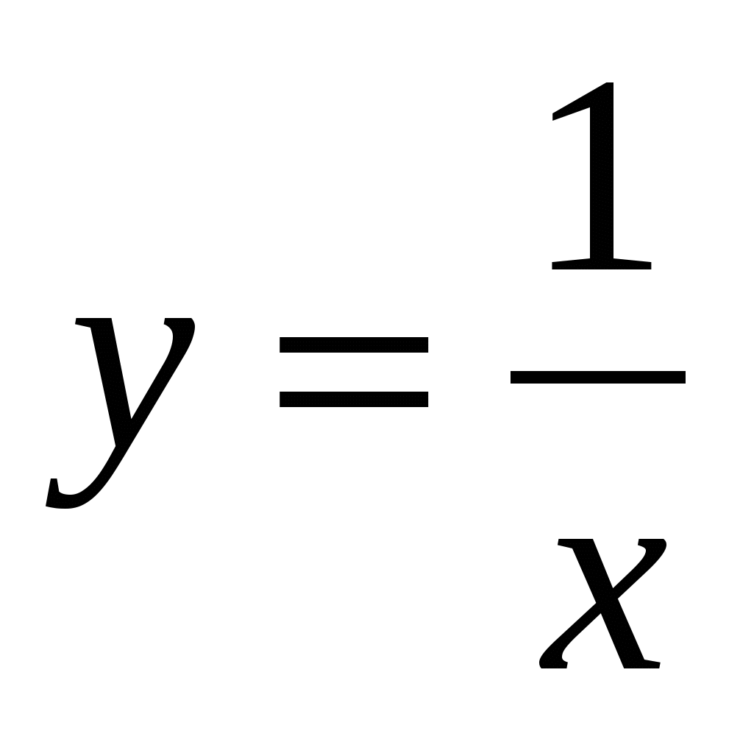

II-способ. Метод вариации произвольной постоянной.

Составим и решим соответствующее однородное уравнение:

.

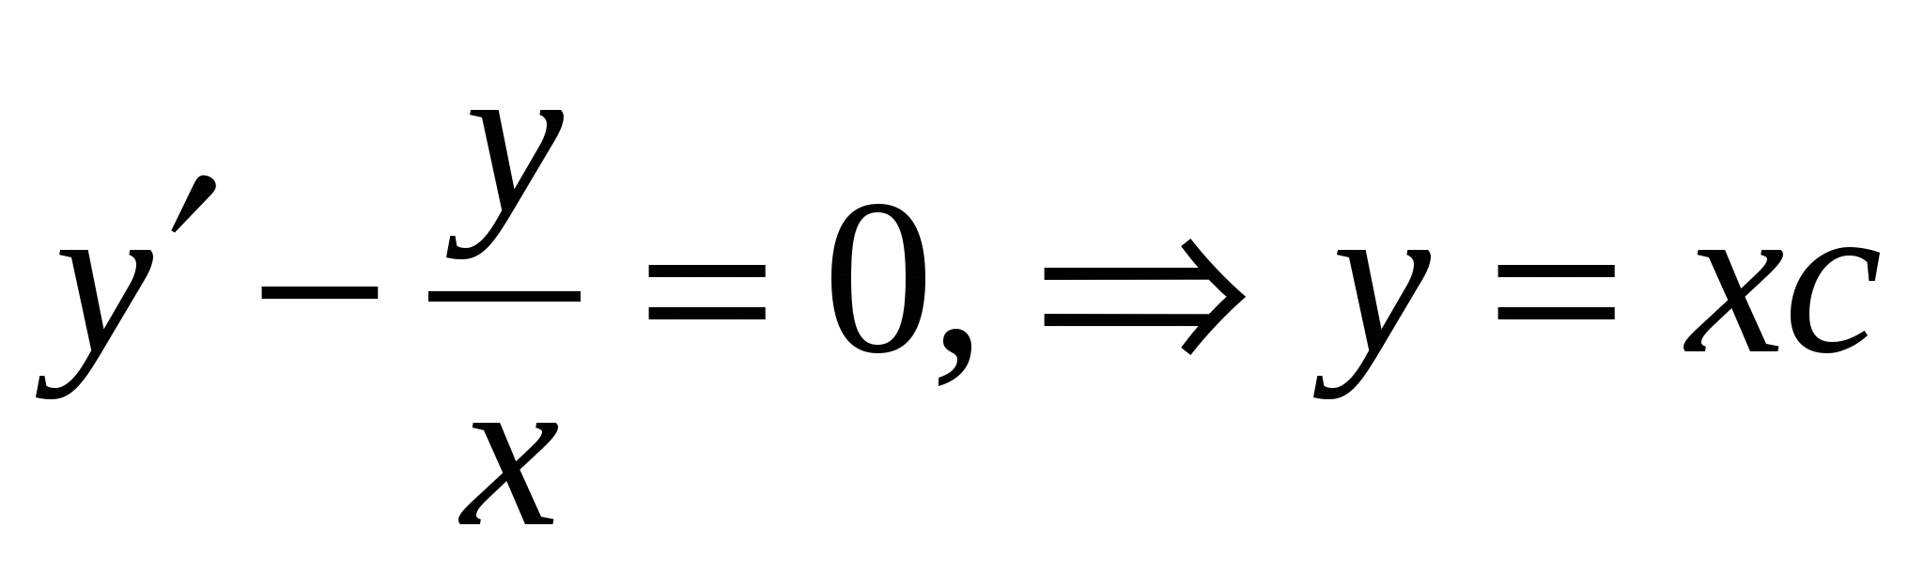

Теперь предположим, что константа *c* является функцией от переменной*x*, т.е.*c=c(x)*, тогда*y=xc(x)*. Найдем и подставим в исходное уравнение:

.

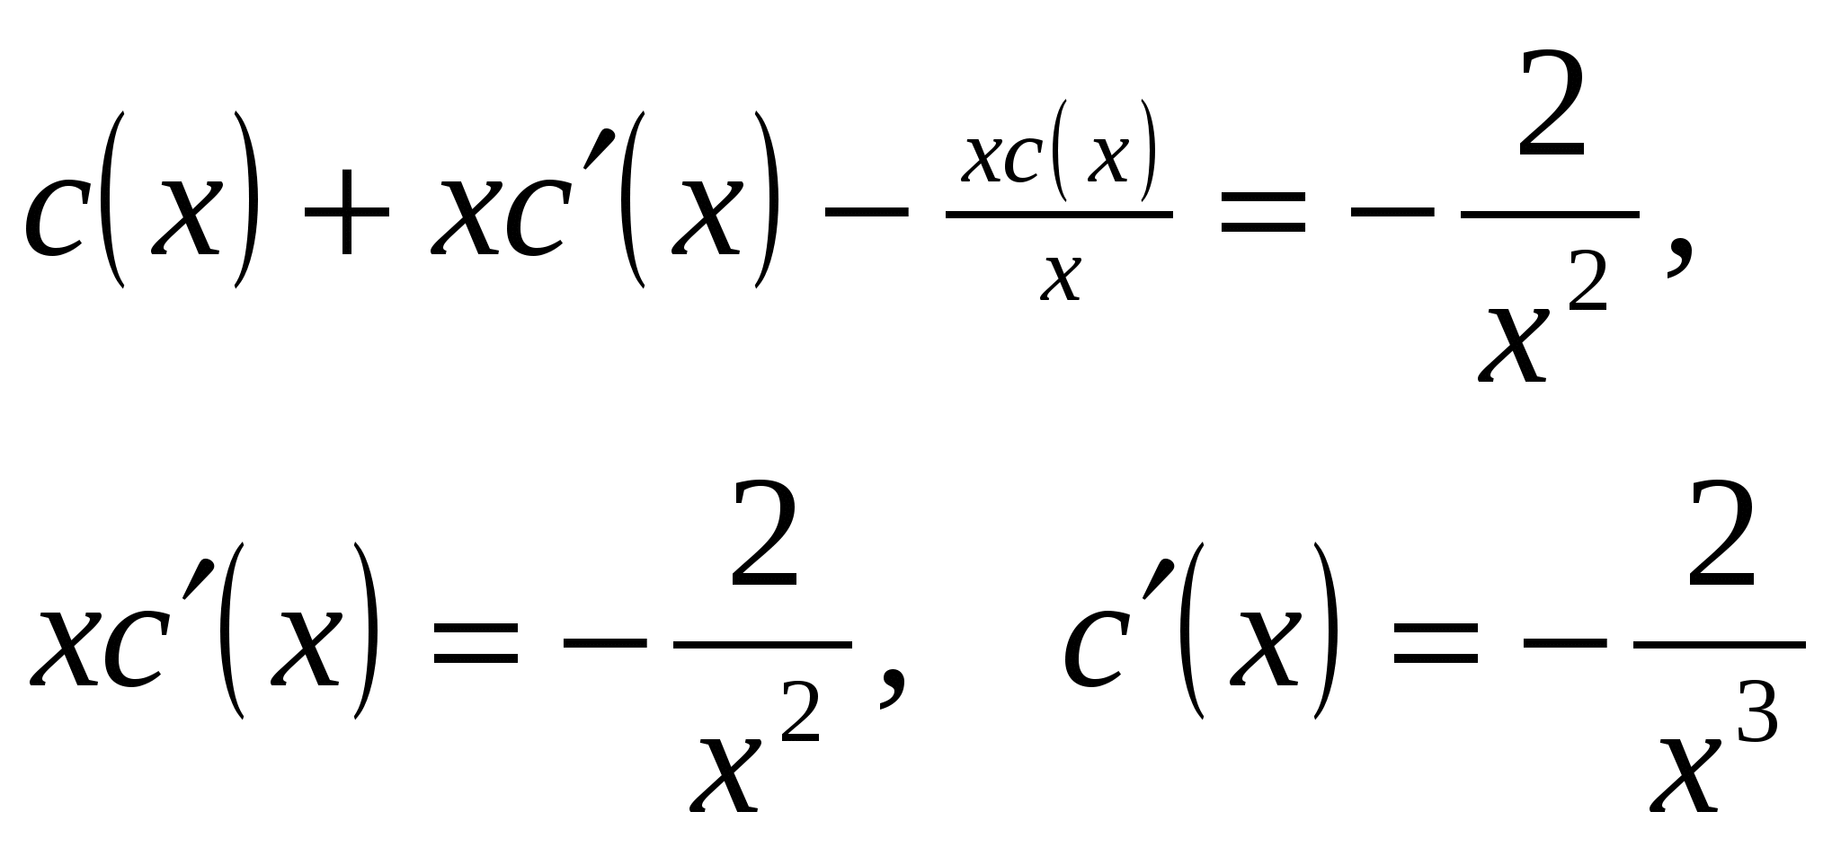

Интегрируя обе части уравнения, получим .

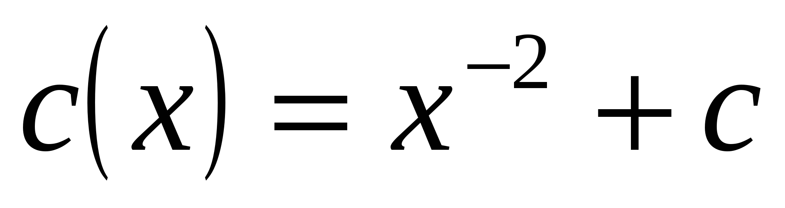

Тогда - общее решение исходного дифференциального уравнения. Подставляя начальное условие, найдем, что*c=0* и - частное решение.

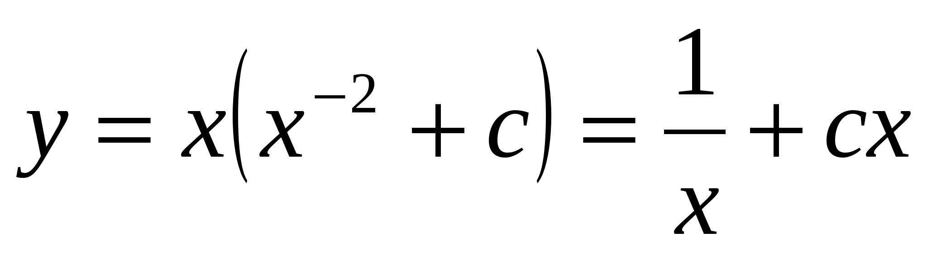

**Пример №3.** Решить задачу Коши



Решение. Это линейное уравнение 1-го порядка, если рассматривать *x* как функцию от *y*. Преобразуем уравнение:

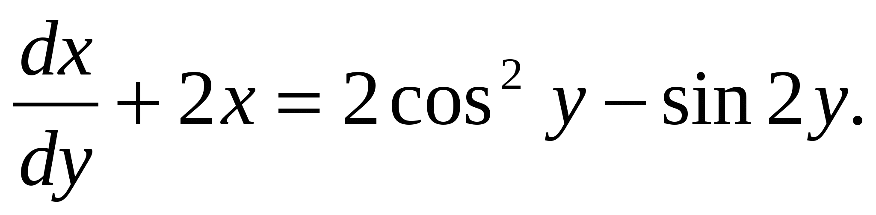

Решим его методом вариации произвольной постоянной.

1)

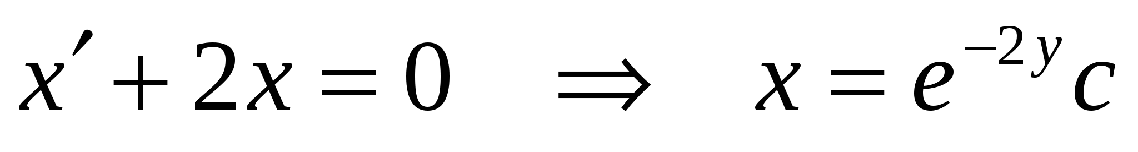

2)

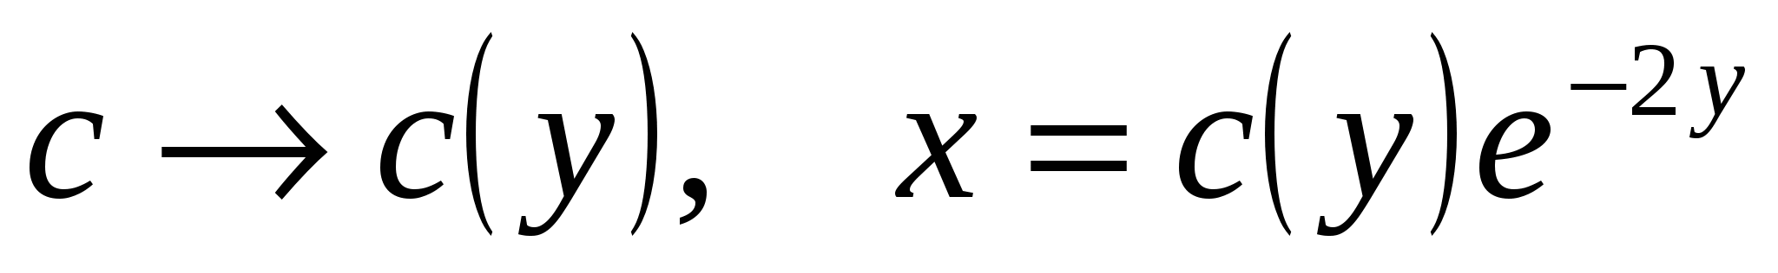

3)

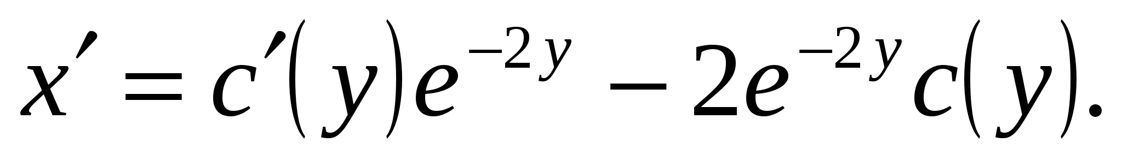

Подставляя 2) и 3) в исходное уравнение, получим

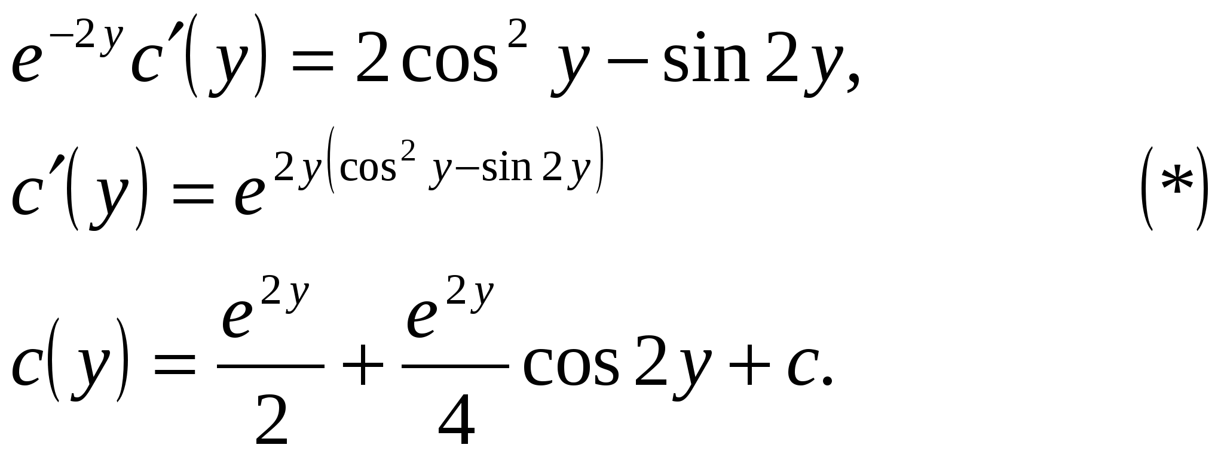

(Интегрировать уравнение (*) удобнее, если преобразовать правую часть, воспользовавшись тригонометрическими формулами.)

Тогда - общее решение исходного уравнения.

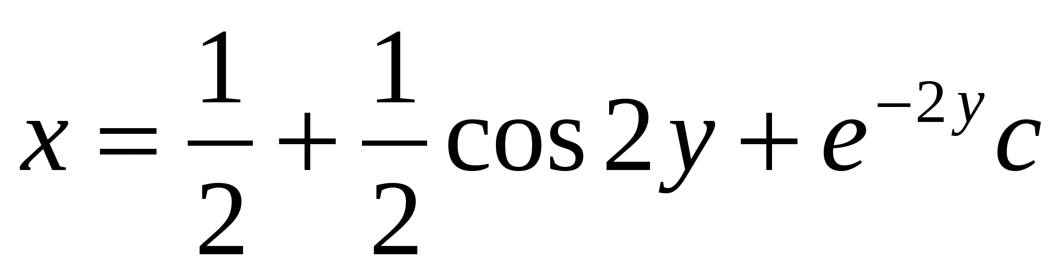

Подставляя начальное условие, найдем, что *c=-2*. Тогда решением задачи Коши будет

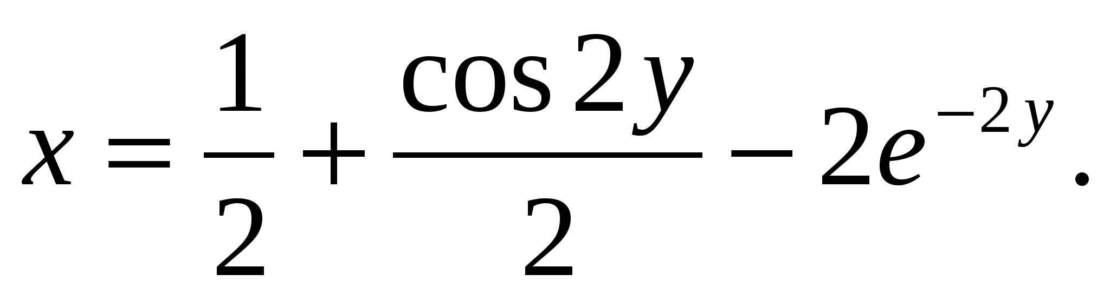

**Задания для совместной работы: (на выбор учителя)**

Найти общий интеграл дифференциальных уравнений:

1) . 2) . 3)

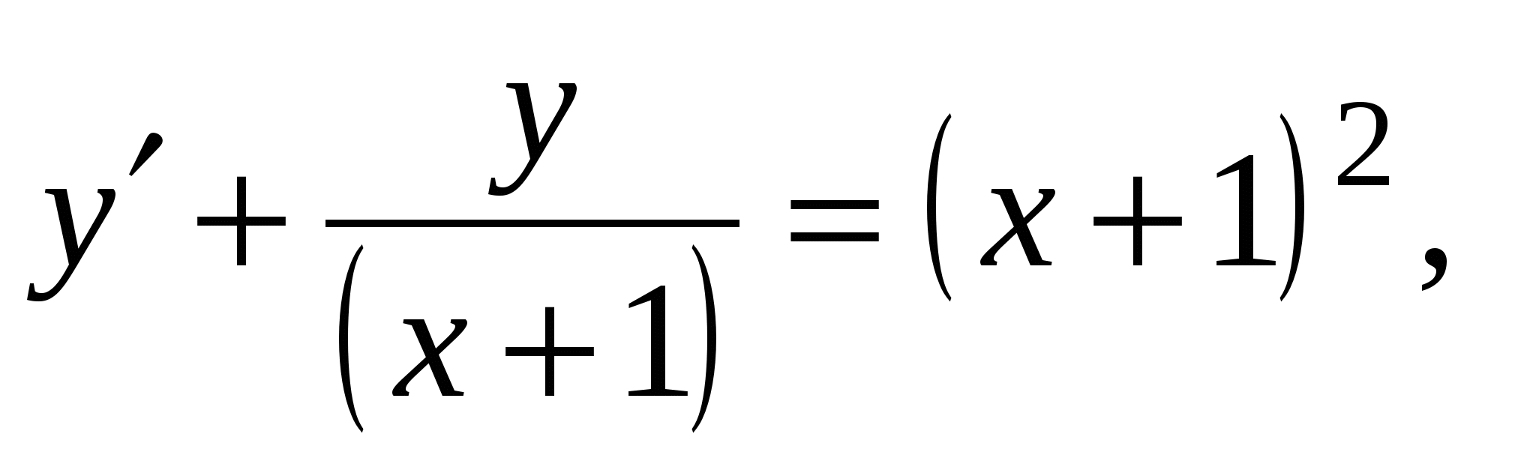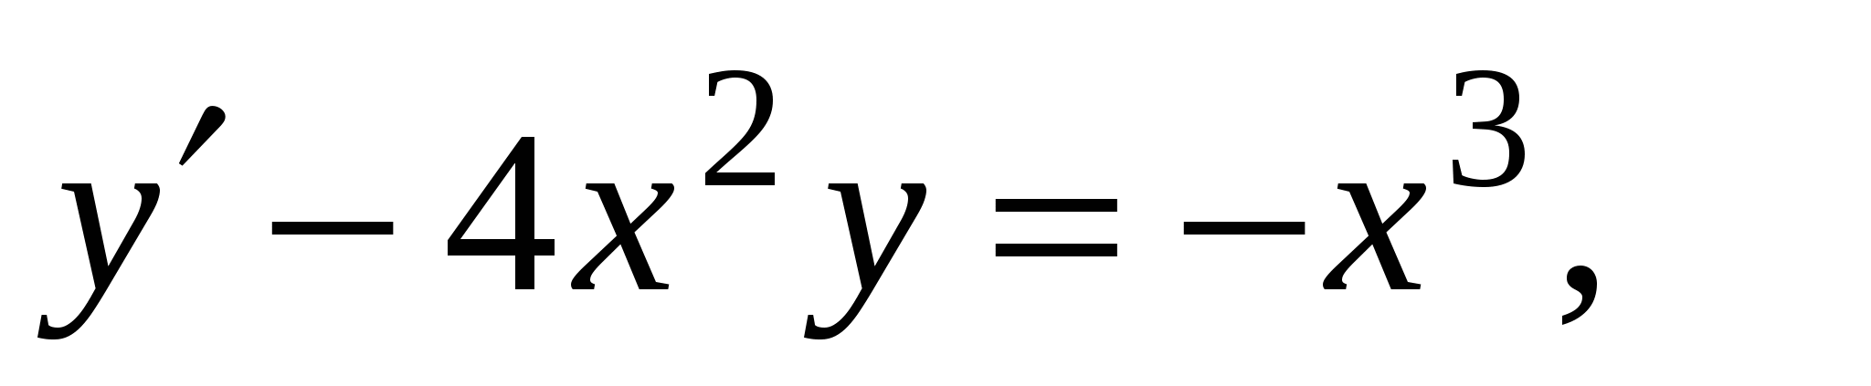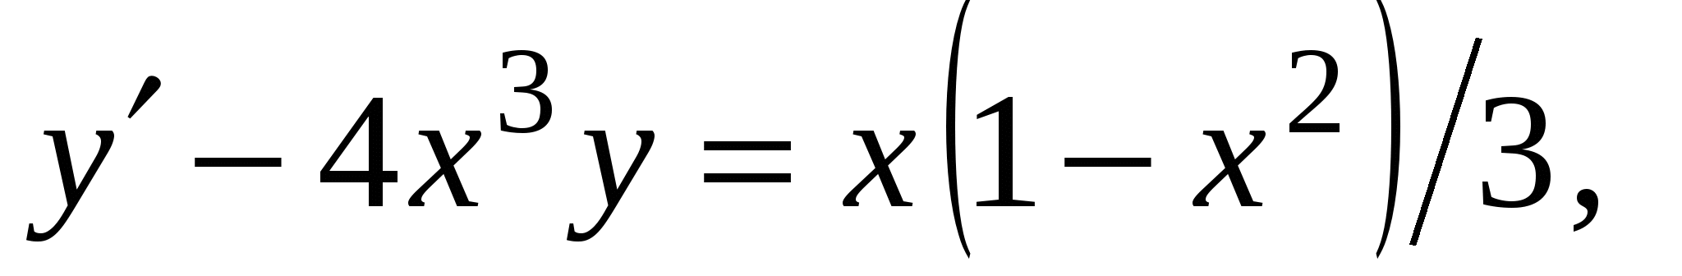

4) . 5) . 6).

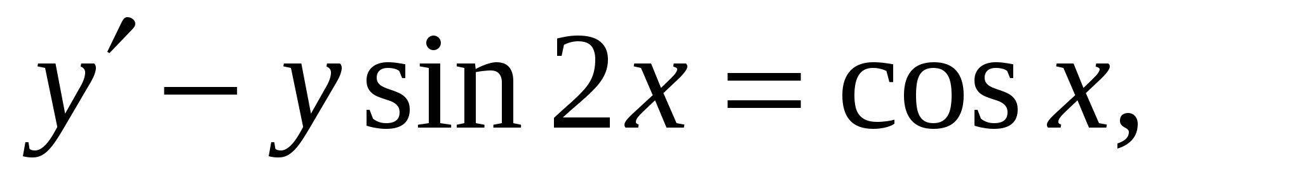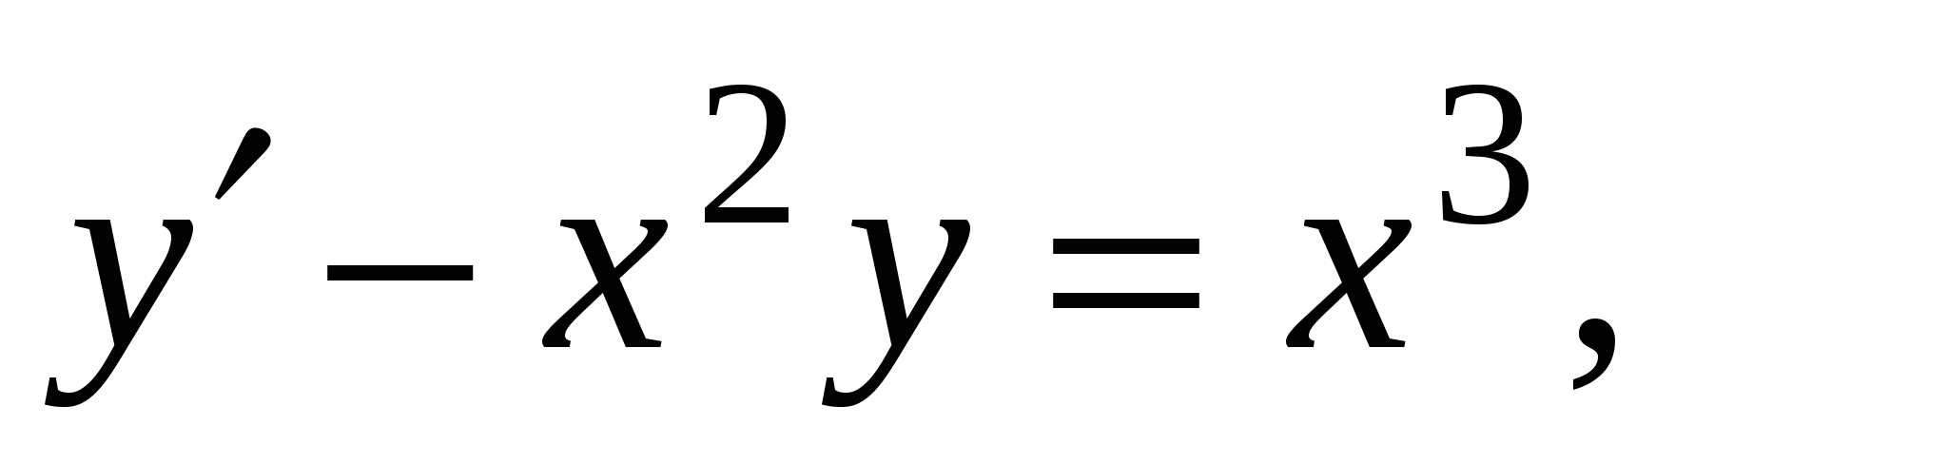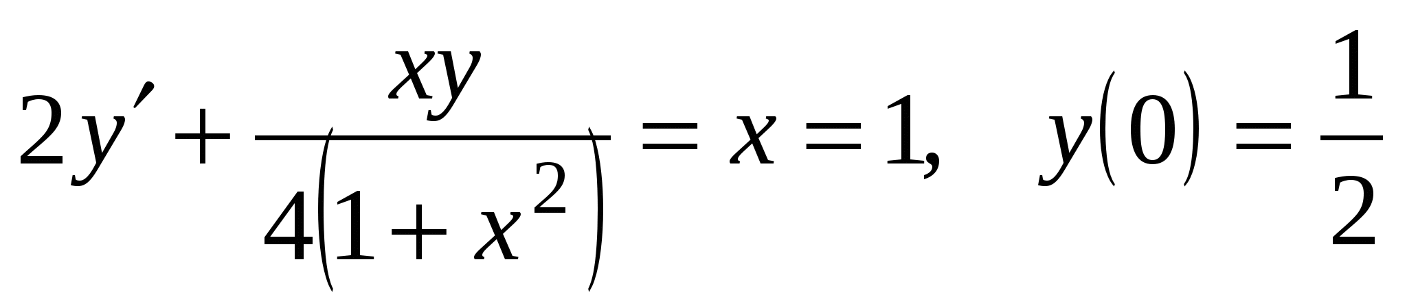

7) 8) 9) .

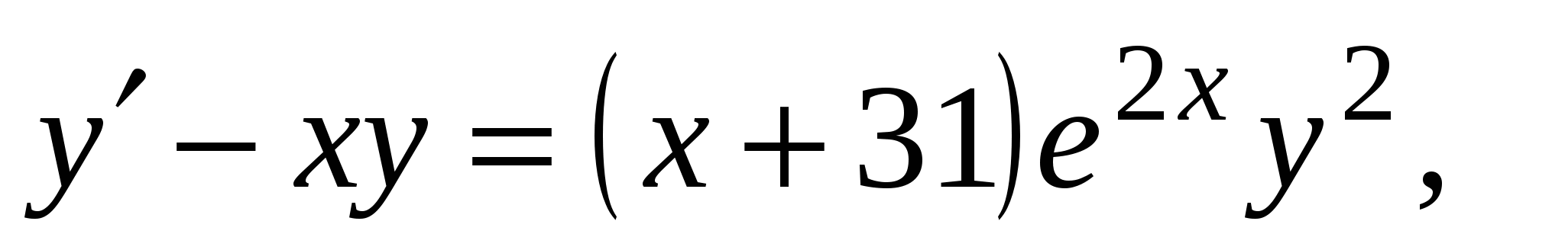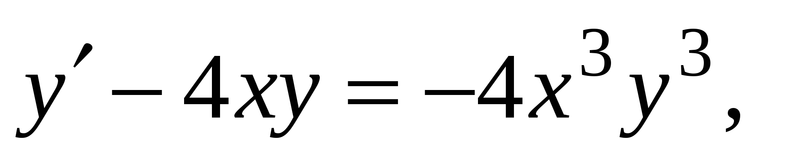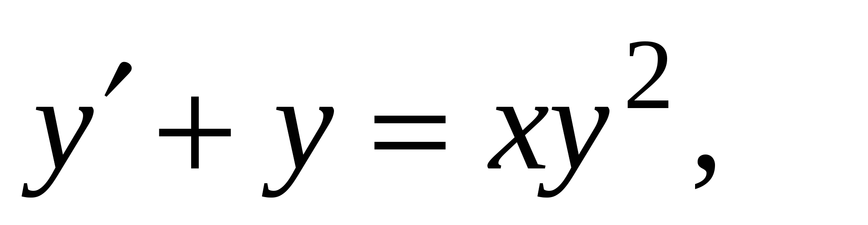

10) .



11) 12)

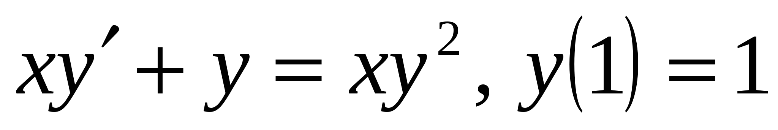

13)

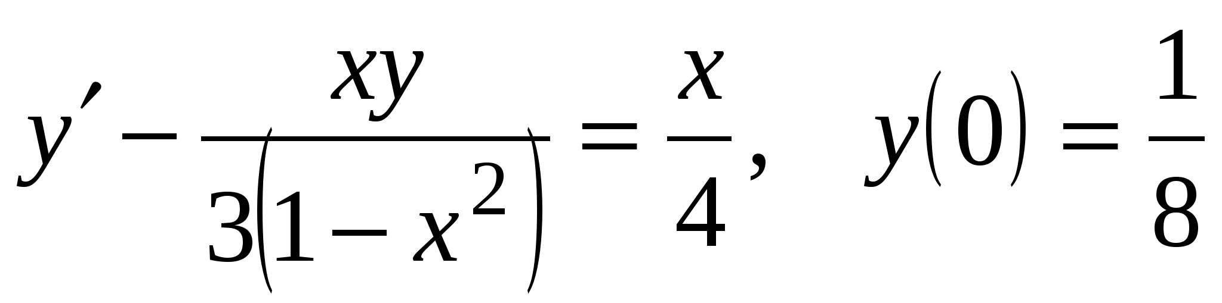

14) . 15) .

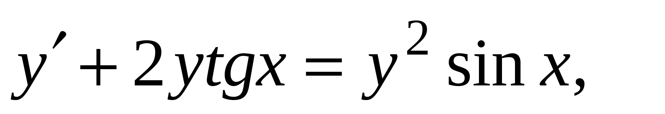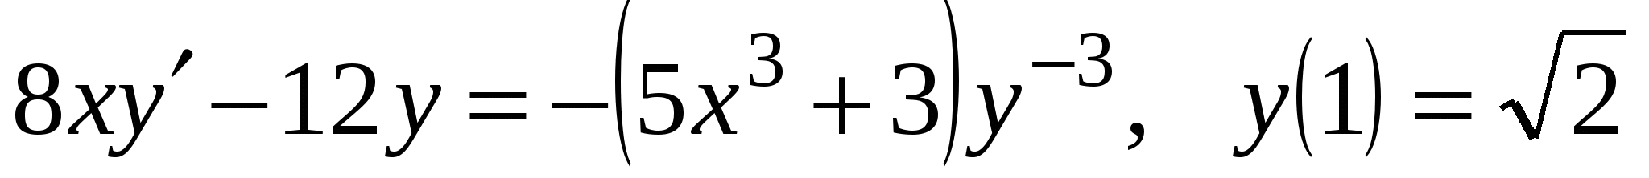

**Самостоятельная работа.**

**Вариант 1.**

1)  2)



3)Найти решение задачи Коши ,



**Вариант 2.**

1) . 2)  .

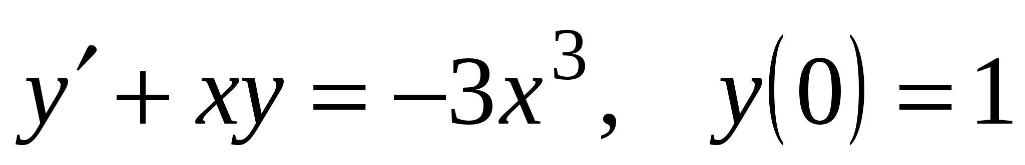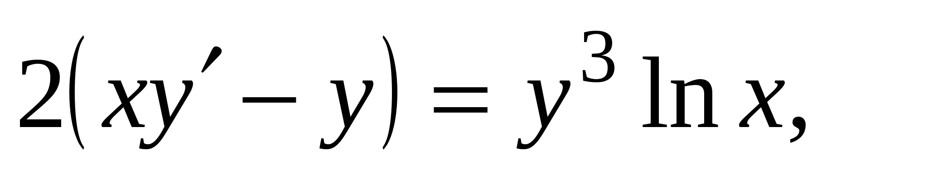

3)Найти решение задачи Коши

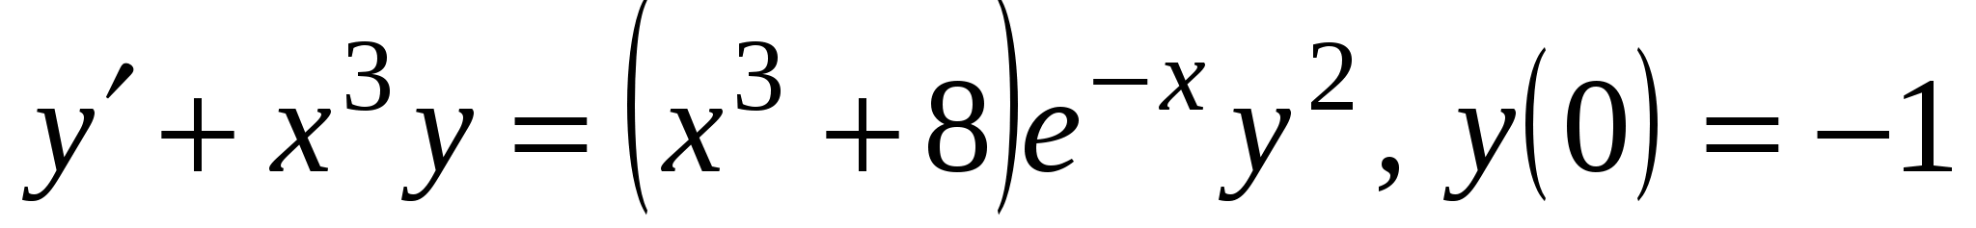

 , удовлетворяющее начальному условию



**Практическое занятие № 22*.***

***Действия над комплексными числами в алгебраической форме-2ч.***

**Цели:** формировать навыки  выполнения алгебраических действий над комплексными числами; актуализировать, обобщить и систематизировать знания, умения и навыки студентов о комплексных числах, развивать мыслительную деятельность студентов на занятии посредством разнообразия форм заданий; способствовать формированию навыков самостоятельной работы

***Задачи:***

• развитие творческого профессионального мышления;

• познавательная мотивация;

• овладение языком науки, навыки оперирования понятиями;

• овладение умениями и навыками постановки и решения задач;

• углубление теоретической и практической подготовки;

• развитие инициативы и самостоятельности студентов.

**Теоретические сведения и методические рекомендации**

**по решению задач.**

*Комплексное число* — это выражение вида *a* + *bi*, где *a*, *b* — действительные числа,

а *i* — так называемая *мнимая единица*, символ, квадрат которого равен –1, то есть *i*2 = –1. Число *a* называется *действительной частью*, а число *b* — *мнимой частью* комплексного числа *z* = *a* + *bi*. Если *b* = 0, то вместо *a* + 0*i* пишут просто *a*. Видно, что действительные числа — это частный случай комплексных чисел.

Арифметические действия над комплексными числами те же, что и над действительными: их можно складывать, вычитать, умножать и делить друг на друга.

Сложение и вычитание происходят по правилу (*a* + *bi*) ± (*c* + *di*) = (*a* ± *c*) + (*b* ± *d*)*i*,

а умножение — по правилу (*a* + *bi*) · (*c* + *di*) = (*ac* – *bd*) + (*ad* + *bc*)*i* (здесь как раз используется, что *i*2 = –1).

Число  = *a* – *bi* называется *комплексно-сопряженным* к *z* = *a* + *bi*.



Равенство *z* ·  = *a*2 + *b*2 позволяет понять, как делить одно комплексное число на другое (ненулевое) комплексное число:



.



(Например, .)



Любое комплексное число (кроме нуля)  можно записать в тригонометрической форме:  
, где  – это **модуль комплексного числа**, а  – **аргумент комплексного числа**.

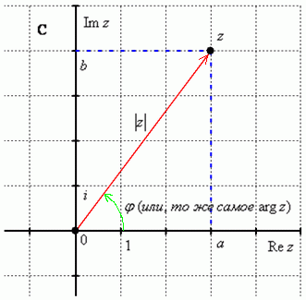

**Модулем комплексного числа**  называется расстояние от начала координат до соответствующей точки комплексной плоскости. Попросту говоря, **модуль – это длина** радиус-вектора, который на чертеже обозначен красным цветом.



Модуль комплексного числа  стандартно обозначают:  или



По теореме Пифагора легко вывести формулу для нахождения модуля комплексного числа: .



**Аргументом комплексного числа**  называется **угол**  между положительной полуосью действительной оси  и радиус-вектором, проведенным из начала координат к соответствующей точке. Аргумент не определён для единственного числа: .



Аргумент комплексного числа  стандартно обозначают:  или



Из геометрических соображений получается следующая формула для нахождения аргумента:  
.



**Пример 1.** Представить в тригонометрической форме комплексные числа: , , , .  
Выполним чертёж:

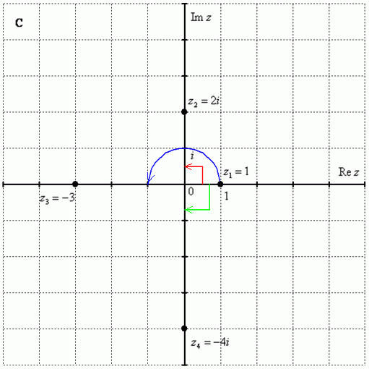

На самом деле задание устное. Для наглядности перепишу тригонометрическую форму комплексного числа:



Запомним, модуль – **длина** (которая всегда неотрицательна), аргумент – **угол**.

1) Представим в тригонометрической форме число . Найдем его модуль и аргумент. Очевидно, что . Формальный расчет по формуле: .  
Очевидно, что  (число лежит непосредственно на действительной положительной полуоси). Таким образом, число в тригонометрической форме: .



Ясно, обратное проверочное действие:



2) Представим в тригонометрической форме число . Найдем его модуль и аргумент. Очевидно, что . Формальный расчет по формуле: .  
Очевидно, что  (или 90 градусов). На чертеже угол обозначен красным цветом. Таким образом, число в тригонометрической форме:



Используя *таблицу значений тригонометрических функций*, легко обратно получить алгебраическую форму числа (заодно выполнив проверку):



3) Представим в тригонометрической форме число . Найдем его модуль и аргумент. Очевидно, что . Формальный расчет по формуле: .  
Очевидно, что  (или 180 градусов). На чертеже угол обозначен синим цветом. Таким образом, число в тригонометрической форме: .



Проверка:



4) И четвёртый интересный случай. Представим в тригонометрической форме число . Найдем его модуль и аргумент. Очевидно, что . Формальный расчет по формуле: .



Аргумент можно записать двумя способами: Первый способ:  (270 градусов), и, соответственно: . Проверка:



Однако более стандартно следующее правило: **Если угол больше 180 градусов**, то его записывают со знаком минус и противоположной ориентацией («прокруткой») угла:  (минус 90 градусов), на чертеже угол отмечен зеленым цветом. Легко заметить, что  и  – это один и тот же угол.



Таким образом, запись принимает вид:



**Пример 2.** Представить в тригонометрической форме комплексные числа: , , .



Представим в тригонометрической форме число . Найдем его модуль и аргумент.  
  
Поскольку  (случай 2), то  – вот здесь нечетностью арктангенса воспользоваться нужно. К сожалению, в таблице отсутствует значение , поэтому в подобных случаях аргумент приходится оставлять в громоздком виде:  
 – число  в тригонометрической форме



Представим в тригонометрической форме число . Найдем его модуль и аргумент.



Поскольку  (случай 1), то  (минус 60 градусов).



Таким образом:   
 – число  в тригонометрической форме.



А вот здесь, как уже отмечалось, минусы не трогаем.

Используем *таблицу значений тригонометрических функций*, при этом учитываем, что угол  – это в точности табличный угол  (или 300 градусов):  
 – число  в исходной алгебраической форме.



Любое комплексное число (кроме нуля)  можно записать в показательной форме:  
, где  – это модуль комплексного числа, а  – аргумент комплексного числа.



Что нужно сделать, чтобы представить комплексное число в показательной форме? Почти то же самое: выполнить чертеж, найти модуль и аргумент. И записать число в виде .



Например, для числа  предыдущего примера у нас найден модуль и аргумент: , . Тогда данное число в показательной форме запишется следующим образом: .



Число  в показательной форме будет выглядеть так:



Число  – так:



 И т.д.

**Пример 3.** Дано комплексное число , найти .



Что нужно сделать? Сначала нужно представить данной число в тригонометрической форме.



Тогда, по формуле Муавра:



Не нужно считать на калькуляторе , а вот угол в большинстве случае следует упростить. Как упростить? Образно говоря, нужно избавиться от лишних оборотов. Один оборот составляет  радиан или 360 градусов. Выясним сколько у нас оборотов в аргументе . Для удобства делаем дробь правильной: , после чего становится хорошо видно, что можно убавить один оборот: . Понятно, что  и  – это один и тот же угол.



Таким образом, окончательный ответ запишется так:  
.



Можно переписать ответ в виде:  
 (т.е. убавить еще один оборот и получить значение аргумента в стандартном виде).



Хотя  – ни в коем случае не ошибка.



**Пример 4.** Дано комплексное число , найти . Полученный аргумент (угол) упростить, результат представить в алгебраической форме.



Отдельная разновидность задачи возведения в степень – это возведение в степень чисто мнимых чисел.

**Пример 5.** Возвести в степень комплексные числа , ,



Здесь тоже всё просто, главное, помнить знаменитое равенство.

Если мнимая единица возводится в четную степень, то техника решения такова:



Если мнимая единица возводится в нечетную степень, то «отщипываем» одно «и»,  получая четную степень:



Если есть минус (или любой действительный коэффициент), то его необходимо предварительно отделить:



**Извлечение корней из комплексных чисел.  
Квадратное уравнение с комплексными корнями.**

**Пример 6.** Решить квадратное уравнение



Вычислим дискриминант:



Дискриминант отрицателен, и в действительных числах уравнение решения не имеет. Но корень можно извлечь в комплексных числах!



По известным школьным формулам получаем два корня:  
  
 – сопряженные комплексные корни



Таким образом, уравнение  имеет два сопряженных комплексных корня: ,



Теперь вы сможете решить любое квадратное уравнение!

И вообще, любое уравнение с многочленом «энной» степени  имеет ровно  корней, часть из которых может быть комплексными.



Простой пример для самостоятельного решения:

**Пример 7.** Найти корни уравнения  и разложить квадратный двучлен на множители.



Разложение на множители осуществляется опять же по стандартной школьной формуле.

При желании или требовании задания, полученные корни можно перевести обратно в алгебраическую форму.

**Пример 8.**



**Задания для совместной работы:**

1.Выполнить действия с комплексными числами:

; ; ; ; ; , если



а) и



б) и



в) и



г) и



2. Решить уравнения:

а) ; б) ; в) .



3. Решить уравнения:

а) ;



б) .



4. Записать комплексные числа в тригонометрической форме:

*а) z=7i б) z=2+i В) z= 10-i*

**Самостоятельная работа.**

**Вариант – 1.**

1. а) ; б) 



1. Найти: ; ; ; ; ;  .



1. Записать комплексные числа в тригонометрической форме:

а)



б)



3.  Решить уравнение: ;



**Вариант – 2.**

* 1. а); б) 

Найти: ; ; ; ;  ; .



2. Записать комплексные числа в тригонометрической форме:

а)



б)



3.  Решить уравнения:



# **Учебно-методическое и информационное обеспечение дисциплины**

|  |  |  |  |  |
| --- | --- | --- | --- | --- |
| № п/п | Наименование | Авторы | Место издания | Год издания |
|
| 1. | Математика | Богомолов Н.В. | Москва, Дрофа | 2011г |
| 2. | Математика. Дидактические задания | Богомолов Н.В. | Москва, Дрофа | 2011г |
| 3. | Сборник задач по математике | Богомолов Н.В. | Москва, Дрофа | 2011г |
| 4. | Математика, учебник для средних специальных учебных заведений | Пехлецкий И.Д. | Москва, Академия | 2009г |
| 56. | Конспект лекций по высшей математике | Письменный Д.Т. | Москва, Айрис-пресс | 2010г |

**Интернет-ресурсы**

1. <http://ru.wikipedia.org>

Энциклопедия

1. [http://webmath.exponenta.ru](http://webmath.exponenta.ru/)

На сайте дан теоpетический и практический матеpиал по высшей математике

1. <http://www.mathprofi.ru>

**Высшая математика для заочников и не только4**

1. [http://matematik-master.ru](http://matematik-master.ru/)

На сайте можно найти лекции по высшей математике, решения типовых примеров

1. [http://integraloff.net](http://integraloff.net/)

Сайт предназначен для решения различных задач по математике в режиме **онлайн**

1. [http://lib.mexmat.ru](http://lib.mexmat.ru/)

Электронная библиотека механико-математического факультета МГУ

1. [http://www.exponenta.ru](http://www.exponenta.ru/)

Образовательный математический сайт

8. [http://www.krugosvet.ru](http://www.krugosvet.ru/)

Универсальная научно-популярная онлайн-энциклопедия